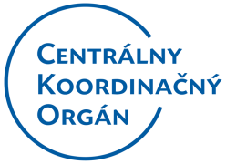

Európska únia
Európsky fond regionálneho
rozvoja

Usmernenie CKO č. 11
verzia 1

Programové obdobie 2014 – 2020
Vec: | Práca s elektronickým pracovným výkazom v ITMS2014+
Určené pre: | Riadiace orgány  Sprostredkovateľské orgány  prijímatelia prostriedkov z európskych štrukturálnych a investičných fondov
Na vedomie:

Vydáva: | Centrálny koordinačný orgán  Ministerstvo investícií, regionálneho rozvoja a informatizácie SR
Záväznosť: | Usmernenie má záväzný charakter pri postupe a využívaní ITMS2014+
Počet príloh: | 0
Dátum vydania:

Dátum účinnosti:

Schválil: | Marcela Zubriczká  generálna riaditeľka sekcie financovania fondov

Obsah
1. Úvod 3
2. Zoznam použitých skratiek a pojmov 3
3. Schéma procesov v rámci ePV 5
4. Manažér ePV 6
4.1 Nastavenie manažéra ePV 6
4.1.1 Postup pre nastavenie manažéra ePV v detaile projektu: 7
4.1.2 Postup pre nastavenie manažéra ePV v detaile subjektu: 9
4.2 Evidencie dostupné manažérovi ePV 10
5. Pracovníci na subjekte 10
5.1 Zoznam pracovníkov 10
5.2 Zaevidovanie pracovníka 11
5.3 Detail pracovníka 14
5.4 Zmluvy pracovníka 15
5.4.1 Detail zmluvy pracovníka 16
6. Pracovné pozície na projekte 17
6.1 Zoznam pracovných pozícií projektu 18
6.2 Vytvorenie pracovnej pozície 18
6.3 Detail pracovnej pozície 19
7. Pracovníci na projekte 20
7.1 Zoznam pracovníkov projektu 21
7.2 Priradenie pracovníka k projektu 22
7.3 Detail pracovníka na projekte 24
8. Práca s pracovnými výkazmi v aplikácii ePV 26
8.1 Používateľské konto pracovníka v ePV 26
8.2 Práca s pracovnými výkazmi v ePV 28
8.2.1 Zoznam pracovných výkazov prihláseného pracovníka 28
8.2.2 Zoznam pracovných výkazov pracovníkov (zobrazuje sa manažérovi ePV) 30
8.2.3 Detail pracovného výkazu 31
8.2.4 Detail dňa pracovného výkazu 35
8.2.5 Vyplnenie pracovného výkazu 35
8.2.6 Odoslanie pracovného výkazu 39
9. Pracovné výkazy v ITMS2014+ 42
9.1 Zoznam pracovných výkazov 42
10. Mzdové výkazy 44
10.1 Zoznam mzdových výkazov projektu 44
10.2 Vytvorenie mzdového výkazu 45
10.3 Detail mzdového výkazu 46
10.4 Mzdové položky 47
10.4.1 Manuálne vyplnenie mzdových položiek 47
10.4.2 Hromadné vyplnenie mzdových položiek prostredníctvom súboru vo formáte MS Excel 48
10.5 Priradenie pracovného výkazu k mzdovému výkazu 49
10.6 Detail pracovného výkazu priradeného k mzdovému výkazu 51
11. Zaradenie riadkov mzdového výkazu do Žiadosti o platbu 52
11.1 Vytvorenie účtovného dokladu 52
11.2 Vytvorenie položky účtovného dokladu 57
11.3 Priradenie mzdových položiek účtovnému dokladu 59
11.4 Zaradenie mzdových položiek účtovného dokladu do Žiadosti o platbu 63
11.5 Žiadosť o platbu 68
11.6 Deklarované výdavky 70

- Úvod
- Usmernenie popisuje spôsob práce s funkcionalitou personálnych výdavkov v systéme ITMS2014+ ako aj spôsob práce s aplikáciou „elektronický pracovný výkaz (ďalej len „ePV“), ktorá je externou aplikáciou systému ITMS2014+ čím poskytuje základnú orientáciu pre aktérov vykonávajúcich jednotlivé činnosti v rámci funkcionality personálnych výdavkov. Usmernenie sa zameriava výlučne na technický popis funkcionality, jej hlavných obrazoviek a ich tlačidiel. Vysvetlenie/výklad metodických aspekty využitia funkcionality je na zodpovednosti príslušného RO/SO.
- Funkcionalita personálnych výdavkov zahŕňa súbor vzájomne podmienených a na seba nadväzujúcich činností vo verejnej časti ITMS2014+, v externej aplikácii ePV, ako aj v neverejnej časti systému ITMS2014+.
- Podmienkou pre využívanie funkcionality personálnych výdavkov v systéme ITMS2014+ je aktívne používateľské konto do príslušnej časti systému. Podmienkou pre využívanie funkcionalít aplikácie ePV je aktívne používateľské konto pracovníka, ktoré vzniká automaticky po prvom zaevidovaní pracovníka na projekt.
- Z hľadiska dokumentácie je usmernenie určené riadiacim a sprostredkovateľským orgánom, na zapracovanie jeho relevantných častí do príslušnej riadiacej dokumentácie orgánu, resp. do dokumentácie pre prijímateľa. Z hľadiska popísaných postupov je usmernenie určené prijímateľom projektov, v rámci ktorých dochádza k preplácaniu/uplatňovaniu personálnych výdavkov na základe predkladaných pracovných výkazov.
- Popis funkcionality ePV a obrazoviek systému zodpovedá verzii 16.4.28 systému ITMS2014+. Vo vyšších verziách systému môže dôjsť k úpravám obrazoviek/funkcionality, ktoré v prípade potreby do času vydania novej verzie usmernenia môžu byť komunikované zo strany gestora ITMS21014+ iným spôsobom (vo forme FAQ, popisom verzie systému ITMS2014+, zverejnením aktuality/oznamu na stránke ITMS2014+, atď.)
- Zoznam použitých skratiek a pojmov
ePV Aplikácia „Elektronický Pracovný Výkaz“ je externou aplikáciou systému ITMS2014+, ktorá umožňuje pracovníkom, ktorých mzdy sú financované v rámci projektov EŠIF, evidovať odpracované hodiny, a následne tieto údaje využívať vo verejnej časti ITMS2014+ pri zostavovaní mzdového výkazu a pri ďalších úkonoch v ITMS2014+ v súvislosti s predložením žiadosti o platbu.
ITMS2014+ Centrálny informačný monitorovací systém, ktorý slúži na evidenciu a následné spracovávanie, export a monitoring dát o programovaní, projektovom a finančnom riadení, kontrole a audite pre programové obdobie 2014 – 2020. Systém pozostáva z dvoch častí fungujúcich nad jednou spoločnou databázou – verejnej, ktorá umožňuje úkony žiadateľov/prijímateľov a a neverejnej, ktorá slúži pre výkon úloh orgánov implementácie fondov.
Manažér ePV Manažér ePV je používateľ subjektu verejnej časti ITMS2014+, ktorý je na jednom, alebo viacerých projektoch tohto subjektu nastavený ako manažér ePV. Atribút manažéra ePV danému používateľovi: 1.) umožňuje prácu s personálnymi výdavkami na projekte, 2.) umožňuje prácu s evidenciou pracovníkov, 3.) automaticky sprístupní aplikáciu ePV – umožňuje evidovať odpracované hodiny za pracovníkov na projekte.
Delegovaný manažér ePV Delegovaný manažér ePV je používateľ verejnej časti ITMS2014+, ktorý je v systéme zaradený pod iným subjektom, než je pod subjektom, ktorému patrí daný projekt (prijímateľ/partner), na ktorom bol priradený ako delegovaný manažér ePV.
Pracovník Osoba evidovaná na verejnej časti systému ITMS, vykonávajúca činnosti
Zmluva Dokument zakladajúci pracovno-právny vzťah medzi fyzickou osobou a príslušným subjektom, ktorý je prijímateľom, prípadne partnerom na príslušnom projekte (pracovná zmluva, dohoda o vykonaní práce, atď.)
Správca subjektu Správca subjektu je používateľ subjektu verejnej časti, ktorý má v detaile svojej osoby nastavený technický atribút „Správca subjektu“ pre daný subjekt. Správcom subjektu môže byť jeden, alebo viac používateľov subjektu, prípadne aj všetci používatelia subjektu – uvedené je na rozhodnutí subjektu. Atribút správcu subjektu umožňuje danému používateľovi: 1.) vykonávať úpravy v nastavení ostatných správcov subjektu na svojom subjekte (pridať/odobrať používateľa ako správcu subjektu), 2.) nastavovať vizibilitu ŽoNFP/Projektov atď. pre používateľov svojho subjektu, 3.) nastavovať manažérov ePV na projektoch.
Pracovný výkaz Pracovný výkaz projektu slúži ako evidencia pracovnej doby pracovníka. Vykazujú sa len povolené činnosti v zmysle projektu.
Mzdový výkaz Mzdový výkaz na projekte predstavuje “výplatnú pásku“ pracovníka za konkrétny mesiac, t.j. zachytáva celkové náklady zamestnávateľa.

Mzdová položka Mzdové položky mzdového výkazu zodpovedajú položkám výplatnej pásky pracovníka.
- Schéma procesov v rámci ePV
Funkcionalita „Personálne výdavky“ pozostáva z radu na seba nadväzujúcich a vzájomne podmienených činností vo verejnej časti ITMS2014+, v externej aplikácii ePV, ako aj v neverejnej časti systému ITMS2014+.
Výkon jednotlivých činností je umožnený na základe technických atribútov/oprávnení pridelených jednotlivým používateľom – od správcu subjektu, ktorý má technické oprávnenie na zaevidovanie manažéra ePV na projekte, cez manažéra ePV na projekte, ktorý disponuje technickými oprávneniami na prácu s personálnymi výdavkami na projekte (eviduje pracovníkov a následne vypracováva mzdový výkaz a žiadosť o platbu, a v prípade potreby a po dohode s pracovníkmi eviduje odpracované hodiny za pracovníkov), až po aj samotného pracovníka, ktorý eviduje svoj odpracovaný čas prostredníctvom externej aplikácie ePV, ktorá je prepojená so systémom ITMS2014+.
Priložená schéma procesov (viď obr. č. 01) znázorňuje jednotlivé činnosti obsiahnuté vo funkcionalite ePV, pričom popísaná je len tzv. pozitívna cesta spracovania. Činnosti sú pre lepšie pochopenie graficky zoskupené do logických skupín.
V praxi môžu nastať rôzne modality organizácie činností vykonávaných v rámci funkcionality ePV. Daný prijímateľ môže mať organizáciu činností nastavenú tak, že činnosti všetkých 3 zapojených aktérov sú vykonávané 3 rôznymi osobami (oprávnenie správcu subjektu má na danom subjekte len určený používateľ, ktorý na projekt zaeviduje manažéra ePV; následne manažér ePV zaeviduje pracovníka; pracovník si sám v externej aplikácii zaeviduje svoje odpracované hodiny; následne manažér ePV spracuje pracovný výkaz do mzdového výkazu a vypracuje žiadosť o platbu).
Rovnako však môže nastať situácia, že všetky činnosti sú vykonané jednou osobou/používateľom verejnej časti, nakoľko manažér ePV má automaticky sprístupnenú externú aplikáciu ePV, kde môže evidovať odpracované hodiny za pracovníkov na projektoch, ktoré spravuje, t.j.: manažér projektu, ktorý je zároveň správcom subjektu, sa zaeviduje ako manažér ePV na projekte, potom na základe podkladov od pracovníkov (vyplnené pracovné/časové hárky) v externej aplikácii ePV zaeviduje odpracované časy pracovníkov; a následne daný manažér ePV v prostredí ITMS2014+ vytvorí mzdový výkaz, a pracuje ďalej s funkcionalitou až do predloženia žiadosti o platbu).
Funkcionalita ePV teda po technickej stránke umožňuje potrebné oddelenie jednotlivých činností, pričom v prípade potreby je možné aby tieto činnosti boli vykonávané jednou osobou.
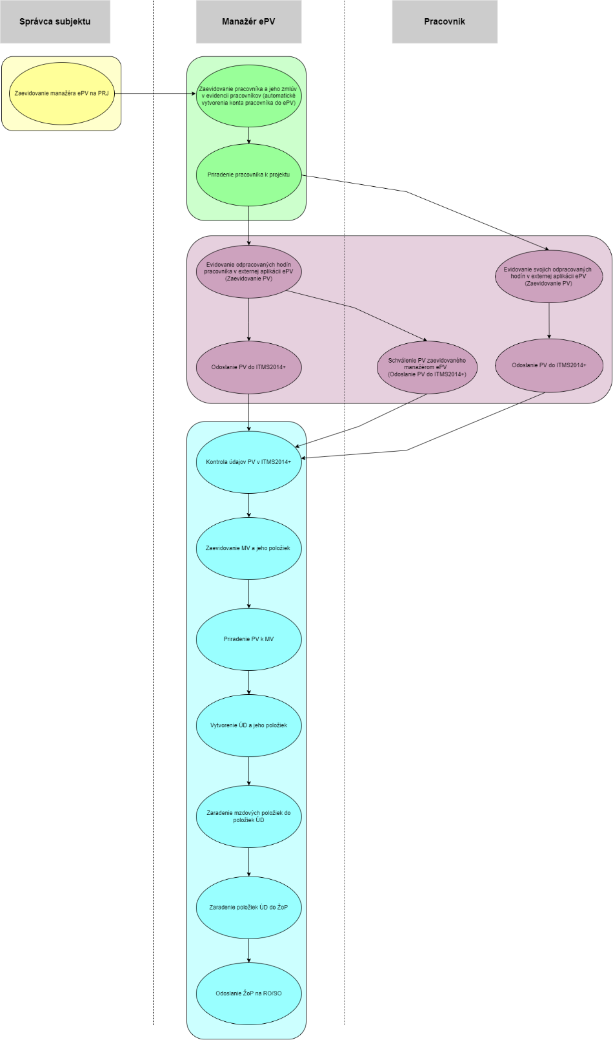
obr. č. 01 – Procesná schéma činností vykonávaných rôznymi aktérmi v rámci funkcionality ePV
- Manažér ePV

Nastavenie manažéra ePV
Z dôvodu umožnenia prístupu k citlivým údajom (údaje o mzdách) len pre oprávnených používateľov, je práca s evidenciou pracovníkov a s personálnymi výdavkami dostupná výlučne len používateľom, ktorí sú na príslušnom projekte zaevidovaní ako manažér ePV, resp. delegovaný manažér ePV.
Manažéra ePV je potrebné evidovať samostatne pre každý projekt, t.j. používateľ, ktorý je uvedený ako manažér ePV len na projekte A, bude mať dostupné personálne výdavky len na tomto projekte a na ostatných projektoch subjektu ich nebude mať dostupné.
Technické oprávnenie nastaviť manažéra ePV na projekte je prístupné len používateľom, ktorí sú správcom subjektu. Správca subjektu môže manažéra ePV na projekt zaevidovať dvoma sposobmi:
- v detaile príslušného projektu, pod tlačidlom „Nastavenie manažérov ePV“
- v detaile subjektu, v záložke „Nastavenie manažérov ePV“
Správca subjektu môže manažérov ePV nastaviť nielen na svojich vlastných projektoch (na ktorých je jeho subjekt v pozícii prijímateľa), ale aj na projektoch, na ktorých je jeho subjekt partnerom.
Ako manažérov ePV je možné evidovať používateľov z vlastného subjektu, alebo používateľov z iného subjektu – v tomto prípade ide o pozíciu tzv. „delegovaného manažéra ePV“.
Upozornenie: Po zaevidovaní manažéra ePV, resp. delegovaného manažéra ePV, je nevyhnutné uistiť sa, že daný používateľ má k predmetnému projektu pridelený prístup, t.j. že manažér ePV má na daný projekt pridelenú vizibilitu (v prípade manažéra ePV z vlastného subjektu), alebo že delegovanému manažérovi bol daný projekt sprístupnený cez funkcionalitu delegovania (v prípade manažéra z iného subjektu).

Postup pre nastavenie manažéra ePV v detaile projektu:
Používateľovi s rolou „Správca subjektu“ sa v detaile projektu zobrazuje tlačidlo „Nastavenie manažérov ePV“ (viď obr. č. 02), ktoré sprístupňuje zoznam existujúcich manažérov ePV na projekte a umožňuje zaevidovať na projekt nového manažéra ePV.
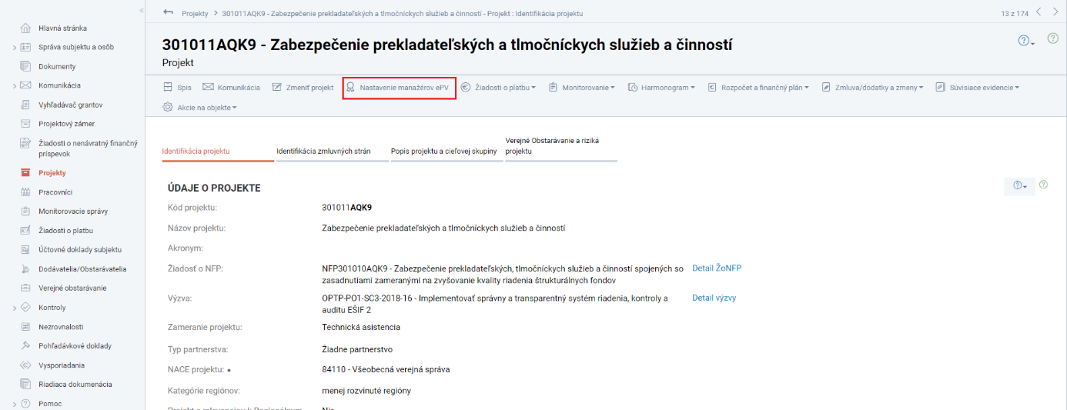
obr. č. 02 – Nastavenie manažéra ePV v detaile projektu
V zozname manažérov ePV sa nachádzajú manažéri ePV pre daný projekt (viď obr. č. 03). Ak na projekte nie je evidovaný žiadny manažér ePV, zoznam sa zobrazí prázdny.
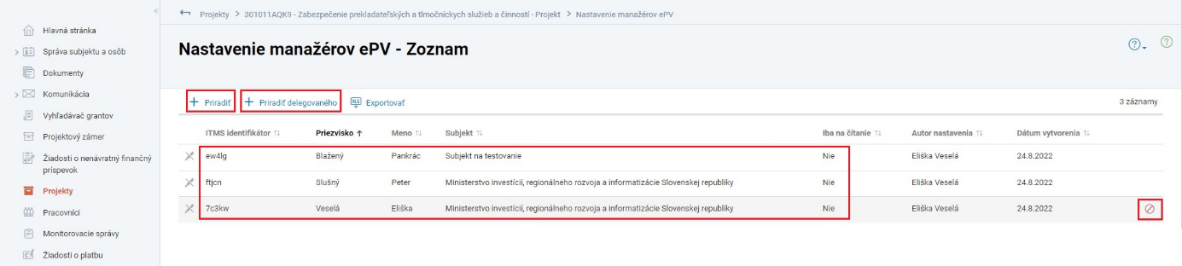
obr. č. 03 – Zoznam manažérov ePV na projekte
V zozname sa zobrazujú manažéri ePV pre daný projekt a to za daný subjekt (v stĺpci „Subjekt“ je uvedený subjekt pod ktorým je používateľ prihlásený), ako aj delegovaní manažérí ePV – používatelia ITMS2014+ zaradení pod iným subjektom (v stĺpci „Subjekt“ je uvedený subjekt, pod ktorým je zaradený používateľ, ktorému bol projekt delegovaný). Tlačidlo „Vymazať“ na úrovni riadku slúži na odradenie daného používateľa z pozície Manažéra ePV. V zozname sa zobrazuje aj informácia, či daný používateľ má oprávnenie manažéra ePV len na čítanie.
Pomocou tlačidla „Priradiť“ priradíte k projektu manažéra ePV zo zoznamu používateľov ITMS2014+ pod Vašim subjektom.
Tlačidlo „Priradiť delegovaného“ Vám umožňuje v prípade potreby priradiť k projektu ako manažéra ePV používateľa ITMS2014+ z iného subjektu.
Ak je v procese evidovania manažéra ePV/delegovaného manažéra ePV označená možnosť „Prístup iba na čítanie“, daný manažér bude mať evidenciu „Personálne výdavky“ a jej pod-evidencie dostupnú len za prezeranie, bez možnosti úpravy údajov.

Postup pre nastavenie manažéra ePV v detaile subjektu:
Používateľovi s rolou „Správca subjektu“ sa v detaile subjektu zobrazuje záložka „Nastavenie manažérov ePV“ (viď obr. č. 04), ktoré sprístupní zoznam existujúcich manažérov ePV na všetkých projektoch subjektu, a umožňuje evidovať a odraďovať manažérov ePV na projektoch.
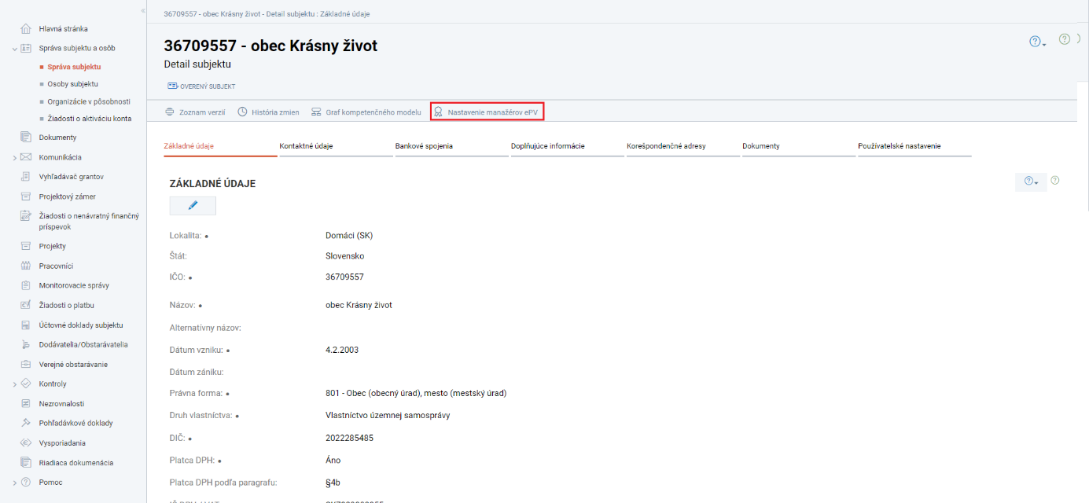
obr. č. 04 – Nastavenie manažéra ePV v detaile subjektu
V zozname manažérov ePV sa zobrazujú manažéri ePV pre všetky projekty daného subjektu (viď obr. č. 05). Ak sa zoznam zobrazuje prázdny, znamená to, že na žiadnom projekte subjektu nie je evidovaný manažér ePV.
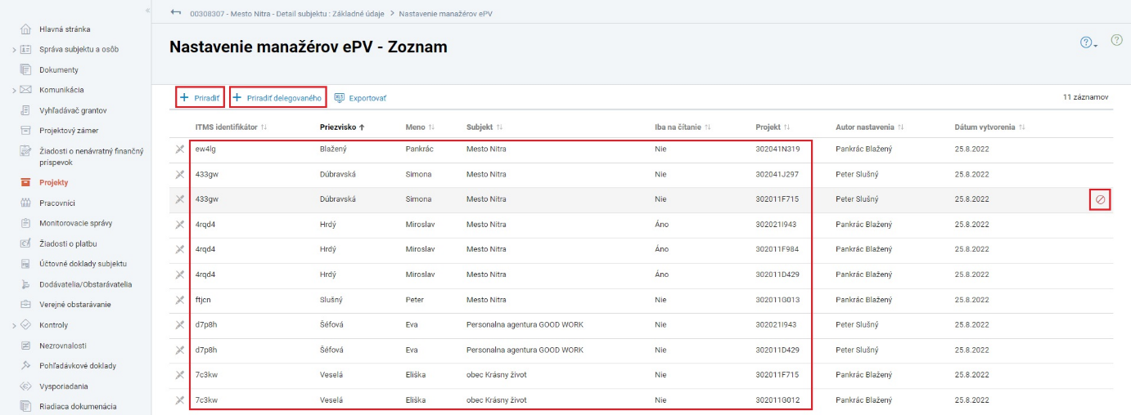
obr. č. 05 – Zoznam manažérov ePV na úrovni subjektu
V zozname sa zobrazujú manažéri ePV za daný subjekt (v stĺpci „Subjekt“ je uvedený subjekt pod ktorým je používateľ prihlásený), ako aj delegovaní manažéri ePV – používatelia ITMS2014+ zaradení pod iným subjektom (v stĺpci „Subjekt“ je uvedený subjekt, pod ktorým je zaradený používateľ, ktorému bol projekt delegovaný).
Daný používateľ (manažér ePV) je v zozname vedený samostatne za každý projekt, t.j. môže byť v zozname uvedený viac krát. V zozname sa zobrazuje aj informácia, či daný používateľ má oprávnenie manažéra ePV len na čítanie.
Tlačidlo „Vymazať“ na úrovni riadku slúži na odradenie daného používateľa z pozície Manažéra ePV.
Pomocou tlačidla „Priradiť“ priradíte k projektu manažéra ePV zo zoznamu používateľov ITMS2014+ pod Vašim subjektom.
Tlačidlo „Priradiť delegovaného“ Vám umožňuje v prípade potreby priradiť k projektu ako manažéra ePV používateľa ITMS2014+ z iného subjektu.

Evidencie dostupné manažérovi ePV
Manažérovi ePV sa v detaile projektu, pre ktorý je definovaný ako manažér ePV zobrazí tlačidlo „Personálne výdavky“, ktoré po rozkliknutí obsahuje 4 samostatné, avšak vzájomne prepojené položky, resp. pod-evidencie: „Pracovné pozície“, „Pracovnící“, Pracovné výkazy“, „Mzdové výkazy“ (viď obr. č. 06).
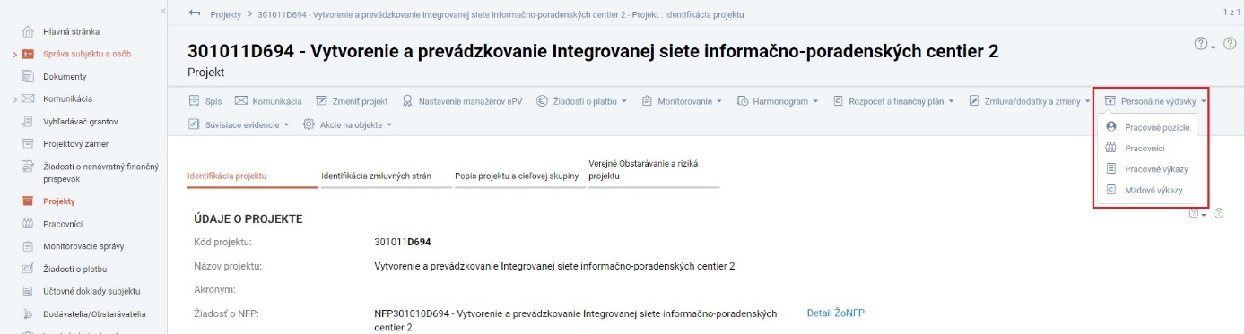
obr. č. 06 – Personálne výdavky v detaile projektu
Manažér ePV zároveň automaticky získava prístup aj do externej aplikácie ePV, čím je mu technicky umožnené, aby v prípade potreby mohol v ePV evidovať odpracované časy za pracovníkov na svojom projekte. Do ePV sa manažér ePV prihlasuje pomocou svojich prihlasovacích údajov do ITMS2014+.
- Pracovníci na subjekte

Zoznam pracovníkov
Evidencia pracovníkov a v rámci nej zoznam pracovníkov sa v hlavnom menu verejnej časti ITMS2014+ zobrazuje iba používateľovi, ktorý je evidovaný ako manažér ePV na aspoň jednom projekte (viď obr. č. 07).
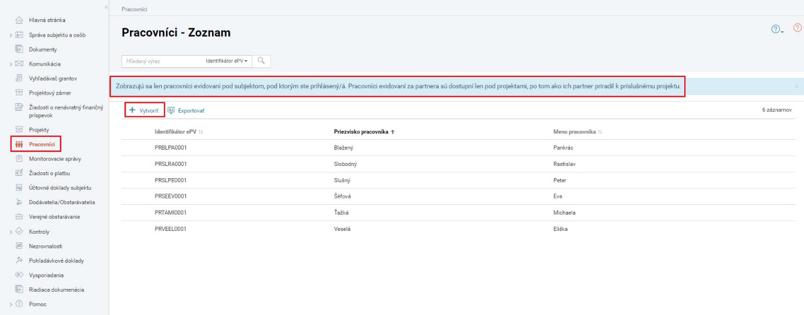
obr. č. 07 – Evidencia pracovníkov – Zoznam Pracovníkov
V evidencii pracovníkov sa zobrazujú všetci pracovníci evidovaní pod subjektom, pod ktorým je používateľ prihlásený. V prípade ak subjekt plánuje vytvárať mzdové výdavky za pracovníkov partnera prostredníctvom využitia aplikácie ePV, týchto pracovníkov musí zaevidovať (a následne k príslušnému projektu priradiť) manažér ePV u partnera.
Kliknutím na riadok s menom pracovníka sa dostanete do detailu pracovníka, kde je možné upraviť údaje pracovníka, prípadne upraviť údaje zmluvy, alebo pridať novú zmluvu.
Existujúceho pracovníka nie je možné zo systému ITMS2014+ vymazať.
Pomocou tlačidla „Vytvoriť“ zaevidujete na subjekt nového pracovníka.

Zaevidovanie pracovníka
Proces vytvorenia pracovníka pozostáva z 3 alebo 4 krokov, v závislosti od toho či daná je/nie je osoba platným používateľom subjektu – ak je osoba platným používateľom subjektu, v sprievodcovi je vynechaný krok, v ktorom sa zadávajú osobné údaje, nakoľko systém tieto údaje už pozná.
Ak pracovník nie je platnou osobou Vášho subjektu, systém ITMS2014+ pri evidovaní osoby vykoná automatické porovnanie údajov o osobe v s údajmi v registri fyzických osôb, ako aj s údajmi osôb/používateľov/pracovníkov už existujúcich v systéme ITMS2014+. V prípade ak sa zadávané údaje zhodujú s údajmi osoby/používateľa/pracovníka už evidovanými v ITMS2014+, systém vytváraného pracovníka prepojí s už existujúcou osobou/používateľom/pracovníkom.
Upozornenie: Pri evidovaní pracovníka je potrebné venovať pozornosť správnosti údajov, nakoľko vytvoreného pracovníka nie je možné zo systému ITMS2014+ vymazať.
V prvom kroku „Určenie osoby“ určujete spôsob evidovania pracovníka (viď obr. č. 08).
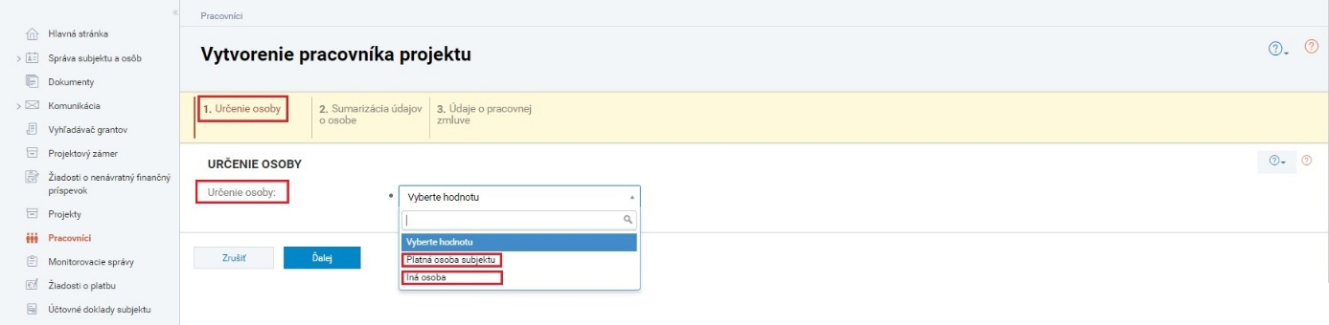
obr. č. 08 – Vytvorenie pracovníka – 1.krok – Určenie osoby
Ak je pracovník osobou s platným zaradením pod Vaším subjektom, zvoľte v prvom kroku možnosť „Platná osoba subjektu“, a následne vyberte príslušnú osobu zo zoznamu.
Ak pracovník nemá platné zaradenie pod Vašim subjektom, je potrebné zaevidovať jeho osobu do ITMS2014+, v prvom kroku teda zvoľte možnosť „Iná osoba“ . Následne výber máte možnosť identifikácie cez „SK Rodné číslo“, alebo cez „Dátum narodenia“ (viď obr. č. 09).
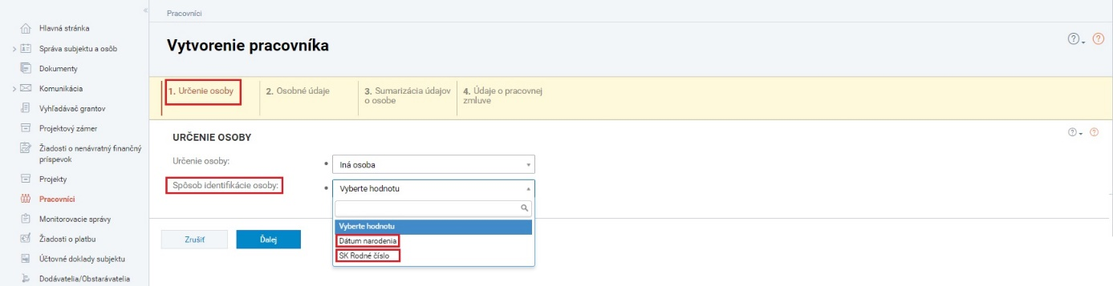
obr. č. 09 – Vytvorenie pracovníka – 1.krok – Určenie osoby – Spôsob identifikácie osoby
Upozornenie: Pri vytváraní pracovníka, ktorý má slovenské rodné číslo (občan SR), je potrebné zvoliť možnosť „SK Rodné číslo“. Možnosť „Dátum narodenia“ zvoľte len ak daný pracovník je zahraničnou osobou.
V druhom kroku „Osobné údaje“ (viď obr. č. 10) zadávate údaje osoby podľa spôsobu identifikácie zvoleného v predchádzajúcom kroku. Po zadaní údajov systém vykoná automatické overenie identity osoby prostredníctvom porovnania vložených údajov s údajmi v Registri fyzických osôb (ďalej aj „RFO“) ako aj s údajmi v evidencii osôb, ktoré sú už evidované v systéme ITMS2014+.
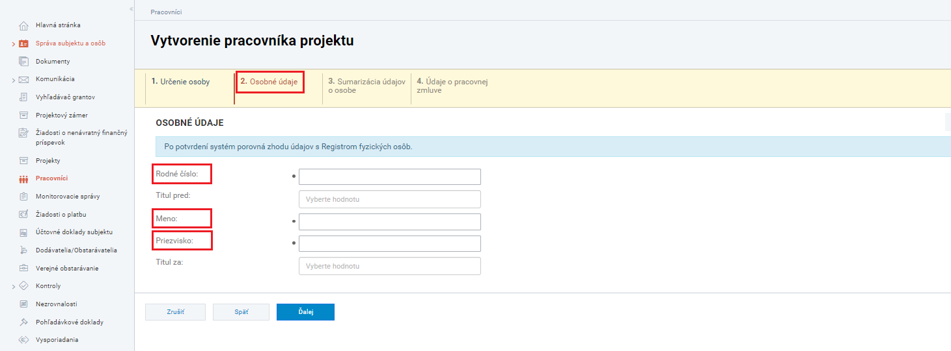obr. č. 10 – Vytvorenie pracovníka – 2.krok – Osobné údaje (evidovanie prostredníctvom rodného čísla)
Systém používateľa posunie do 3. kroku „Sumarizácia údajov o osobe“ (viď obr. č. 11).
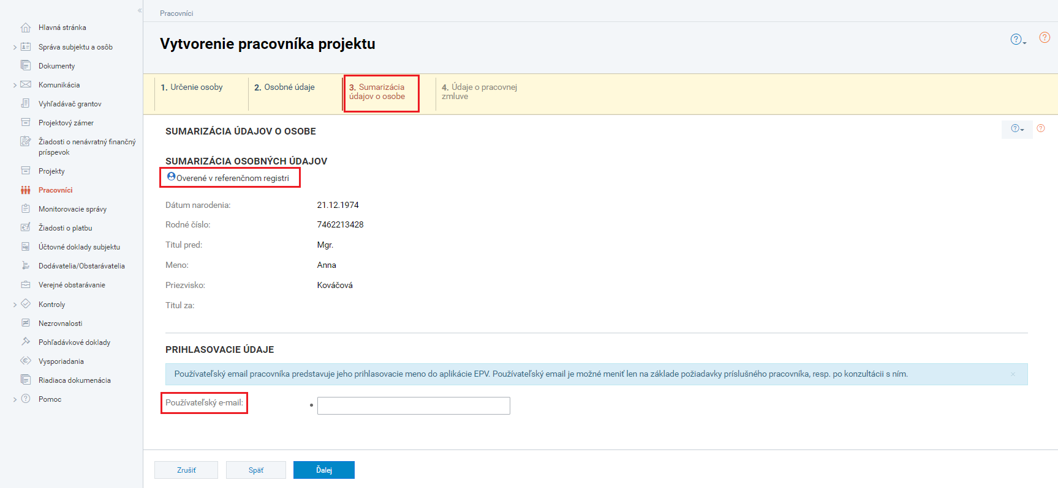
obr. č. 11 – Vytvorenie pracovníka – 3.krok – Sumarizácia údajov o osobe
Ak systém našiel zhodu údajov s údajmi osoby v RFO, nad údajmi osoby sa zobrazí text „Overené v referenčnom registri“. (Poznámka: Ak evidujete osobu, ktorá je občanom SR, odporúča sa venovať pozornosť pozitívnemu výsledku overenia osoby v externom referenčnom registri (RFO). Ak sa informácia o pozitívnom overení osoby, ktorá je občanom SR nezobrazuje, znamená to, že identitu osoby sa nepodarilo overiť. V takom prípade overte správnosť zadávaných údajov, prípadne ak ste osobu zadávali cez dátum narodenia, zmeňte spôsob evidovania osoby na evidovanie cez rodné číslo.)
V sekcii „Prihlasovacie údaje“ zadávate email pracovníka, ktorý bude slúžiť ako prihlasovacie meno pracovníka pre prihlásenie do externej aplikácie ePV. Ak daný pracovník je už existujúcim používateľom verejnej časti ITMS21014+, alebo ak daný pracovník je už evidovaný ako pracovník pod iným subjektom, systém ITMS2014+ do poľa automaticky predvyplnil prihlasovací email tohto používateľa/pracovníka.
Upozornenie: Používateľský email je prípustné meniť jedine po dohode s príslušným používateľom/pracovníkom, nakoľko zmenou údaju dôjde k zmene prihlasovacieho mena používateľa do VČ ITMS2014+, resp. prihlasovacieho mena pracovníka do ePV.
V poslednom, 4. kroku sprievodcu „Údaje o pracovnej zmluve“ evidujete údaje o pracovnej zmluve pracovníka (viď obr. č. 12).
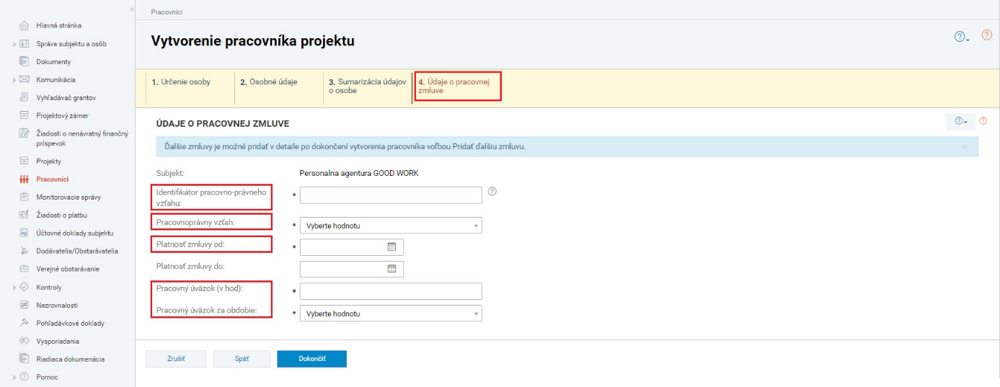
obr. č. 12 – Vytvorenie pracovníka – 4.krok – Údaje o pracovnej zmluve
Do poľa „Identifikátor pracovno-právneho vzťahu“ uveďte číslo pracovnej zmluvy/dohody. V poli „Pracovno-právny vzťah“ zvoľte požadovaný typ/druh pracovno-právneho vzťahu v zmysle Zákonníka práce.
V poliach „Platnosť zmluvy od“ a „Platnosť zmluvy do“ uveďte dátumy vzťahujúce sa k platnosti danej pracovnej zmluvy. (Poznámka: Údaje vyplnené v týchto poliach určujú, či sa pracovníkovi pri práci v ePV bude daný pracovno-právny vzťah ponúkať na výber pri vypĺňaní pracovného výkazu za daný mesiac, t.j. či bude pracovník v danom mesiaci vedieť na danú zmluvu vykázať pracovnú činnosť.)
V poliach „Pracovný úväzok (v hod)“ a „Pracovný úväzok za obdobie“ je potrebné uviesť výšku pracovného úväzku stanovenú pre príslušné obdobie v pracovnej zmluve zamestnanca. (Poznámka: Na základe týchto dvoch údajov bude následne aplikácia ePV vykonávať automatickú kontrolu či súčet vykázaných hodín pracovníka neprekračuje hodnoty stanovené na zmluve.)
Po dokončení procesu systém zaeviduje danú osobu ako pracovníka pod Vaším subjektom. Pracovníkovi je pri jeho vytvorení automaticky pridelený jednoznačný identifikátor pracovníka a je mu vytvorené používateľské konto pre prístup do aplikácie ePV, o čom je pracovník systémom ITMS2014+ informovaný prostredníctvom automaticky odoslanej emailovej správy, v ktorej je vyzvaný na nastavenie hesla pre prihlásenie do aplikácie ePV (pre viac informácií pozri kapitolu 8.1 Používateľské konto pracovníka v ePV).
Pracovník sa v tejto fáze už vie prihlásiť do ePV, avšak pre sprístupnenie vykázania odpracovaných hodín na danom projekte, ho manažér ePV musí k najskôr k tomuto projektu priradiť (uvedené je popísané v kapitole 7.2 Priradenie pracovníka k projektu).

Detail pracovníka
V detaile pracovníka sa v záložke „Osobné údaje“ (viď obr. č. 13, a obr. č. 14) zobrazujú základné identifikačné údaje pracovníka, ako aj informácia, či je pracovník evidovaný ako osoba v systéme ITMS2014+ (pod aktuálnym, či iným subjektom) alebo ako používateľ systému ITMS2014+.
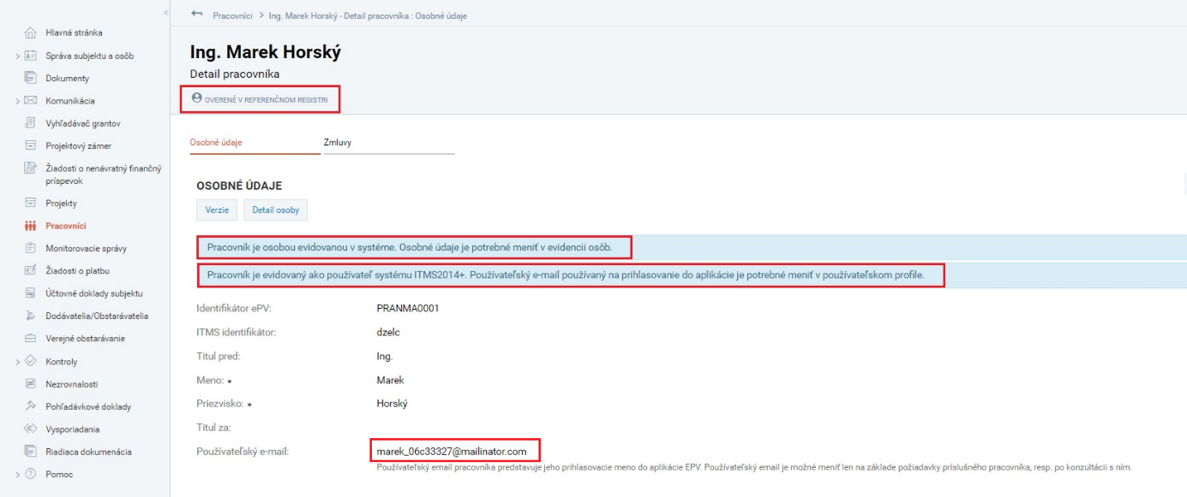obr. č. 13 – Detail pracovníka, ktorý je osobou/používateľom systému ITMS – záložka „Osobné údaje“
Údaje pracovníka, ktorý je overený v referenčnom registri nie je možné meniť.
Používateľský email pracovníka predstavuje jeho prihlasovacie meno do aplikácie ePV.
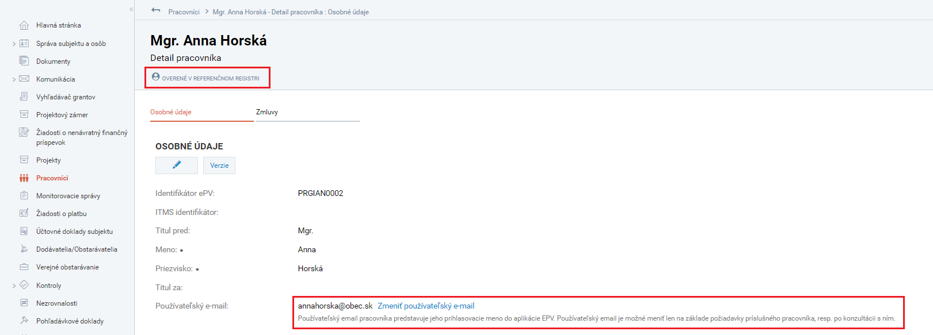
obr. č. 14 – Detail pracovníka, ktorý je nie osobou/používateľom systému ITMS – záložka „Osobné údaje“
Používateľský email pracovníka vie manažér ePV meniť len ak pracovník nie je používateľom verejnej časti systému ITMS2014+, pričom jeho zmena je prípustná len na základe požiadavky príslušného pracovníka, resp. po konzultácii s ním.

Zmluvy pracovníka
Po vytvorení pracovníka, sa v detaile pracovníka v záložke „Zmluvy“ nachádza zmluva (viď obr. č. 15), ktorej údaje boli zaevidované pri vytvorení pracovníka, prípadne sa tu nachádzajú ďalšie zaevidované zmluvy pracovníka.
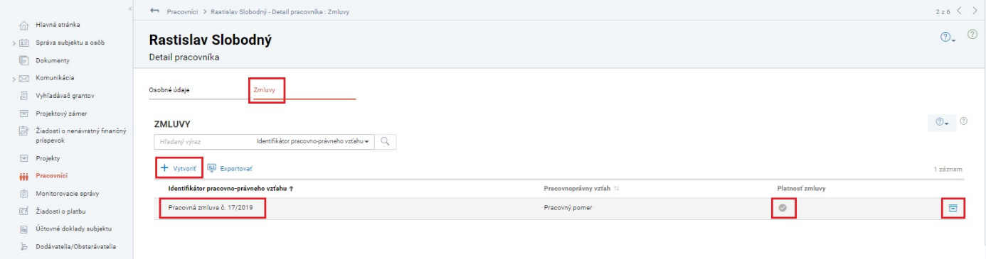 obr. č. 15 – Detail pracovníka – Záložka „Zmluvy“
Pomocou tlačidla „Vytvoriť“ môžete pre daného pracovníka zaevidovať ďalšiu zmluvu. Pri evidovaní novej zmluvy sa Vám zobrazí obrazovka, ktorá je totožná s obrazovkou posledného kroku vytvorenia pracovníka (viď obr. č. 12 v kapitole 5.2 Zaevidovanie pracovníka).
V stĺpci „Platnosť zmluvy“ sa pre každú zmluvu sa zobrazuje informácia či je daná zmluva pracovníka platná.
Po nadídení kurzorom na daný riadok sa na pravom kraji riadku zobrazuje ikona s popisom „Projekty“, cez ktorú sa dostanete do zoznamu projektov na ktoré bol daný pracovník priradený (t.j. na ktorých daný pracovník vykonáva činnosti v rámci danej zmluvy). (Poznámka: Aby sa daný projekt v zozname zobrazil, je potrebné pracovníka k tomuto projektu priradiť.)

Detail zmluvy pracovníka
Kliknutím na riadok konkrétnej zmluvy v zozname zmlúv pracovníka sa dostanete do detailu zmluvy (viď obr. č. 16).
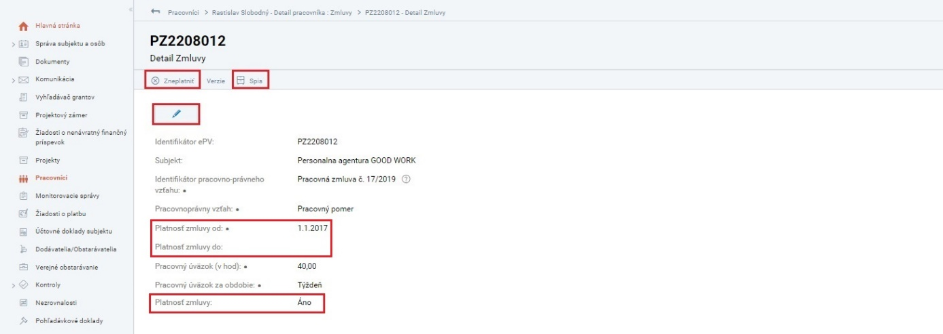
obr. č. 16 – Detail zmluvy
Tlačidlo „Zneplatniť“ sa zobrazuje v prípade ak je zmluva platná (t.j. v poli „Platnosť zmluvy“ sa zobrazuje hodnota „Áno“). Po kliknutí na toto tlačidlo dôjde k zneplatneniu danej zmluvy pracovníka, čím zároveň dôjde k automatickému zneplatneniu priradenia pracovníka na všetkých projektoch pod touto zmluvou, čo sa prejaví aj v detaile pracovníka na projekte, v záložkách „Údaje o pracovnej zmluve“, a „Údaje o projekte“ (viď obr. č. 28 v kapitole 7.3 – Detail pracovníka na projekte).
V zmluve, ktorá je neplatná, sa naopak zobrazuje tlačidlo „Splatniť“, ktorým je možné zmluvu opätovne nastaviť ako platnú. Opätovným splatnením zmluvy však nenastane automatické splatnenie zaradenia daného pracovníka na dotknutých projektoch, a splatnenie pracovníka na prepojených projektoch je potrebné vykonať manuálne v detaile pracovníka na projekte, v záložke „údaje o projekte“ (uvedené je popísané v kapitole 7.3 – Detail pracovníka na projekte).
Údaje v poliach „Platnosť zmluvy od“ a „Platnosť zmluvy do“ ovplyvňujú, či sa daná zmluva ponúka pracovníkovi v aplikácii ePV pri vykazovaní činností v danom mesiaci nasledovne:
- ak je pracovný výkaz vytváraný za mesiac, ktorý je v časovom intervale údajov v poliach „Platnosť zmluvy od“ – „Platnosť zmluvy do“, pracovník vie na túto zmluvu evidovať vykázanú činnosť,
- ak je pracovný výkaz vytváraný za mesiac, ktorý nie je v časovom intervale údajov v poliach „Platnosť zmluvy od“ – „Platnosť zmluvy do“, aplikácia ePV neumožní pracovníkovi na túto zmluvu nedokáže evidovať vykázanú činnosť.
Pomocou tlačidla „Spis“ sa dostanete do spisu zmluvy kde môžete nahrať dokumenty súvisiace so zmluvou (napr. sken zmluvy, dodatky k zmluve).
Po kliknutí na tlačidlo „Ceruzka“ môžete editovať údaje zmluvy.
- Pracovné pozície na projekte
Pracovné pozície na projekte sú prístupné v detaile projektu cez tlačidlo „Personálne výdavky“ – voľbu „Pracovné pozície“ (viď obr. č. 17).
Práca s evidenciou pracovníkov a s personálnymi výdavkami je dostupná výlučne používateľovi/používateľom, ktorí sú na danom projekte zaevidovaní ako manažér ePV, resp. delegovaný manažér ePV.
Zadefinovanie pracovnej pozície/pracovných pozícií na projekte je nevyhnutnou podmienkou pre priradenie pracovníka/pracovníkov k projektu.
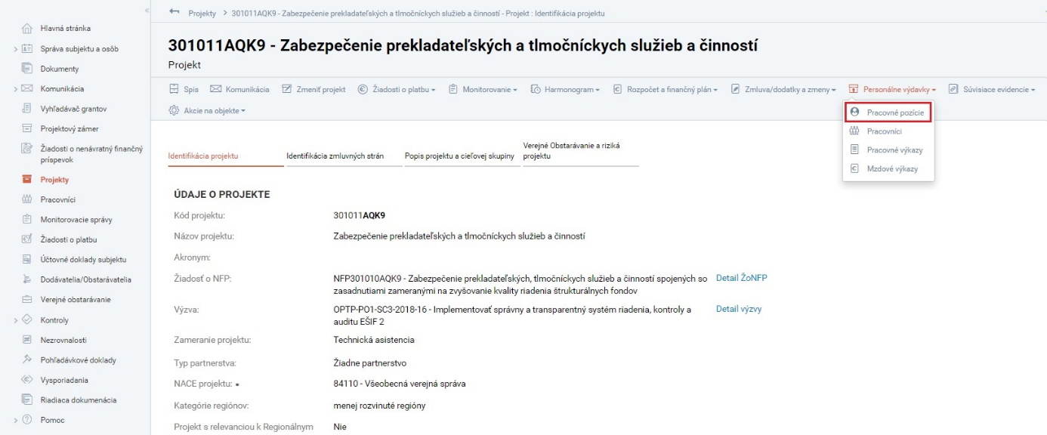
obr. č. 17 – Personálne výdavky na projekte – Pracovné pozície

Zoznam pracovných pozícií projektu
V zozname pracovných pozícií sa zobrazujú pracovné pozície definované na danom projekte (viď obr. č. 18). Pred zaevidovaním pracovných pozícií sa zoznam zobrazuje prázdny.
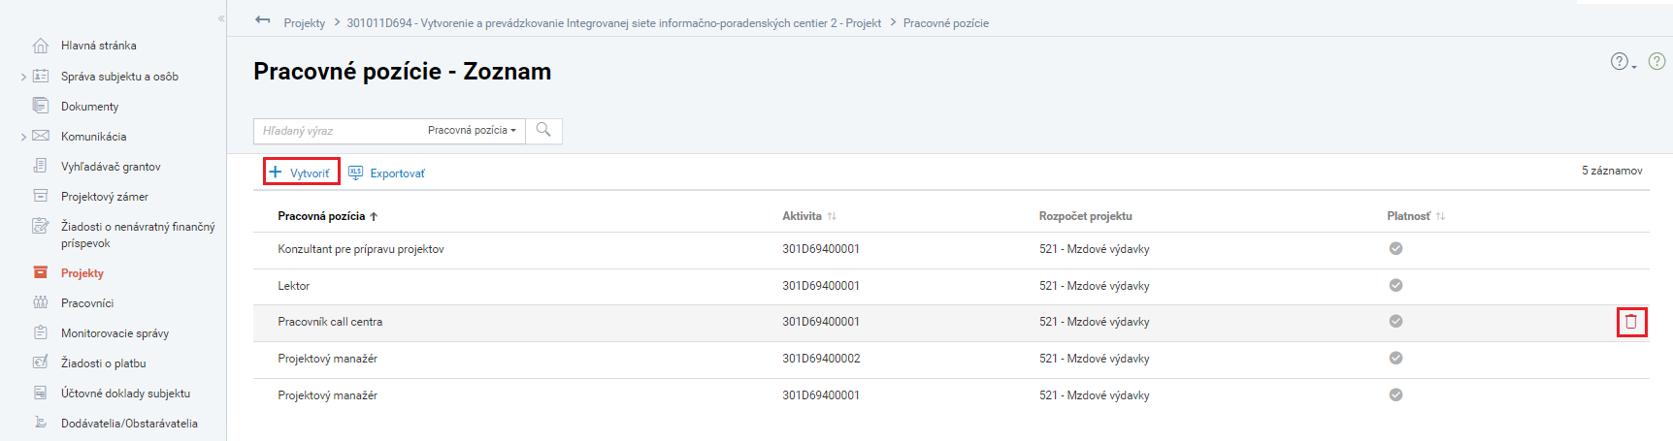
obr. č. 18 – Zoznam pracovných pozícií na projekte
Pre každú vytvorenú pracovnú pozíciu sa v zozname zobrazuje jej názov, kód aktivity na ktorú sa viaže, prislúchajúca položka rozpočtu a informácia, či je daná pracovná pozícia platná.
Pre zobrazovanie existujúcich a vytváranie nových pracovných pozícií na projekte platí pravidlo, že manažéri ePV za partnera vidia a môžu vytvárať len pracovné pozície definované pre subjekt partnera. Manažéri ePV za prijímateľa vidia a môžu vytvárať pracovné pozície definované pre subjekt prijímateľa ako aj za subjekt partnera / subjekty partnerov – v takomto prípade kód aktivity projektu podáva jednoznačnú informáciu o tom, či ide o pracovnú pozíciu prijímateľa/partnera.
Ak je daná pracovná pozícia zapojená do realizácie viacerých aktivít projektu, nachádza sa v zozname niekoľko krát – samostatne pre každú z aktivít.
Po nadídení kurzorom na daný riadok sa zobrazí tlačidlo „Vymazať“, pričom výmaz pracovnej pozície je možný len pokiaľ daná pracovná pozícia nie je priradená k žiadnemu pracovníkovi
Pomocou tlačidla „Vytvoriť“ je možné zaevidovať na projekt novú pracovnú pozíciu.

Vytvorenie pracovnej pozície
Pri vytváraní pracovnej pozície sa pre pracovnú pozíciu evidujú nasledovné údaje (viď obr. č. 19).
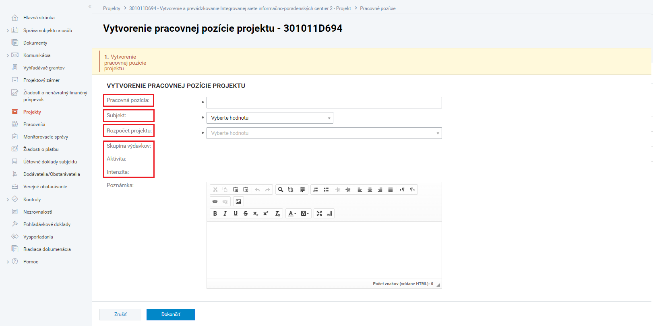
obr. č. 19 – Vytvorenie pracovnej pozície na projekte
- „Názov pracovnej pozície“ – ak ide o projekt realizovaný viacerými subjektami (prijímateľ/partner/partneri) a daná pracovná pozícia existuje na viacerých subjektoch, môžete pre Vašu prehľadnosť do názvu uviesť aj informáciu, pre ktorý subjekt sa pracovná pozícia vytvára.
- „Subjekt“ – uvádzate subjekt, pre ktorý sa pracovná pozícia vytvára – na výber sa ponúka jeden, alebo viac subjektov. Partnerovi projektu, alebo prijímateľovi projektu na ktorom neexistuje partner, sa na výber sa ponúka len jeho vlastný subjekt. Ak na projekte existuje partner/partneri, manažérovi ePV za prijímateľa sa okrem jeho vlastného subjektu na výber ponúka aj subjekt partnera/subjekty partnerov.
- „Rozpočet projektu“ – v závislosti od údaju, ktorý ste uviedli v poli „Subjekt“, Vám systém ponúkne na výber skupiny výdavkov pre jednotlivé aktivity daného subjektu na projekte.
- polia „Skupina výdavkov“, „Aktivita“ a ,, Intenzita“ systém vyplní automaticky na základe údaju ktorý ste zadali v poli „Rozpočet projektu“.
Po uložení údajov systém vytvorí pracovnú pozíciu.

Detail pracovnej pozície
Kliknutím na riadok s pracovnou pozíciou v zozname pracovných pozícií sa používateľ dostane do detailu pracovnej pozície (viď obr. č. 20).
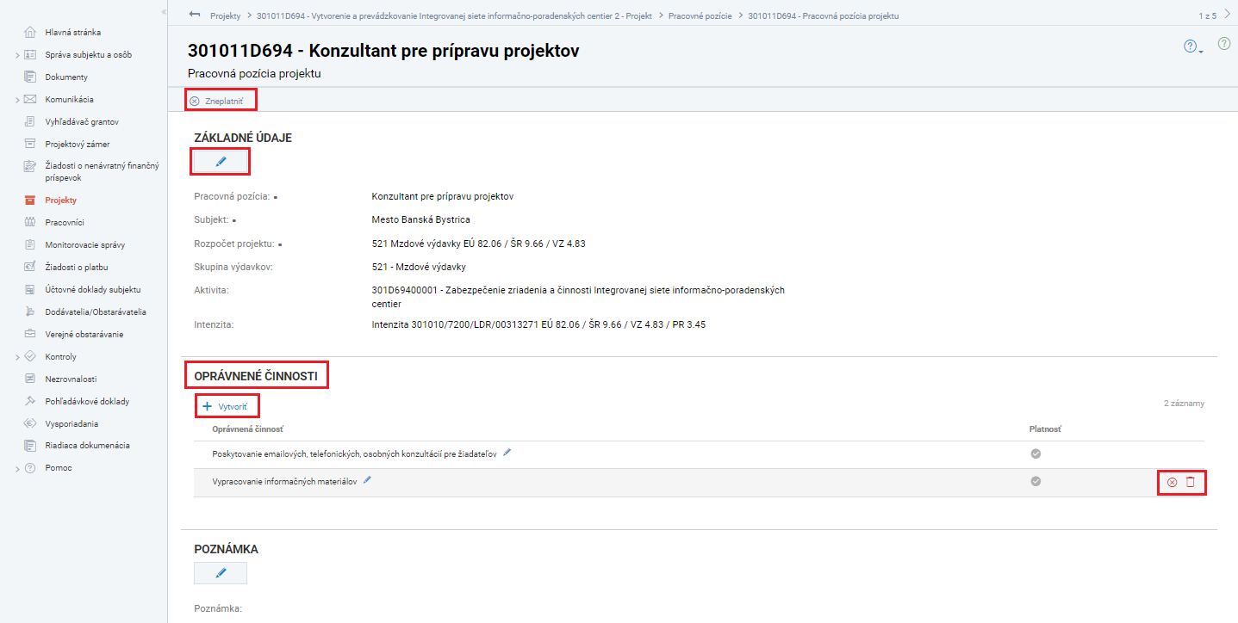
obr. č. 20 – Detail pracovnej pozície na projekte
Nad obsahovou časťou obrazovky sa zobrazuje tlačidlo „Zneplatniť“, resp. prípadne tlačidlo “Splatniť“. V detaile platnej pracovnej pozície sa zobrazuje tlačidlo „Zneplatniť“. Zneplatnením pracovnej pozície dôjde k automatickému zneplatneniu oprávnených činností, ktoré boli zaevidované k pracovnej pozícii. Neplatnú pracovnú pozíciu nie je možné priradiť pracovníkovi. V detaile pracovnej pozície, ktorá je neplatná, sa zobrazuje tlačidlo „Splatniť“, ktorým môžete pracovnú pozíciu opätovne nastaviť ako platnú. Opätovným splatnením pracovnej pozície však nedôjde k automatickému splatneniu oprávnených činností zaevidovaných k pracovnej pozícii, tieto je potrebné splatniť manuálne.
Tlačidlo „Ceruzka“ sprístupní možnosť zmeny údajov pracovnej pozície. Rozsah údajov, ktoré je možné zmeniť závisí od toho, či už daná pracovná pozícia bola priradená k aspoň jednému pracovníkovi. Ak daná pracovná pozícia ešte nie je priradená k žiadnemu pracovníkovi, viete zmeniť všetky jej údaje. Ak pracovná pozícia už je priradená aspoň jednému pracovníkovi, jediný údaj, ktorý viete zmeniť je jej názov.
V Sekcii „Oprávnené činnosti“ môžete k pracovnej činnosti zaevidovať oprávnené činnosti, ktorými konkretizujete činnosti vykonávané na danej pracovnej pozícii. Názov oprávnenej činnosti viete editovať a v prípade potreby môžete oprávnené činnosti zneplatňovať alebo vymazať.
- Pracovníci na projekte
Pracovné pozície na projekte sú prístupné v detaile projektu cez tlačidlo „Personálne výdavky“ – voľbu „Pracovníci“ (viď obr. č. 21). Práca s evidenciou pracovníkov a s personálnymi výdavkami je dostupná výlučne len používateľovi/používateľom, ktorí sú na danom projekte zaevidovaní ako manažér ePV, resp. delegovaný manažér ePV.
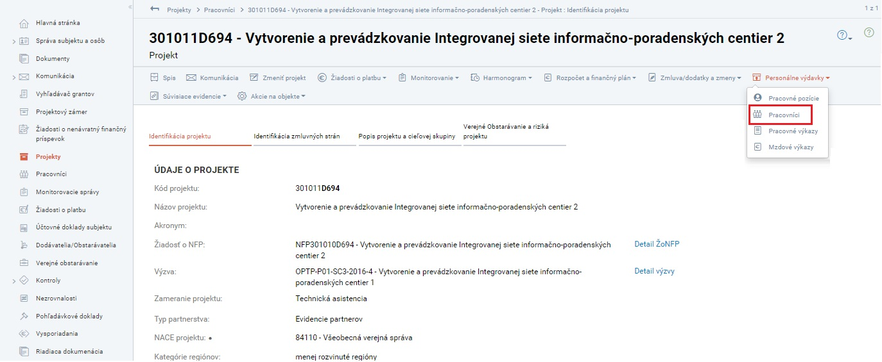
obr. č. 21 – Personálne výdavky na projekte – Pracovníci

Zoznam pracovníkov projektu
V zozname pracovníkov sa zobrazujú všetci pracovníci, ktorí boli priradení k danému projektu, a bez ohľadu na subjekt, pod ktorým sú evidovaní, resp. priradení k projektu (viď obr. č. 22).
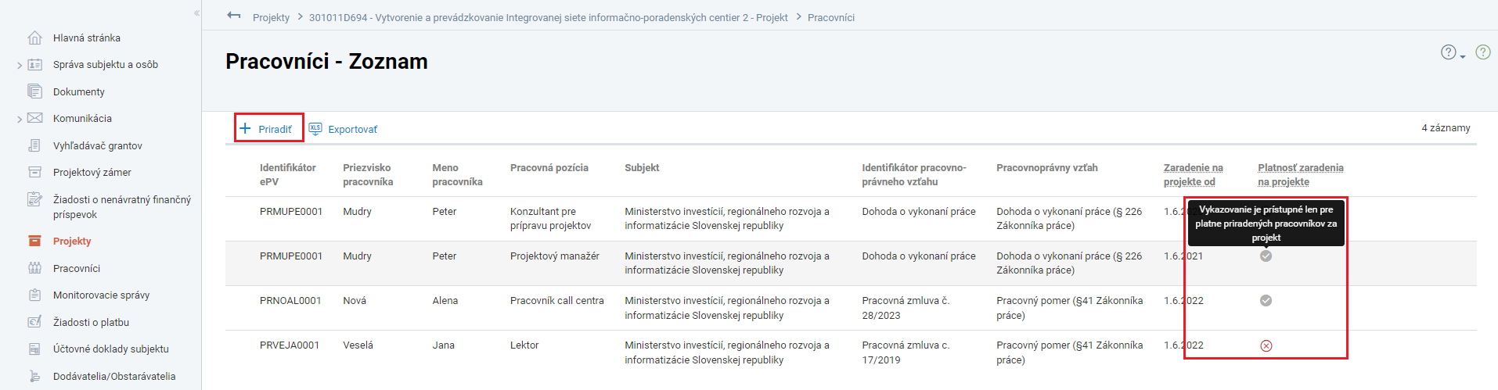
obr. č. 22 – Zoznam pracovníkov na projekte
Pre každého pracovníka sa v zozname okrem jeho identifikačných údajov (identifikátor ePV, meno a priezvisko) a názve pracovnej pozície zobrazuje aj informácia o pracovnoprávnom vzťahu (subjekt, pod ktorým je k projektu pridelený, identifikátor pracovnoprávneho vzťahu a informácia o type pracovnoprávneho vzťahu) ako aj informácia o zaradení na danom projekte (dátum od ktorého je pracovník zaradený na projekte a platnosť zaradenia na projekte). V prípade ak je zaradenie pracovníka na projekte neplatné, pracovník si v aplikácii ePV nemôže na daný projekt vykazovať pracovné činnosti.
Ak daný pracovník zastáva na projekte viac pracovných pozícií, prípadne je na projekte evidovaný ako pracovník za viac subjektov (prijímateľa a partnera, prípadne dvoch partnerov), bude v zozname uvedený viac krát – samostatne pre každú pracovnú pozíciu/subjekt/pracovno-právny vzťah.
Na rozdiel od evidencie „Pracovníci“, v ktorej sa zobrazujú len pracovníci evidovaní pod subjektom, pod ktorým je používateľ prihlásený, v zozname pracovníkov na projekte sa zobrazujú aj pracovníci iných subjektov, ak sú na projekte evidovaní. Uvedené znamená, že napr. manažérovi ePV za partnera sa v zozname budú zobrazovať aj pracovníci, ktorých k projektu priradil prijímateľ, či iný partner a naopak.
Pomocou tlačidla „Priradiť“ je možné zaevidovať na projekt ďalšieho pracovníka.

Priradenie pracovníka k projektu
Po kliknutí na tlačidlo „Priradiť“ nad zoznamom pracovníkov sa spustí wizard pre priradenie pracovníka k projektu (viď obr. č. 23).
Priradiť pracovníka k projektu môže len ten subjekt, pod ktorým je daný pracovník evidovaný. Uvedené znamená, že ak na projekte existuje okrem prijímateľa aj partner, tak pracovníka, ktorý je evidovaný pod subjektom partnera, môže k projektu zaevidovať len manažér ePV za partnera.
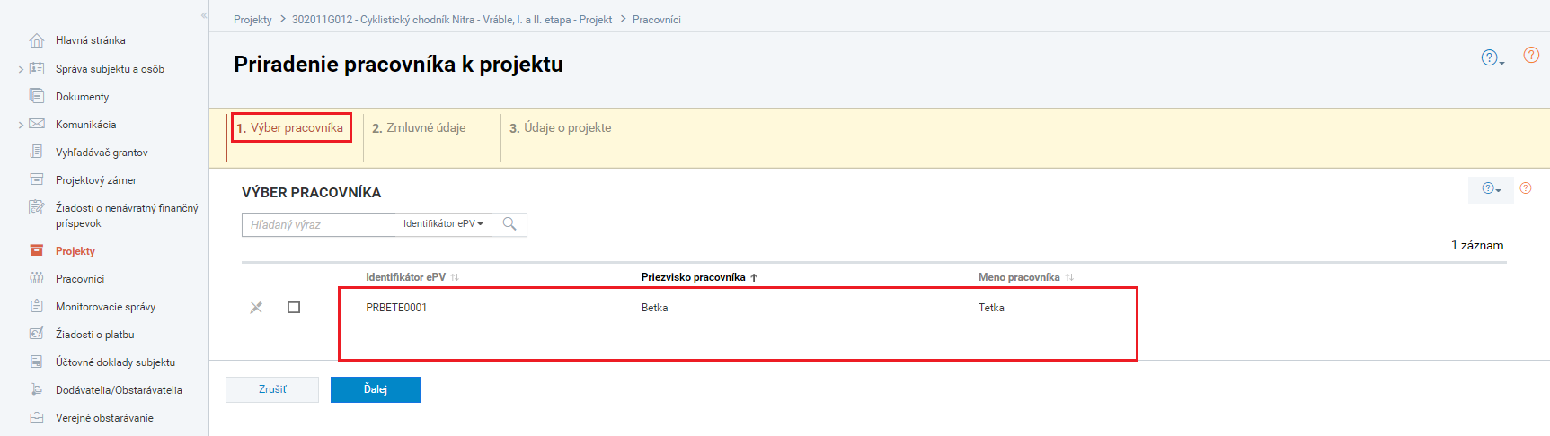
obr. č. 23 – Priradenie pracovníka k projektu – 1.krok – Výber pracovníka
V prvom kroku „Výber pracovníka“ sa načíta výberový zoznam v ktorom sa zobrazia všetci pracovníci, ktorí sú evidovaní na danom subjekte. Po výbere konkrétneho pracovníka je možný posun do druhého kroku.
Druhý krok „Zmluvné údaje“ slúži na priradenie zmluvy pracovníka (viď obr. č. 24). Po kliknutí na tlačidlo „Priradiť hodnotu“ sa zobrazia všetky platné zmluvy pracovníka. Po výbere príslušnej zmluvy systém automaticky vyplní údaje týkajúce sa zmluvy údajmi, ktoré boli k zmluve zaevidované v evidencii pracovníkov.
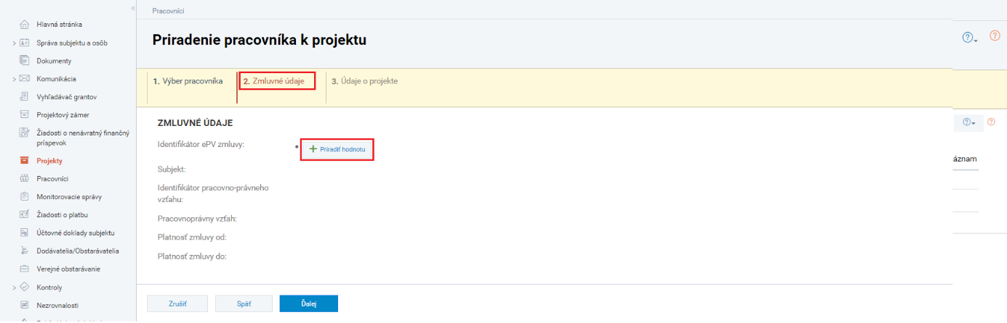
obr. č. 24 – Priradenie pracovníka k projektu – 2.krok – Zmluvné údaje
Po výbere zmluvy sa dostanete do posledného, tretieho kroku.
V treťom kroku „Údaje o projekte“ evidujete údaje týkajúce sa zapojenia pracovníka do projektu (viď obr. č. 25).
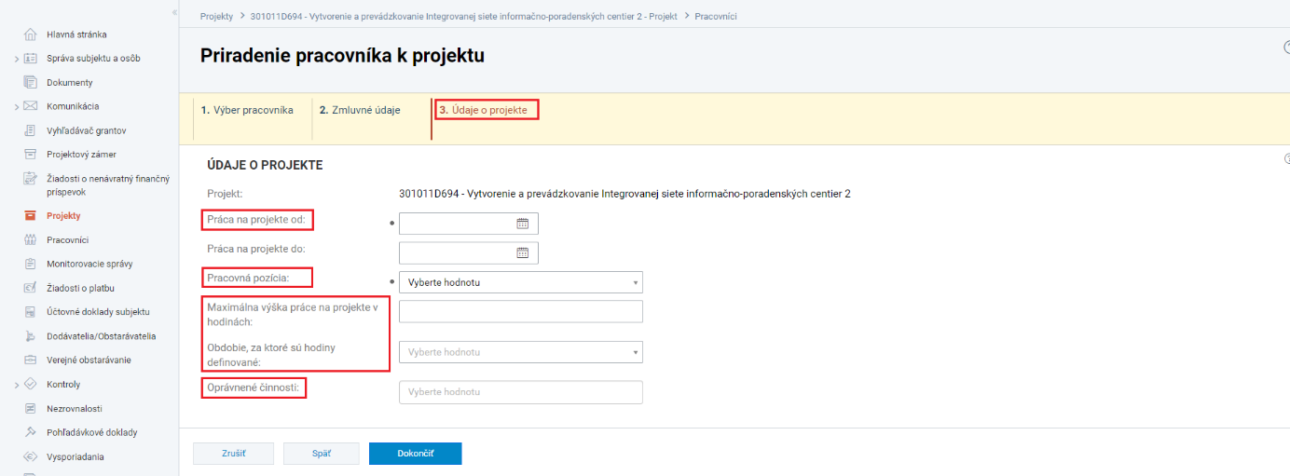
obr. č.25 – Priradenie pracovníka k projektu – 3.krok – Údaje o projekte
Upozornenie: Údaje, ktoré sú evidované v tomto kroku, majú vplyv na vykazovanie odpracovaného času pracovníkom v aplikácii ePV.
- Dátumy vyplnené v poliach „Práca na projekte od“ a „Práca na projekte do“ určujú, či sa pracovníkovi bude pri práci v ePV daný projekt ponúkať na výber pri vypĺňaní pracovného výkazu za daný mesiac.
- V poli „Pracovná pozícia“ zvoľte pracovnú pozíciu, ktorú daný zamestnanec na projekte zastáva – na výber sa Vám ponúkajú pracovné pozície, ktoré boli definované na projekte. V prípade ak pracovník na projekte v rámci daného pracovnoprávneho vzťahu zastáva viac ako jednu pozíciu, ďalšiu pozíciu budete môcť neskôr doplniť v detaile pracovníka na projekte. Pracovné pozície, ktoré sú pracovníkovi na projekte priradené sa pracovníkovi budú v aplikácii ePV ponúkať na výber pri vykazovaní činností v rámci pracovného výkazu za daný mesiac.
- Údaj v poliach „Maximálna výška práce na projekte v hodinách“ a „Obdobie, za ktoré sú hodiny definované“ je žiaduce vyplniť predovšetkým v prípade ak pracovník v rámci pracovno-právneho vzťahu uvedeného v predchádzajúcom kroku vykonáva okrem práce na danom projekte aj iné činnosti (môže ísť o činnosti na inom projekte financovanom z prostriedkov EŠIF, alebo činnosti, ktoré nie sú financované z prostriedkov EŠIF). Ak sú tieto polia vyplnené, aplikácia ePV pri evidovaní odpracovaných hodín vykoná kontrolu neprekročenia zaevidovaných limitov.
- V poli „Oprávnené činnosti“ sa na výber ponúkajú činnosti, ktoré boli zaevidované na pracovnej pozícii, ktorú na pracovník priradený. Ak sú pracovné činnosti k pracovníkovi priradené, budú sa mu pri práci v ePV ponúkať na výber pri vykazovaní činností.
Povinnými údajmi v tomto kroku sú len „Práca na projekte od“ a „Pracovná pozícia“. Vyplnenie ostatných údajov nie je z technickej stránky povinné, avšak je žiaduce z hľadiska správneho fungovania funkcionality ePV, predovšetkým správneho fungovania automatických kontrol aplikácie ePV/systému ITMS2014+.
Údaje v poliach „Práca na projekte od“ a „Práca na projekte do“ ovplyvňujú či pracovník dokáže v aplikácii ePV za daný mesiac vykázať pracovnú činnosť nasledovne:
- ak je pracovný výkaz vytváraný za mesiac, ktorý je v limite údajov v poliach „Práca na projekte od“ – „Práca na projekte do“, pracovník vie pre daný projekt vykázať pracovnú činnosť,
- ak je pracovný výkaz vytváraný za mesiac, ktorý nie je v limite údajov v poliach „Práca na projekte od“ – „Práca na projekte do“, pracovník pre daný projekt nedokáže evidovať vykázanú činnosť.
Po dokončení posledného, tretieho kroku systém priradí pracovníka k projektu – daného pracovníka následne možno nájsť v zozname pracovníkov na projekte. Kliknutím na príslušný riadok v zozname pracovníkov sa zobrazí detail pracovníka na projekte, kde je v prípade potreby možné upraviť údaje viažuce sa k zaradeniu pracovníka na projekte.

Detail pracovníka na projekte
Kliknutím na konkrétneho pracovníka v zozname pracovníkov projektu sa zobrazí detail pracovníka na projekte. Ak systém našiel pre danú osobu zhodu v registri fyzických osôb, nad detailom pracovníka sa zobrazuje informácia o overení osoby v referenčnom registri.
Detail pracovníka na projekte obsahuje 3 záložky.
V prvej záložke „Osobné údaje pracovníka“ sa zobrazujú osobné údaje pracovníka, ktoré systém automaticky dotiahol z evidencie pracovníkov (viď obr. č. 26).
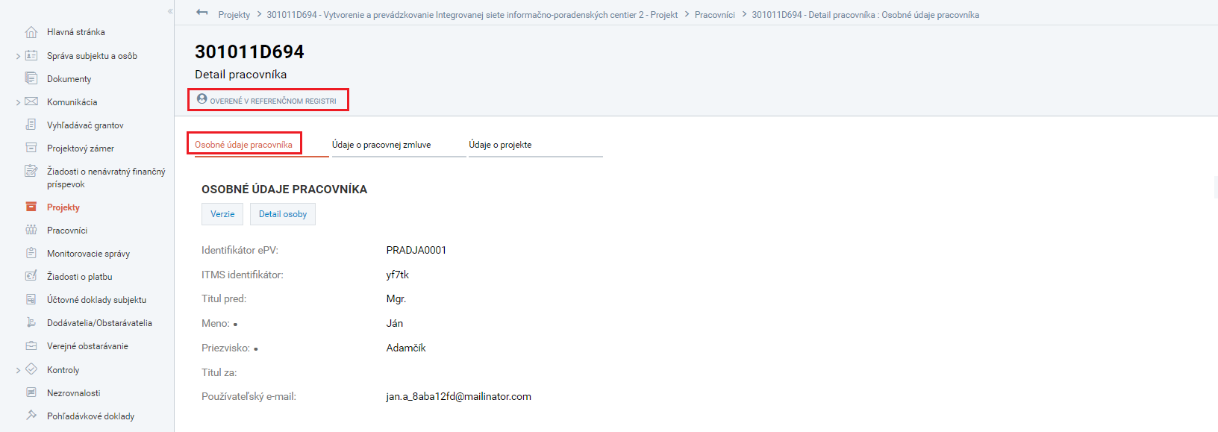
obr. č. 26 – Detail pracovníka na projekte – záložka „Osobné údaje pracovníka“
Zobrazené osobné údaje sú na tomto mieste aplikácie needitovateľné a ich prípadnú zmenu osobných je možné vykonať len v detaile príslušného pracovníka v evidencii pracovníkov (uvedené je popísané v kapitole 5.3 Detail pracovníka).
V druhej záložke „Údaje o pracovnej zmluve“ sa zobrazujú údaje o pracovnej zmluve, pod ktorou bol pracovník priradený k projektu (viď obr. č. 27).
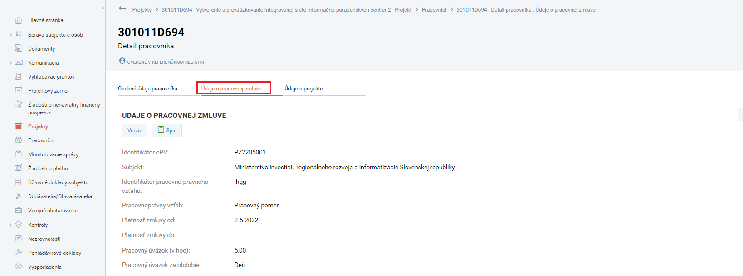
obr. č. 27 – Detail pracovníka na projekte – záložka „Údaje o pracovnej zmluve“
Ak je zmluva neplatná, zobrazuje sa informácia o neplatnosti. Údaje o zmluve systém automaticky dotiahol z evidencie pracovníkov. Zobrazené údaje o zmluve sú na tomto mieste needitovateľné, a ich zmenu je možné vykonať v detaile zmluvy zobrazenej cez detail príslušného pracovníka v evidencii pracovníkov (uvedené je popísané v kapitole 5.4 Zmluvy pracovníka).
V tretej záložke „Údaje o projekte“ sa zobrazujú údaje viažuce sa k zaradeniu pracovníka na projekte (viď obr. č. 28).
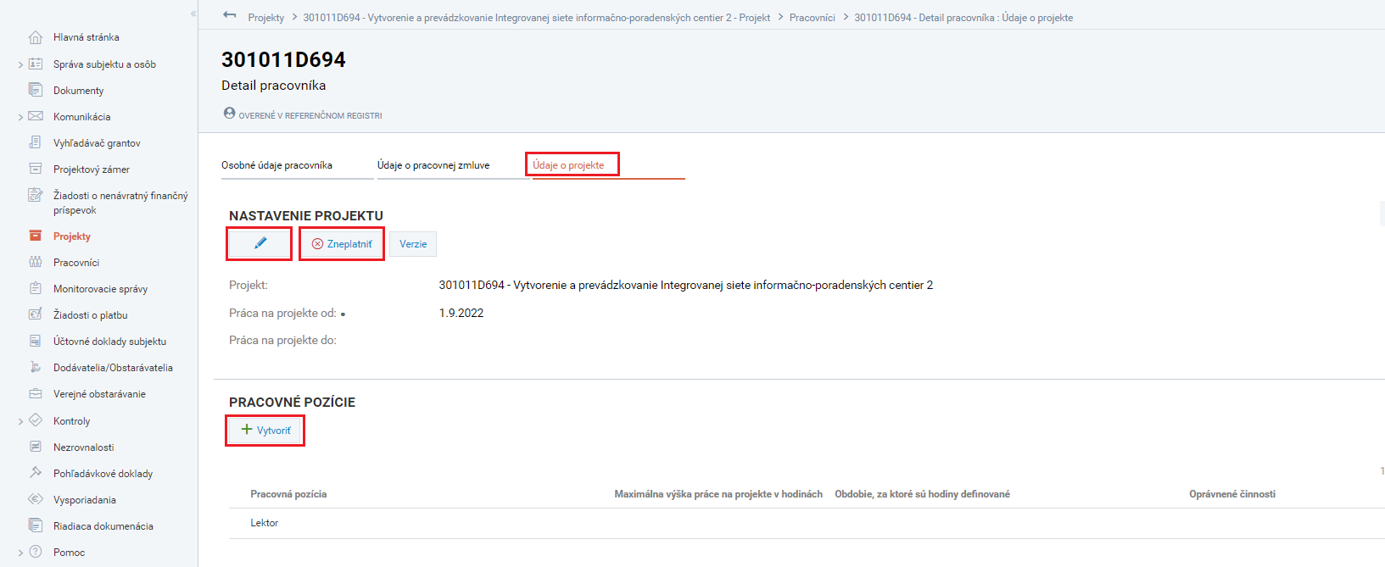
obr. č. 28 – Detail pracovníka na projekte – záložka „Údaje o projekte“
V Sekcii „Nastavenie projektu“ sa zobrazuje tlačidlo „Ceruzka“ sprístupní možnosť zmeny údajov týkajúcich sa priradeniu pracovníka k projektu. Tlačidlo sa zobrazuje len v prípade ak je zaradenie pracovníka na projekte platné. Po kliknutí na tlačidlo viete v tejto sekcii upraviť polia „Práca na projekte od“ a „Práca na projekte do“, ktoré určujú obdobie pre ktoré bude môcť pracovník v ePV vykázať činnosť na danom projekte.
Tlačidlo „Zneplatniť“ sa zobrazuje v prípade ak je zaradenie pracovníka na projekte platné. Po kliknutí na toto tlačidlo dôjde k zneplatneniu pracovníka na projekte.
Ak je zaradenie pracovníka na projekte neplatné, zobrazuje sa tlačidlo „Splatniť“, ktorým je možné pracovníka na projekte opätovne nastaviť ako platného. Tlačidlo sa zobrazuje len v prípade ak je zmluva, pod ktorou pracovník vykonáva pracovné činnosti na projekte, nastavená ako platná (pre viac informácií pozri kap. 5.4.1 Zmluvy pracovníka).
V sekcii „Pracovné pozície“ viete zaevidovať/upraviť ďalšie údaje viažuce sa k zaradeniu pracovníka na projekt, konkrétne je pre každú pracovnú pozíciu možné vyplniť údaje “Maximálna výška práce na projekte v hodinách“ a „Obdobie, za ktoré sú hodiny definované“, ako aj priradiť k pracovnej pozícii oprávnené činnosti. K zaradeniu pracovníka na projekte viete priradiť novú pracovnú pozíciu, prípadne odstrániť aktuálne priradenú pracovnú pozíciu.
- Práca s pracovnými výkazmi v aplikácii ePV

Používateľské konto pracovníka v ePV
Aplikácia pre zadávanie pracovných výkazov (ďalej len „ePV“), ktorá je externou aplikáciou systému ITMS2014+, je dostupná na adrese https://epv.itms2014.sk/.
Po vytvorení pracovníka, t.j. po prvom zaevidovaní danej osoby ako pracovníka v systéme ITMS2014+, systém ITMS2014+ automaticky odošle email na emailovú adresu zadanú pri vytváraní pracovníka, ktorá je zároveň prihlasovacím emailom do aplikácie ePV. Email obsahuje informáciu o vytvorení používateľského konta pracovníka, a s prideleným jednoznačným identifikátorom pracovníka (viď obr. č. 29), v ktorom je pracovník vyzvaný na nastavenie hesla pre prihlásenie do aplikácie ePV.
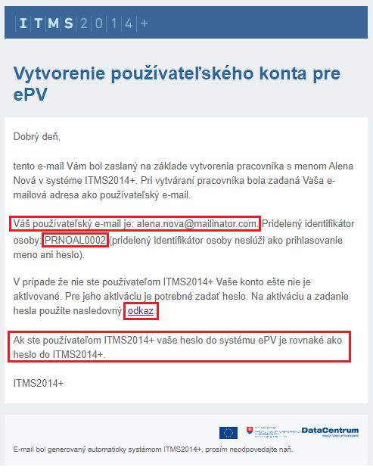
obr. č. 29 – Automatický email zaslaný pracovníkovi pri vytvorení konta do ePV
Ak je daný pracovník už evidovaný ako existujúci používateľ verejnej časti ITMS21014+, heslo nie je potrebné nastaviť, a pracovník sa do externej aplikácie ePV prihlási pomocou už existujúceho používateľského emailu / hesla.
Upozornenie: V prípade pracovníkov, ktorí sú súčasne používateľmi verejnej časti systému ITMS2014+, sú ich prihlasovacie údaje do ITMS2014+ zároveň aj prihlasovacími údajmi do ePV. Zmena hesla do ePV, prípadne zmena používateľského emailu v používateľskom profile používateľa/pracovníka, teda spôsobí zmenu hesla pre prihlásenie do systému ITMS2014+, a naopak. Z tohto dôvodu, ak si novovytvorený pracovník, ktorý je zároveň používateľom VČ ITMS2014+ na uvedenom linku nastaví nové heslo do ePV, dôjde zároveň k prepisu jeho hesla do VČ ITMS2014+.
Pracovník zodpovedá za správnosť a aktuálnosť svojich osobných údajov (vrátane používateľského emailu) evidovaných v systéme ITMS2014+. V prípade potreby zmeny osobných údajov alebo používateľského emailu, je pracovník povinný obrátiť sa neodkladne so žiadosťou o vykonanie zmeny na príslušného manažéra ePV.
Pracovník zodpovedá za bezpečnosť svojich prihlasovacích údajov, nesmie ich poskytnúť inej osobe a nesie zodpovednosť za ich prípadné zneužitie.
V prípade ak si pracovník praje zmeniť svoje prihlasovacie údaje, zmena prihlasovacieho mena, t.j. používateľského emailu pracovníka je dostupná výlučne v detaile pracovníka na verejnej časti systému ITMS2014+, t.j. pracovník musí o túto zmenu požiadať príslušného manažéra ePV, ktorý zmenu následne vykoná.
Zmena hesla do ePV je pre pracovníka dostupná v používateľskom profile, ktorý sa nachádza v pravom hornom rohu aplikácie (viď obr. č. 30).
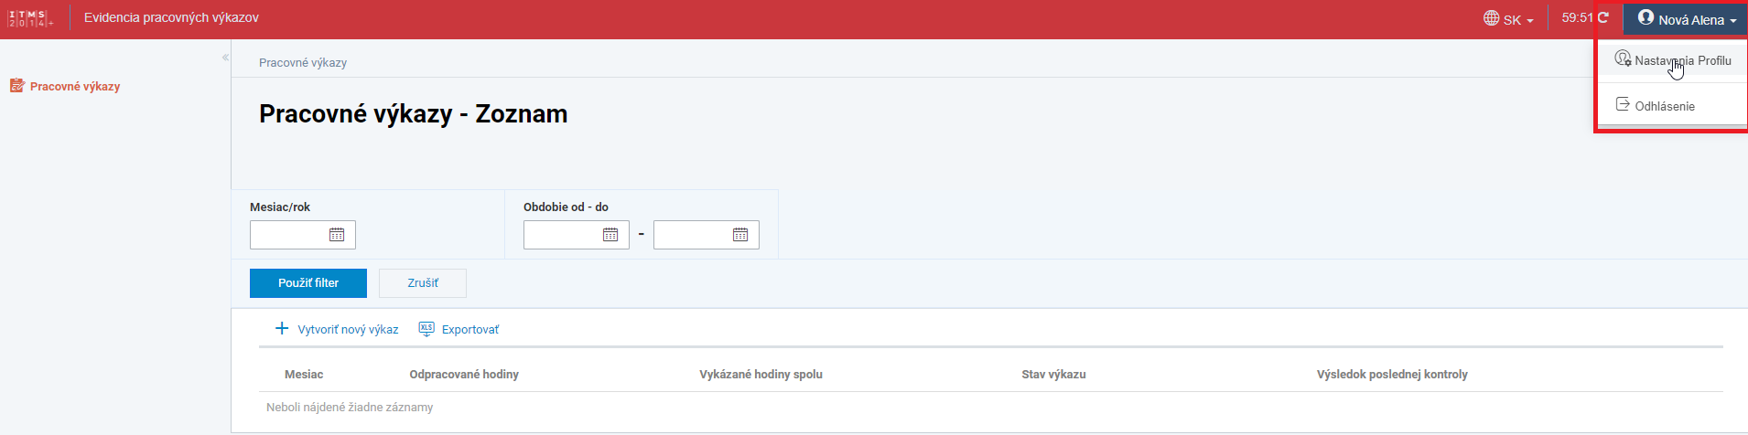
obr. č. 30 – Úvodná obrazovka ePV – možnosť zmeny hesla
V prípade straty hesla k používateľskému kontu pracovníka ePV, môže pracovník požiadať na prihlasovacej stránke aplikácie ePV o zaslanie linku pre nastavenie nového hesla. Link pre nastavenie nového hesla sa odošle na používateľský email pracovníka. Ak pracovník nemá prístup do predmetnej emailovej schránky, je potrebné aby pracovník so žiadosťou o zmenu používateľského emailu do ePV kontaktoval buď príslušného manažéra ePV (ak daný pracovník nie je používateľom systému ITMS2014+), alebo Centrum podpory užívateľov v Datacentre (ak daný pracovník je zároveň aj používateľom systému ITMS2014+). CPU DC je možné kontaktovať elektronicky na cpu@datacentrum.sk, alebo vytvorením hlásenia v HP Service Manager na https://helpdesk.datacentrum.sk/index.do (je potrebné zvoliť možnosť „prihlásenie neregistrovaného používateľa“, následne možnosť „Používatelia ITMS Portál a ITMS2014+“).
Ak sa do aplikácie ePV prihlasuje pracovník, ktorý je zároveň používateľom verejnej časti systému ITMS2014+, a ktorý je do systému práve prihlásený, aplikácia ePV automaticky zohľadní zadané prihlasovacie údaje a pracovníka prihlási automaticky, bez potreby zadávania prihlasovacích údajov.

Práca s pracovnými výkazmi v ePV

Zoznam pracovných výkazov prihláseného pracovníka
Po prihlásení do ePV sa pracovníkovi na úvodnej obrazovke zobrazí zoznam všetkých jeho pracovných výkazov (viď obr. č. 31).

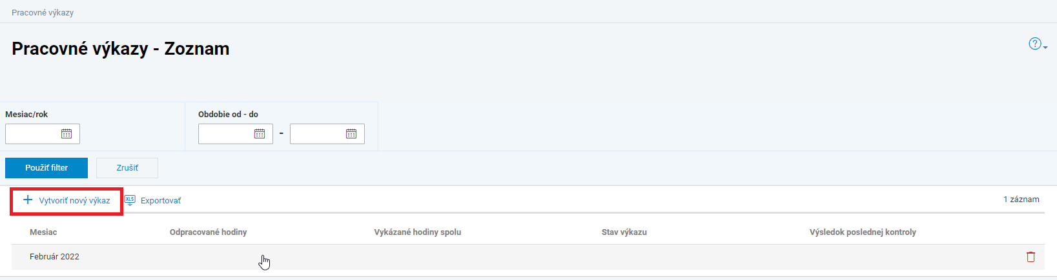
obr. č. 31 – Základná obrazovka aplikácie ePV po prihlásení pracovníka
Nad zoznamom sa nachádza filter, prostredníctvom ktorého je možné vyhľadať pracovný výkaz/pracovné výkazy za zvolené obdobie.
Po kliknutí na konkrétny pracovný výkaz nachádzajúci sa v zozname, sa zobrazí detail pracovného výkazu, v ktorom je možná práca s pracovným výkazom.
Tlačidlo „Vymazať“ sa po nadídení na riadok s konkrétnym pracovnými výkazmi zobrazí len ak je výkaz v stave „Rozpracovaný“, t.j. nebol ešte odoslaný do verejnej časti systému ITMS2014+.
Kliknutím na tlačidlo „Vytvoriť nový výkaz“ sa vytvára nový pracovný výkaz.

Vytvorenie nového pracovného výkazu pracovníkom
Stlačením tlačidla „Vytvoriť nový výkaz“ na obrazovke so zoznamom pracovných výkazov (viď obr. č. 31 vyššie) spustí pracovník proces vytvárania nového výkazu za konkrétny mesiac.
Zobrazí sa obrazovka prostredníctvom ktorej je možné zadať mesiac a rok výkazu (viď obr. č. 32). (Poznámka: Nový pracovný výkaz je možné vytvoriť len za mesiac, za ktorý pre daného pracovníka ešte pracovný výkaz nebol vytvorený.)
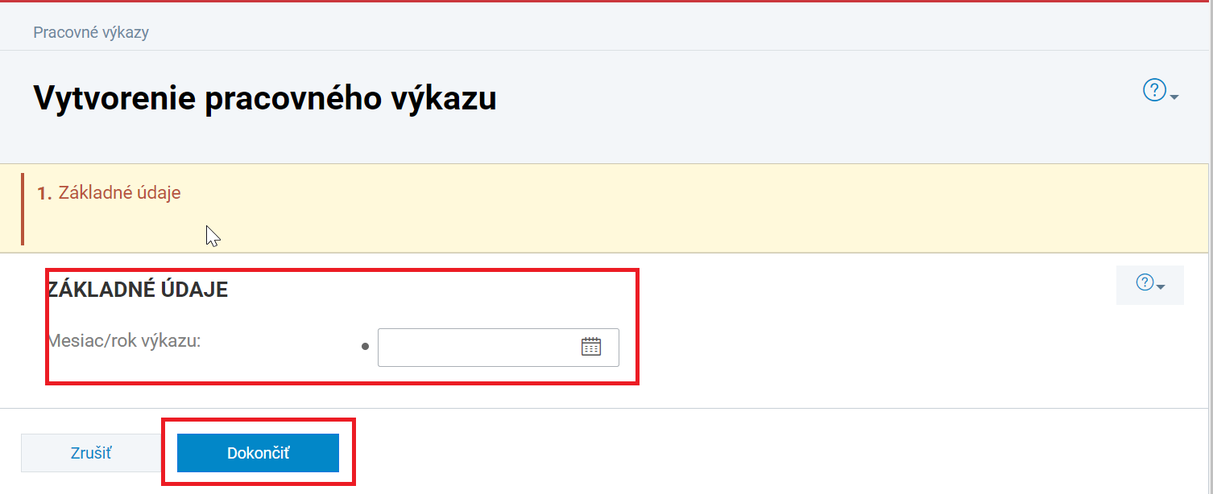
obr. č. 32 – Vytvorenie pracovného výkazu pracovníkom
Po zadaní mesiaca a roku výkazu tlačidlom „Dokončiť“ sa vytvorí nový pracovný výkaz za konkrétny mesiac a rok a systém používateľa presmeruje do detailu vytvoreného pracovného výkazu.

Zoznam pracovných výkazov pracovníkov (zobrazuje sa manažérovi ePV)
Ak je do aplikácie ePV prihlásený manažér ePV, prípadne pracovník, ktorý je súčasne aj manažérom ePV, zobrazuje sa na základnej obrazovke tlačidlo „Výkazy pracovníkov“ prostredníctvom ktorého môže manažér ePV pracovať s pracovnými výkazmi pracovníkov evidovaných na projektoch, pre ktoré plní funkciu manažéra ePV (viď obr. č. 33).
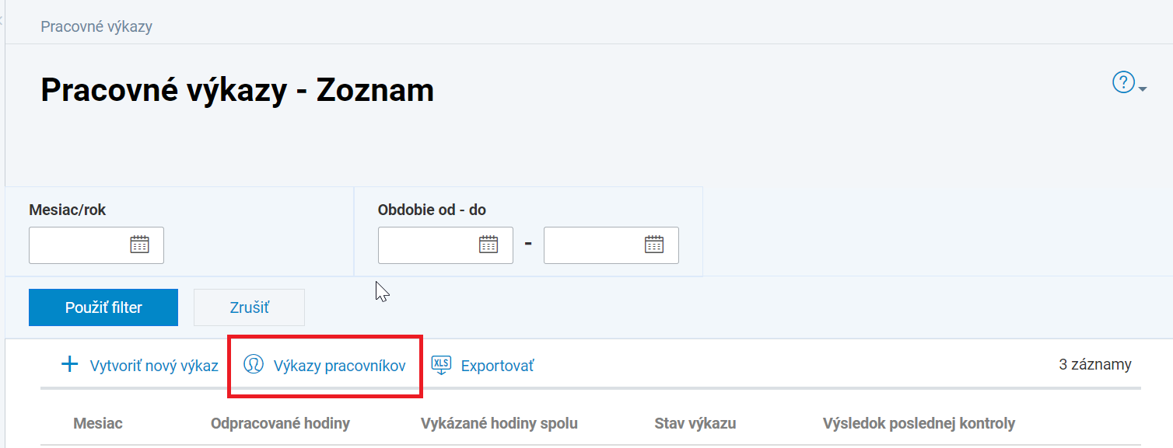
obr. č. 33 – Základná obrazovka aplikácie ePV po prihlásení manažéra ePV
Po kliknutí na tlačidlo Výkazy pracovníkov“ sa zobrazí zoznam pracovných výkazov pracovníkov evidovaných na projektoch (viď obr. č. 34), pre ktoré je prihlásený používateľ vo funkcii manažéra ePV.
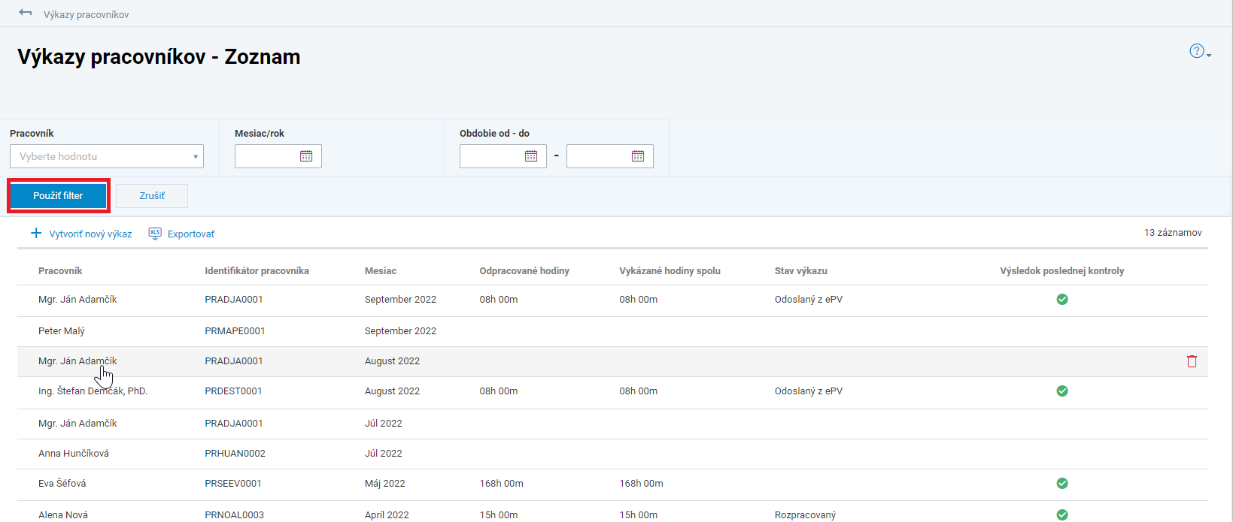
obr. č. 34 – Zoznam pracovných výkazov pracovníkov, ktorý sa zobrazuje manažérovi ePV
Úkony dostupné pre prácu s pracovnými výkazmi na tejto obrazovke sú rovnaké ako v prípade vlastných pracovných výkazov pracovníka popísaných vyššie v tejto kapitole (filter nad zoznamom pre vyhľadanie pracovného výkazu / pracovných výkazov konkrétneho pracovníka za konkrétny mesiac / konkrétne mesiace, výmaz pracovného výkazu, vytvorenie nového pracovného výkazu, možnosť vstupu do detailu pracovného výkazu).

Vytvorenie nového pracovného výkazu manažérom ePV
Manažéri ePV môžu vytvárať a vypĺňať pracovné výkazy za pracovníkov prostredníctvom tlačidla „Vytvoriť nový výkaz“, ktoré sa nachádza nad zoznamom pracovných výkazov pracovníkov (viď obr. č. 34 vyššie).
Zobrazí sa obrazovka na ktorej je potrebné vyplniť meno pracovníka, a mesiac za ktorý sa výkaz vytvára (viď obr. č. 35). (Poznámka: Nový pracovný výkaz je možné vytvoriť len za mesiac, za ktorý pre daného pracovníka ešte pracovný výkaz nebol vytvorený.)
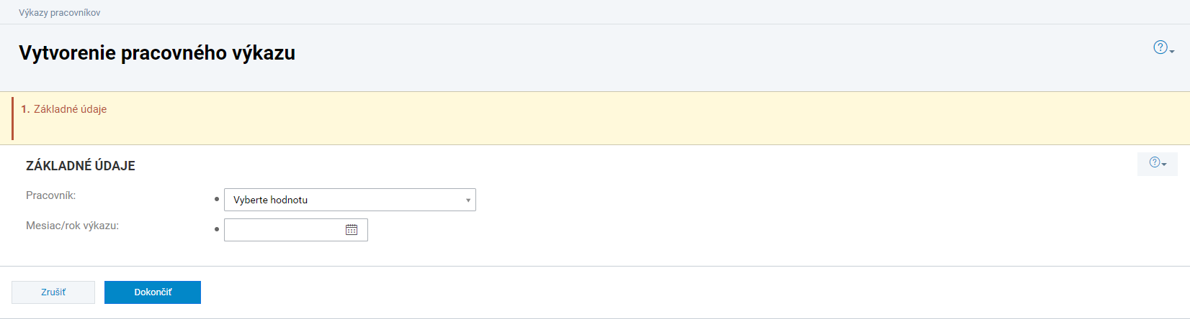
obr. č. 35 – Vytvorenie pracovného výkazu pracovníkom
Po zadaní údajov a potvrdení tlačidlom „Dokončiť“ systém vytvorí pre daného zamestnanca nový pracovný výkaz za konkrétny mesiac a rok a systém používateľa presmeruje do detailu vytvoreného pracovného výkazu.

Detail pracovného výkazu
Po kliknutí na konkrétny pracovný výkaz sa používateľ/manažér ePV dostane do detailu pracovného výkazu (viď obr. č. 36).
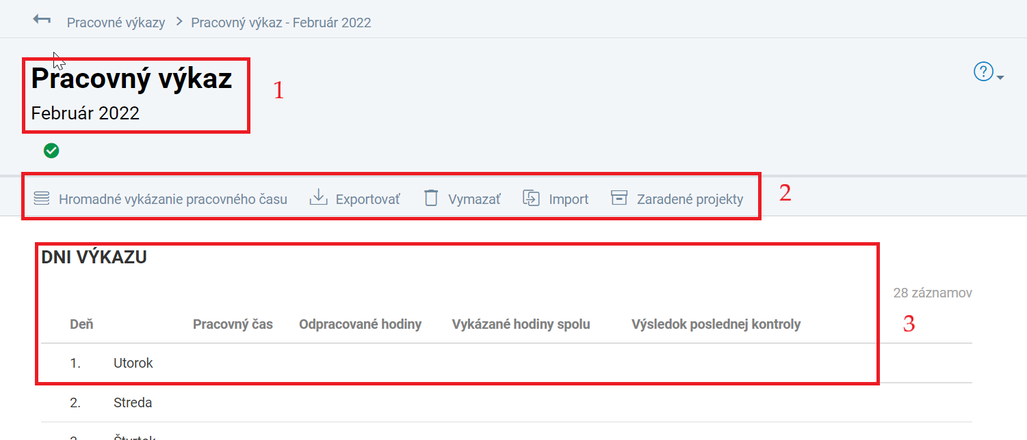
obr. č. 36 – Detail novo vytvoreného pracovného výkazu
Detail pracovného výkazu obsahuje vo svojej hlavičke údaj o mesiaci, ku ktorému sa vzťahuje.
Pod hlavičkou sa prostredníctvom ikony nachádza informácia o výsledku kontroly údajov v pracovnom výkaze, resp. informácie o stave pracovného výkazu.
Obsahová časť výkazu zobrazuje jednotlivé dni mesiaca pre ktoré je potrebné vykázať činnosti. Po kliknutí na ľubovoľný deň pracovného výkazu sa zobrazí detail dňa, v ktorom je možné vykázať pracovné činnosti a časy.
Nad obsahovou časťou výkazu sa nachádzajú tlačidlá pre prácu s pracovným výkazom.
Tlačidlo „Kontrola výkazu“ tlačidlo slúži na kontrolu správneho vyplnenia pracovného výkazu. Tlačidlo sa zobrazí len v prípade ak v obsahovej časti pracovného výkazu už boli vyplnené nejaké údaje, t.j. boli vykázané činnosti aspoň za jeden deňPo stlačení tlačidla systém vykoná kontrolu vyplnenia pracovného výkazu, pričom v prípade zistenia problému, informuje o výsledku kontroly ikonami nad tlačidlami, ako aj chybovými hláškami (viď obr. č. 37).
V rámci kontroly výkazu systém skontroluje či nedošlo k prekročeniu maximálneho počtu hodín za jeden pracovný deň alebo k prekročeniu maximálneho počtu hodín zadaných za pracovnú pozíciu a určené obdobie – v takomto prípade sa nad tlačidlami sa zobrazuje ikona výkričníka v oranžovom trojuholníku).
Súčasne systém skontroluje či sa celkový odpracovaný čas rovná súčtu vykázaných časov za jednotlivé pracovné pozície – ak údaj nesedí, nad tlačidlami sa zobrazuje nachádza ikona pomlčky v červenom kruhu).
Zároveň systém v hláškach používateľa informuje detailoch zistených chýb.
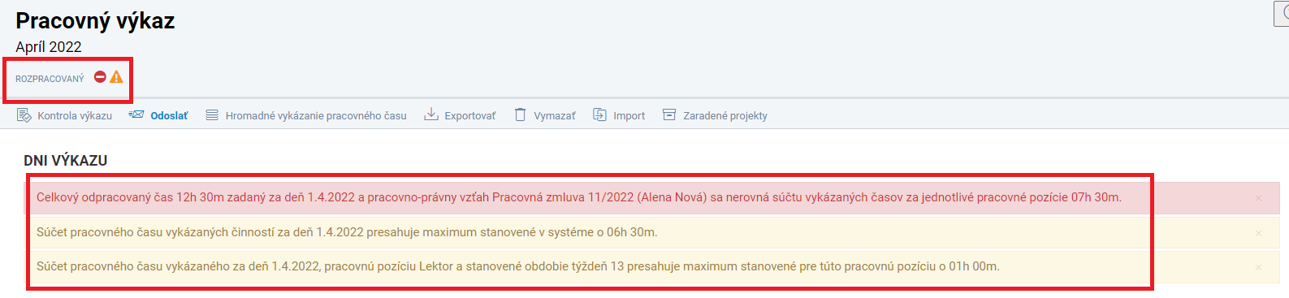
obr. č. 37 – Zobrazenie chýb zistených v rámci kontroly vyplnenia pracovného výkazu
Tlačidlo „Odoslať“ slúži na odoslanie výkazu do verejnej časti ITMS2014+. Tlačidlo sa zobrazí len ak v pracovnom výkaze sú vykázané činnosti aspoň za jeden deň. Po stlačení tlačidla systém automaticky vykoná kontrolu vyplnenia pracovného výkazu, a ak zistí chyby, pracovný výkaz nie je možné odoslať.
Po úspešnom odoslaní výkazu do verejnej časti ITMS sa pracovný výkaz stáva v aplikácii ePV needitovateľný.
Tlačidlo „Hromadné vykázanie pracovného času“ slúži na hromadné vykázanie pracovného času za zvolené obdobie. Po stlačení tlačidla sa spustí 2 krokový wizard:
V prvom kroku (viď obr. č. 38) sa výberom z číselníka vypĺňa typ vykázanej činnosti (dovolenka, odpracovaný čas, lekár a pod.), a priraďuje sa pracovno-právny vzťah.
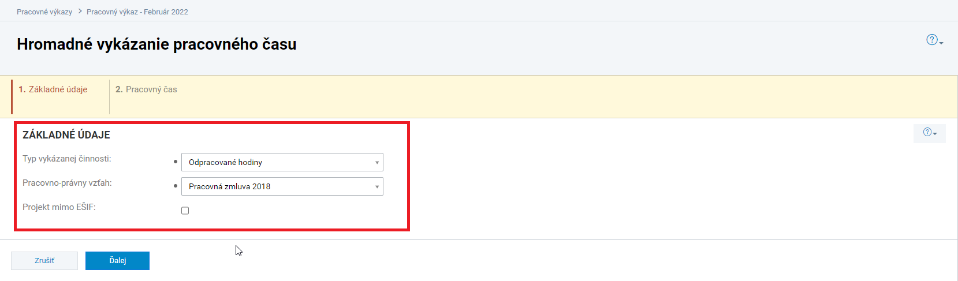
obr. č. 38 – Hromadné vykázanie pracovného času – 1. krok
V druhom kroku (viď obr. č. 39) používateľ vypĺňa obdobie (dni od-do), čas (hodina od-do), prípadne uvedie informáciu o prestávke. Pod týmito poliami sa nachádza v tabuľkovej prehľad projektov na ktorých pracovník vo vyššie uvedených dňoch/časoch vykonával pracovné činnosti.
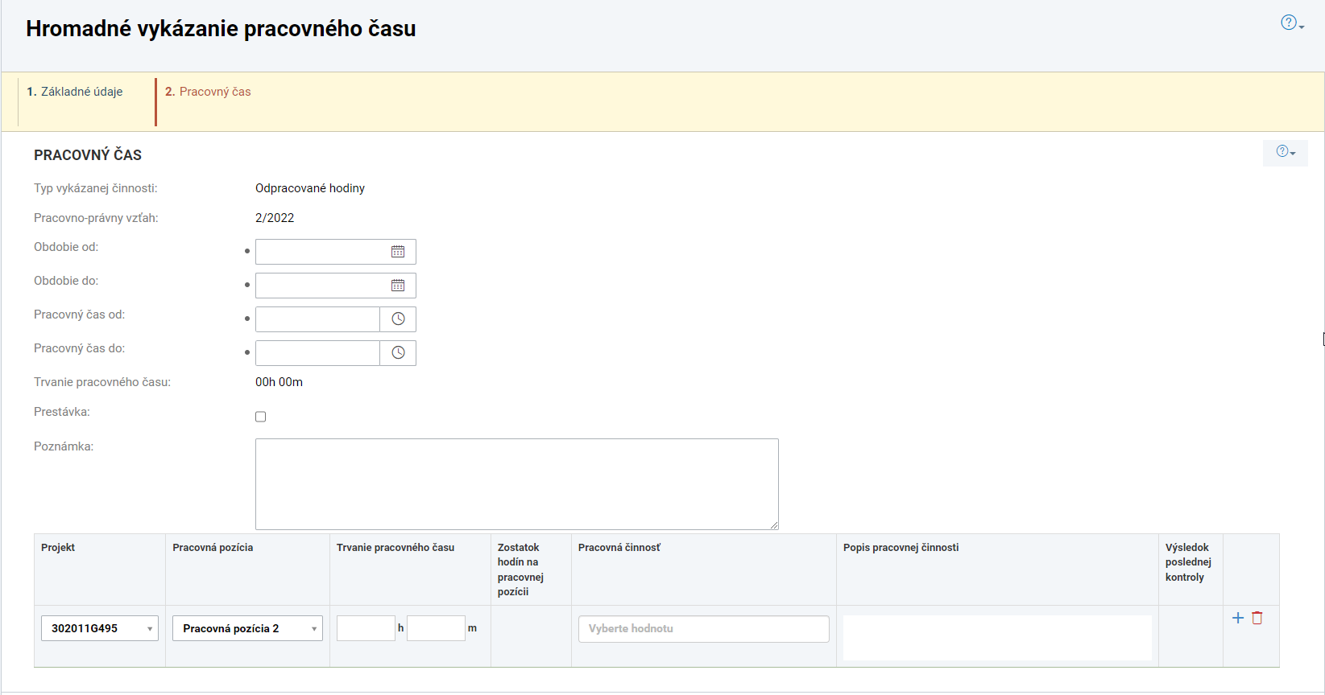
obr. č. 39 – Hromadné vykázanie pracovného času – 2. krok
Tlačidlo „Exportovať“ umožňuje vygenerovať súbor vo formáte MS Excel s prehľadom odpracovaného času za daný mesiac (viď obr. č. 40).
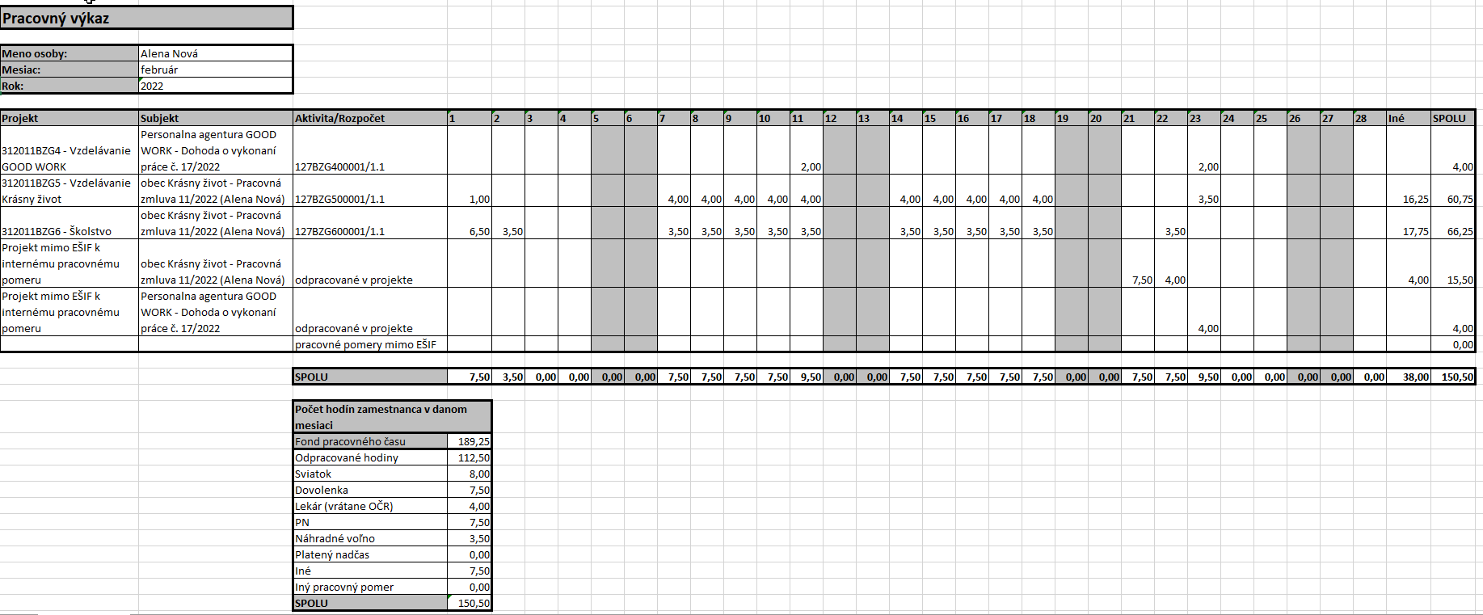
obr. č. 40 – export pracovného výkazu vo formáte MS Excel
Tlačidlo „Vymazať“ – tlačidlo slúži na vymazanie rozpracovaného pracovného výkazu. Výkaz nie je možné vymazať v prípade, že je odoslaný do verejnej časti ITMS.
Tlačidlo „Import“ sprístupní obrazovku na ktorej je možné vykonať import údajov pracovného výkazu v predpísanom formáte a zároveň sa tu nachádza tlačidlo „Pre úspešný export musí vložený súbor spĺňať predpísaný formát“ prostredníctvom ktorého je možné stiahnuť šablónu importu (viď obr. č. 41 a obr č. 42).
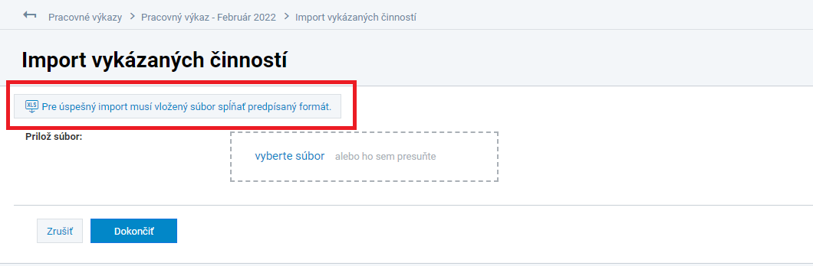
obr. č. 41 – Obrazovka pre import vykázaných činností
obr. č. 42 – Formát šablóny pre import údajov pracovného výkazu
Pri vypĺňaní šablóny je potrebné dbať na dodržanie formátu súboru (napr. nemazať/nedopĺňať stĺpce a na zadanie údajov (čiarky, dĺžne a pod.).
Po údajov súboru, súbor do do aplikácie ePV používateľ nahrá pomocou tlačidla „Vyberte súbor“. Systém pri nahrávaní súboru vykoná automatickú kontrolu údajov, a v prípade ak sa v súbore nachádzajú chyby, aplikácia používateľa na túto skutočnosť upozorní prostredníctvom hlášky (viď obr. č. 43).
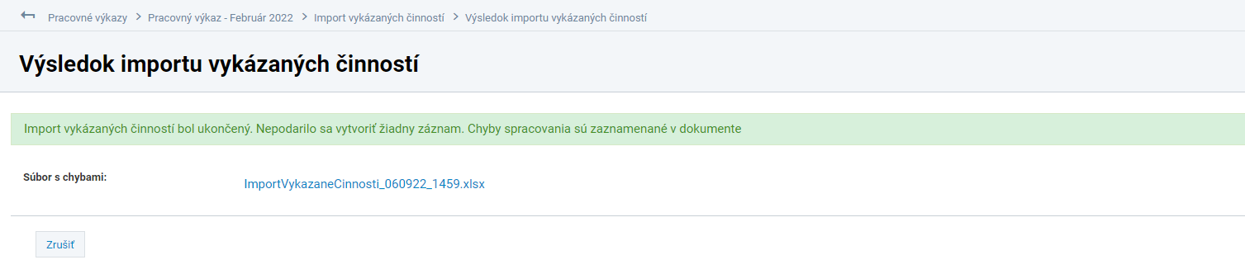
obr. č. 43 – Výsledok nahratia importovaného pracovného výkazu
V súbore s chybami sa nachádza informácia o chybách (viď obr. č. 44).

obr. č. 44 – Popis chýb pre pokuse o import pracovného výkazu

Tlačidlo „Zaradené projekty“ – tlačidlo slúži na zobrazenie zoznamu projektov, ktoré sú priradené k pracovnému výkazu (viď obr. č. 45). Pre každý projekt sa uvádza informácia o stave. 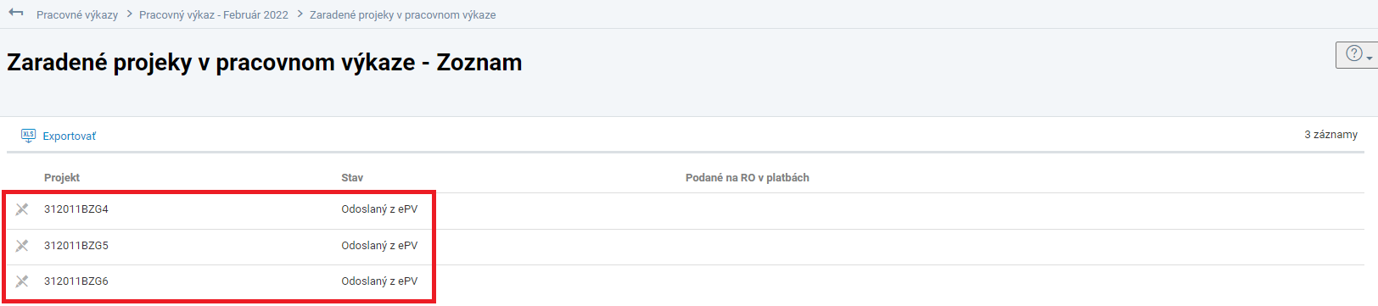
obr. č. 45 – Zoznam projektov zaradených v pracovnom výkaze

Detail dňa pracovného výkazu
Po kliknutí na konkrétny deň v pracovnom výkaze (viď obr. č. 36 – v kapitole 8.2.3 Detail pracovného výkazu) sa používateľ dostane do detailu dňa v ktorom sa nachádza zoznam vykázaných činností (viď obr. č. 46).
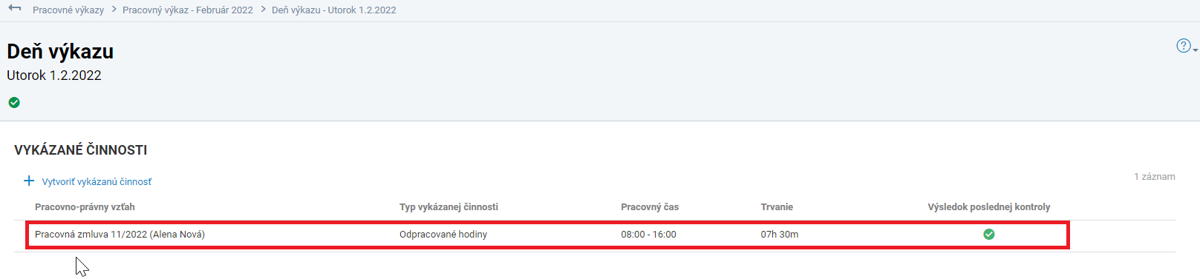
obr. č. 46 – Detail dňa výkazu – Zoznam vykázaných činností
Nad zoznamom sa nachádza tlačidlo, ktoré umožňuje vytvoriť vykázanú činnosť (vyplnenie vykázanej činnosti je bližšie popísané v kapitole 8.2.5 Vyplnenie pracovného výkazu.

Vyplnenie pracovného výkazu
Pracovný výkaz je potrebné vypĺňať za celý odpracovaný čas, t.j. pracovník eviduje všetky svoje odpracované hodiny, bez ohľadu na to či boli odpracované v rámci projektov financovaných z EŠIF, alebo boli odpracované v rámci iných aktivít/subjektov/pracovno-právnych vzťahov.
Pracovný výkaz je možné vyplniť buď hromadne, importom dát alebo samostatne po jednotlivých dňoch.
Konkrétny dňa pracovného výkazu sa vypĺňa na obrazovke detailu dňa pracovného výkazu kde je potrebné kliknúť na tlačidlo „+Vytvoriť vykázanú činnosť“ po stlačení ktorého sa spustí 2 krokový wizard:
V prvom kroku (viď obr. č. 47) sa výberom z číselníka vypĺňa typ vykázanej činnosti (dovolenka, odpracovaný čas, lekár a pod.), a priraďuje sa pracovno-právny vzťah (pracovná zmluva).
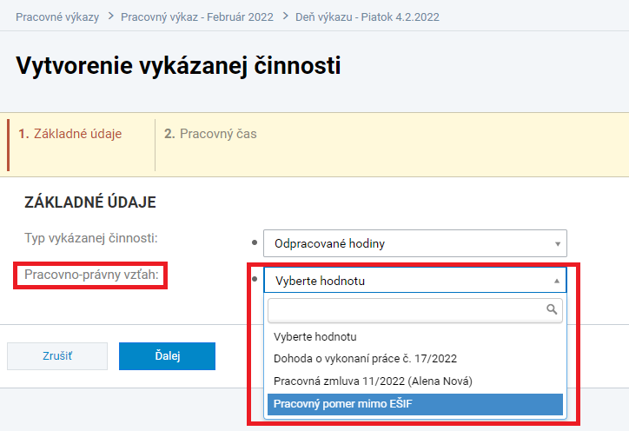
obr. č. 47 – Vytvorenie vykázanej činnosti – 1. krok
Hodnotu „Pracovný pomer mimo EŠIF“ v poli „Pracovno-právny vzťah“ je potrebné zvoliť len v prípade ak pracovník vykazuje činnosť vykonávanú pre subjekt, pre ktorý nemá evidovanú v ePV pracovnú zmluvu, nakoľko sa nejedná o činnosti realizované v rámci projektu financovaného z EŠIF.
Pole/checkbox „Projekt mimo EŠIF“ (viď obr. č. 48) sa zobrazí až po priradení konkrétneho pracovno-právneho vzťahu (konkrétnej pracovnej zmluvy / dohody, atď). Pole je potrebné označiť ak vykázaná činnosť nie je v rámci daného pracovno-právneho vzťahu realizovaná v rámci projektu financovaného z EŠIF.
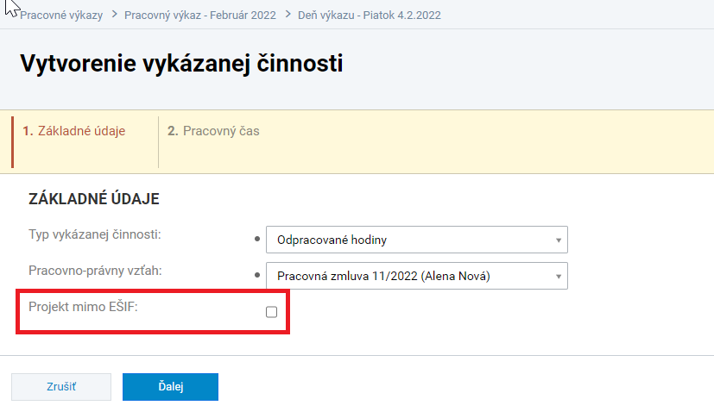
obr. č. 48 – Vytvorenie vykázanej činnosti – 1. krok – pole „Projekt mimo EŠIF“
Príklad:
Ako príklad možno uviesť zamestnanca, ktorý má pracovnú zmluvu, v rámci ktorej 50% svojho pracovného času vykonáva činnosti na projekte, ktorý je financovaný z prostriedkov EŠIF (v prípade vykazovania tejto činnosti sa pole nezaškrtáva) a zvyšných 50% pracovného času vykonáva činnosti, ktoré nie sú realizované z projektu financovaného z EŠIF (v prípade vykazovania tejto činnosti sa pole zaškrtne).
Po stlačení tlačidla „Ďalej“ sa používateľ dostane do druhého kroku wizardu vytvorenia vykázanej činnosti (viď obr. č. 49), v ktorom sa zadávajú údaje o pracovnom čase a vykazujú sa pracovné činnosti v rámci daného pracovno-právneho vzťahu.
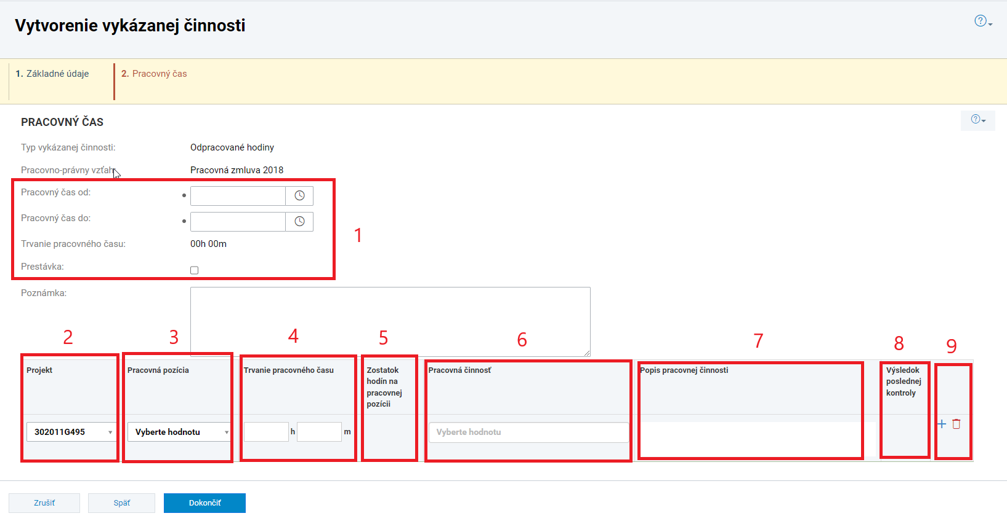
obr. č. 49 – Vytvorenie vykázanej činnosti – 2. krok
Detailný popis polí detailu vykázanej činnosti:
- Zadanie pracovného času – pracovný čas sa zadáva len za vykonávanú činnosť. Ak pracovník vykonával v daný deň činnosť na viacerých pracovných pozíciách/projektoch je potrebné odpracovaný čas za každý projekt/pracovnú pozíciu samostatne uviesť do samostatného riadku v spodnej časti obrazovky (kde sa vyplňajú pre každú položku polia č. 2 až 7).
Na základe vyplnenia pracovného času (od-do) systém automaticky vypočíta hodnotu v poli „Trvanie pracovného času“. Táto hodnota sa musí rovnať hodnote (prípadne súčtu hodnôt) uvedených v bloku údajov č. 4.
Vyplnenie poľa „Prestávka“:
Po zaškrtnutí poľa „Prestávka“ systém zobrazí kolónku „Trvanie prestávky v minútach“ kde je možné zadať trvanie prestávky. Systémom je prednastavených 30 minút (napr. prestávka na obed). Na základe zadania doby trvania pracovného času príp. prestávky systém automaticky vypočíta trvanie pracovného času a uvedie ho v kolónke „Trvanie pracovného času“.
- Projekt – je potrebné zvoliť projekt, za ktorý odpracovaný čas vykazuje. V ponuke sa zobrazujú len projekty, ktoré boli príslušným manažérom (manažérmi) ePV vo verejnej časti systému ITMS2014+ zaevidované k zmluve (pracovno-právnemu vzťahu) zadefinovanému pri vytváraní vykázanej činnosti.
- Pracovná pozícia – je potrebné zvoliť pracovnú pozíciu na ktoré sa vykazuje odpracovaný čas. Na výber sa ponúkajú len tie pracovné pozície, ktoré boli pod daným projektom pracovníkovi priradené príslušným manažérom (manažérmi) ePV vo verejnej časti ITMS2014+.
- Trvanie pracovného času – uvádza sa skutočne odpracovaný čas v členení na hodiny a minúty. Odpracovaný čas (resp. súčet odpracovaných časov v tomto stĺpci údajov) sa musí zhodovať s hodnotou v poli „Trvanie pracovného času“ v bloku údajov č. 1.
- Zostatok hodín na pracovnej pozícii – používateľovi sa zobrazí zostávajúci počet hodín, ktoré môže na danom projekte príp. pracovnej pozícii odpracovať (systém vychádza z nastavenia poctu hodín na pracovnej zmluve, resp. pracovnej pozícii). V prípade, že obmedzenie na počet odpracovaných hodín nie je zadaný, v poli sa zobrazuje údaj „Nerelevantné“.
- Pracovná činnosť – uvádza sa pracovná činnosť, za ktorú sa odpracovaný čas vykazuje. V ponuke sa zobrazujú len tie pracovné činnosti, ktoré boli manažérom/manažérmi ePV priradené k pracovnej pozícii pracovníka vo verejnej časti ITMS2014+.
- Popis pracovnej činnosti – pole poskytuje možnosť detailnejšie uviesť vykonávané pracovné činnosti;
- Výsledok poslednej kontroly – v poli sa zobrazuje výsledok automatickej kontroly vykázaného času v danom riadku.
- Tlačidlá pre pridanie alebo výmaz riadku – prostredníctvom tlačidla „+“ má používateľ možnosť pridania nového riadku pre vykázanie ďalšej činnost. Tlačidlo „Vymazať“ umožňuje výmaz riadku.
Vyplnené údaje uložíte tlačidlom „Uložiť a skončiť“. Systém údaje uloží a presmeruje používateľa do detailu vykázanej činnosti (viď obr. č. 50).
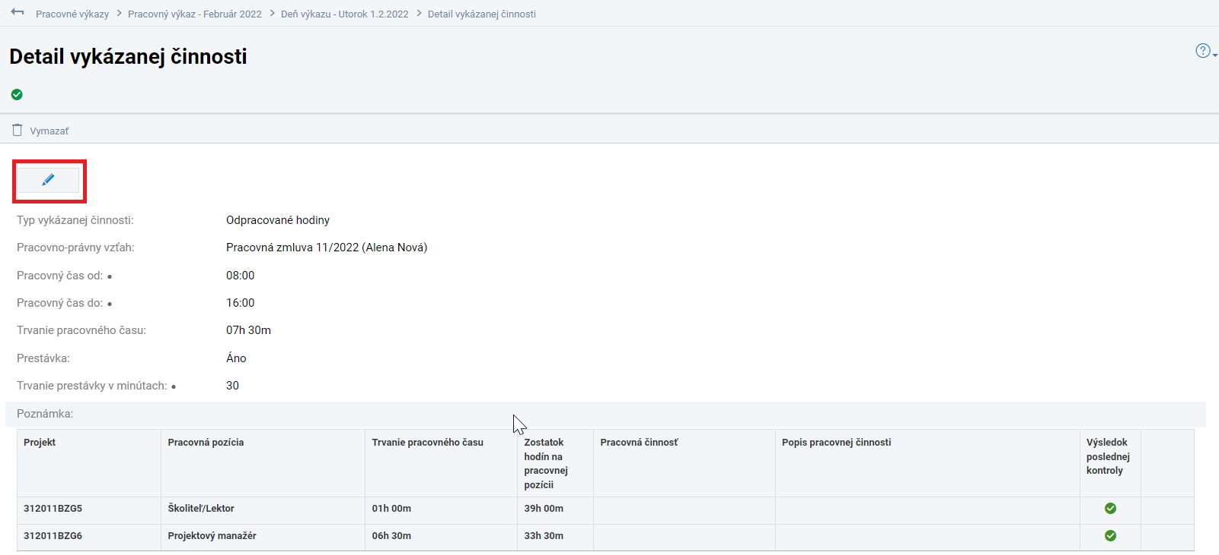
obr. č. 50 – Detail vykázanej činnosti
Výmaz vykázanej činnosti (tlačidlo „Vymazať“)
Kliknutím na editačné tlačidlo „Ceruzka“ sa používateľ dostane do editačného módu, v ktorom je v prípade potreby dostupná úprava vykázanej činnosti v rámci pracovno-právneho vzťahu.
V dolnej polovici obrazovky je v tabuľkovej forme uvedený prehľad pracovných pozícií/projektov, v rámci ktorých pracovník v daný deň v rámci daného pracovno-právneho vzťahu vykonával pracovné činnosti. Ikony nachádzajúce sa na pravom kraji riadkov tabuľkovej časti informujú o výsledku automatickej kontroly.

Odoslanie pracovného výkazu

Odoslanie pracovného výkazu pracovníkom
Po úplnom vyplnení všetkých dní pracovného výkazu a po získaní pozitívneho výsledku automatickej kontroly vyplnenia pracovného výkazu je možné pracovný výkaz odoslať do verejnej časti ITMS2014+ na ďalšie spracovanie prostredníctvom tlačidla „Odoslať“ nachádzajúcom sa v detaile príslušného pracovného výkazu
Po stlačení tlačidla „Odoslať“ systém zobrazí potvrdzovaciu hlášku, či si používateľ skutočne praje odoslať daný pracovný výkaz. Po potvrdení systém zobrazí zoznam projektov, pre ktoré je možné pracovný výkaz predložiť (viď obr. č. 51) – ide o projekty, na ktoré bola v danom pracovnom výkaze vykázaná pracovná činnosť. Systém umožňuje individuálne zvoliť, pre ktoré projekty má byť pracovný výkaz predložený (napr. z dôvodu, že za jeden projekt je pracovný výkaz kompletne vyplnený a za ďalší nie).
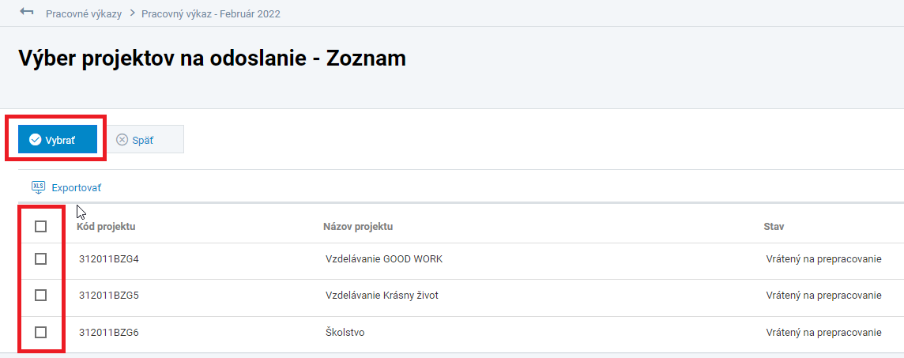
obr. č. 51 – Odoslanie pracovného výkazu – Výber projektov na odoslanie

Odoslanie pracovného výkazu manažérom ePV
Keďže pracovný výkaz za pracovníka môže vyplniť aj manažér ePV, je pre manažérov ePV v detaile pracovného výkazu dostupné aj tlačidlo „Odoslať“. Po kliknutí na toto tlačidlo systém manažérovi ePV zobrazí potvrdzovaciu hlášku, či si manažér ePV skutočne praje odoslať daný pracovný výkaz do verejnej časti ITMS2014+.
Po potvrdení systém automaticky zobrazí ďalšiu hlášku s otázkou či si manažér ePV praje zaslať daný pracovný výkaz pracovníkovi na schválenie (viď obr. 52).
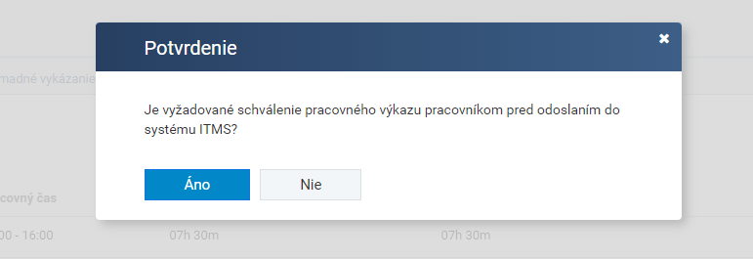
obr. č. 52 – Odoslanie pracovného výkazu – potvrdenie schválenia pracovníkom
Po stlačení tlačidla „Nie“ je výkaz odoslaný do verejnej časti ITMS2014+.
Po stlačení tlačidla „Áno“ je výkaz odoslaný pracovníkovi na schválenie.

Schválenie pracovného výkazu pracovníkom
Po tom ako bol pracovný výkaz manažérom ePV zaslaný pracovníkovi na schválenie, pracovníkovi sa v zozname pracovných výkazov pri tomto pracovnom výkaze v stĺpci „stav výkazu“ zobrazuje informácia „Čaká na schválenie pracovníkom“. (viď obr. 53).
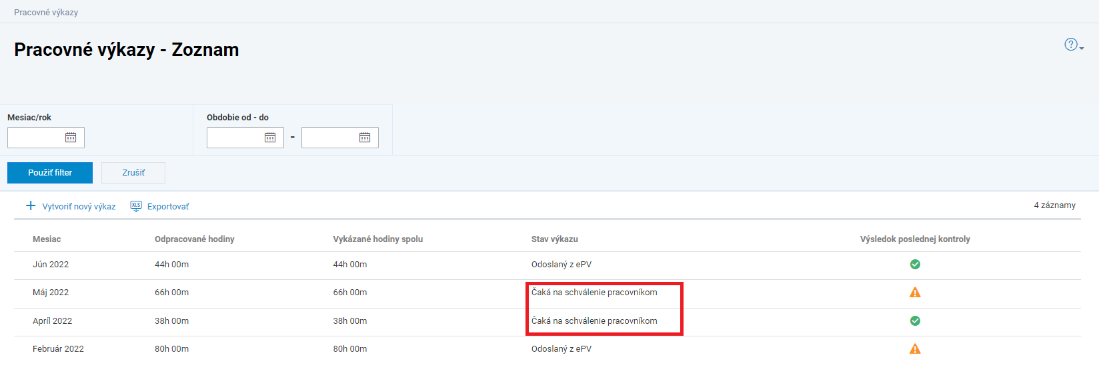
obr. č. 53 – Pracovné výkazy čakajúce na schválenie
Po kliknutí na daný pracovný výkaz sa zobrazí detail pracovného výkazu, pričom pracovný výkaz nie je možné editovať (viď obr. č. 54).
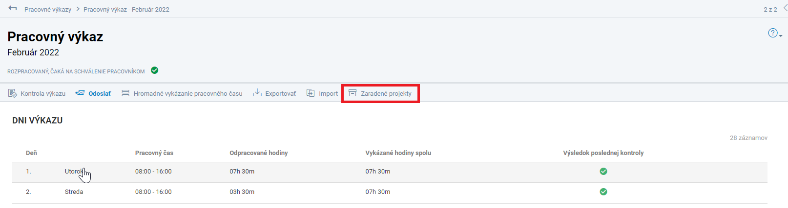
obr. č. 54 – Detail pracovného výkazu čakajúceho na schválenie
Po kliknutí na tlačidlo „Zaradené projekty“ v detaile pracovného výkazu sa zobrazí zoznam projektov, pre ktoré boli v pracovnom výkaze vykázané činnosti (viď obr. č. 55).
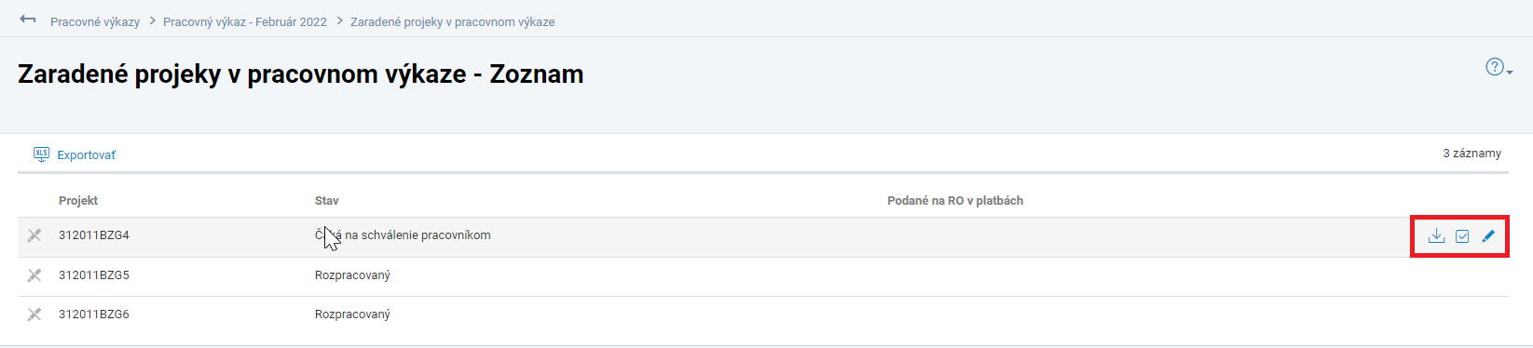
obr. č. 55 – Projekty zaradené k pracovnému výkazu
V prípade, že je pracovný výkaz predkladaný za viac projektov, pracovník môže schvaľovať pracovný výkaz za jednotlivé projekty.
Po nadídení kurzoru na riadok s projektom, pre ktorý je potrebné schváliť odoslanie pracovného výkazu sa na pravom konci riadku zobrazia tlačidlá: „Stiahnuť“, „Schváliť“ a „Prepracovať“.
Prostredníctvom tlačidla/ikony „Stiahnuť“ systém stiahne pracovný výkaz vo formáte MS excel do počítača používateľa (viď obr. č. 56).
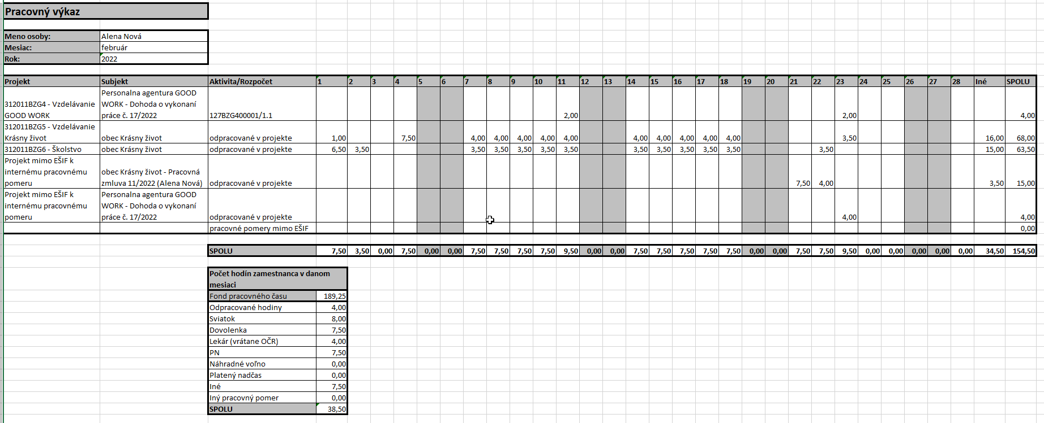
obr. č. 56 – Vyplnený pracovný výkaz vo formáte MS Excel
Tlačidlo „Schváliť“ slúži na schválenie pracovného výkazu. Po stlačení tlačidla systém zobrazí potvrdzovaciu hlášku, či si pracovník naozaj praje schváliť pracovný výkaz a po voľbe „Áno“ systém odošle výkaz do verejnej časti ITMS2014+.

Tlačidlo „Prepracovať“ slúži na úpravu položiek pracovného výkazu. Po stlačení tlačidla systém zobrazí potvrdzovaciu hlášku, či si pracovník naozaj praje prepracovať pracovný výkaz, čím sa zruší proces odosielania/schvaľovania pracovného výkazu a pracovný sa odomkne pre editáciu (pre pracovníka, ako aj pre manažéra) a s výkazom je možné pracovať štandardným spôsobom.
- Pracovné výkazy v ITMS2014+

Zoznam pracovných výkazov
Zoznam odoslaných pracovných výkazov sa nachádza v detaile projektu pod tlačidlom „Personálne výdavky“, pod položkou „Pracovné výkazy“ (viď obr. č. 57).
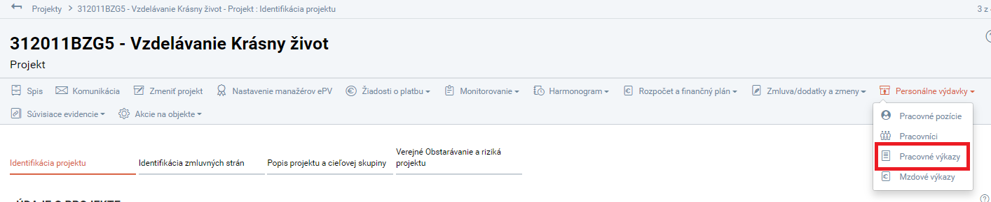
obr. č. 57 – Položka „Pracovné výkazy“ v detaile projektu
Po kliknutí na položku „Pracovné výkazy“ sa zobrazí zoznam všetkých pracovných výkazov, ktoré sa vzťahujú k danému projektu a boli odoslané z externej aplikácie ePV, vrátane pracovných výkazov, ktoré manažér ePV vrátil pracovníkovi na prepracovanie.
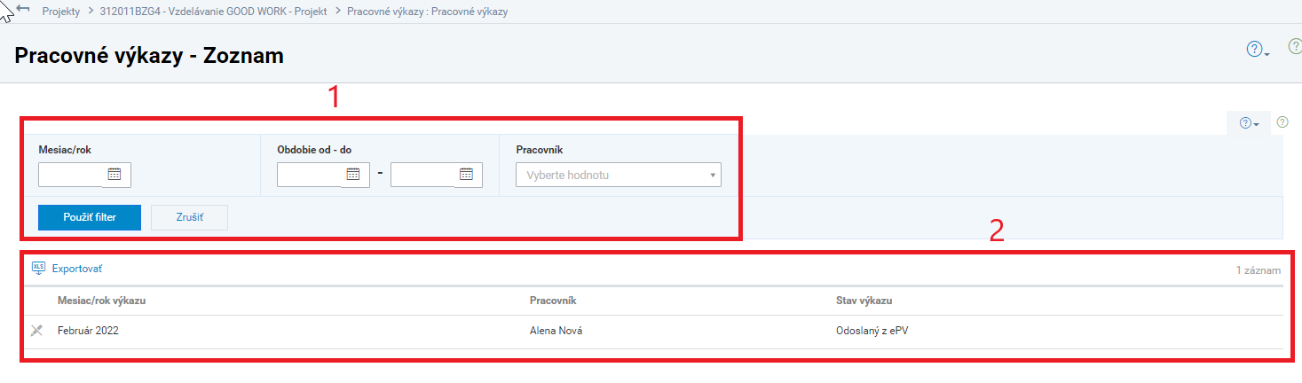
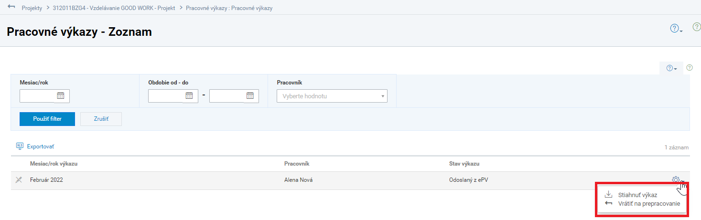
obr. č. 58 – Zoznam pracovných výkazov zobrazený manažérovi ePV z detailu projektu vo verejnej časti ITMS2014+
Nad zoznamom sa nachádza filter, prostredníctvom ktorého je možné vyhľadať pracovný výkaz/pracovné výkazy za zvolené obdobie podľa mesiaca/roku výkazu, obdobia od-do, a mena pracovníka.
V stĺpci „Stav výkazu“ sa zobrazuje stav, v ktorom sa daný pracovný výkaz nachádza. Možné stavy sú „Odoslaný z ePV“, „Vrátený na prepracovanie“.
Prostredníctvom tlačidla „Exportovať“ je možné stiahnuť si aktuálne zobrazený zoznam pracovných výkazov vo formáte MS Excel. (Pozn. Export obsahuje len údaje, ktoré sa nachádzajú v stĺpcoch zoznamu pracovných výkazov, t.j. mesiac/rok výkazu, pracovník, stav výkazu).
Jednotlivé pracovné výkazy sú vo verejnej časti systému ITMS2014+ needitovateľné, nie je možné vojsť do ich detailu. Nadídením kurzoru na riadok konkrétneho výkazu sa na konci riadku zobrazia tlačidlá pre dostupné úkony s pracovným výkazom: tlačidlá „Stiahnuť“ a „Vrátiť na prepracovanie“.
Tlačidlo „Stiahnuť“ umožňuje automatické stiahnutie pracovného výkazu vo formáte MS Excel do počítača, čo manažérovi ePV umožní zobrazenie a kontrolu údajov nachádzajúcich sa v pracovnom výkaze.
V prípade ak manažér ePV identifikuje v pracovnom výkaze nedostatky, prostredníctvom tlačidla „Vrátiť na prepracovanie“ môže vrátiť pracovný výkaz pracovníkovi na prepracovanie do aplikácie ePV. V takomto prípade sa stav výkazu v zozname pracovných výkazov sa zmenení na „Vrátený na prepracovanie“ a pracovný výkaz je dostupný na úpravu v aplikácii ePV.
Upozornenie: Ak je pracovný výkaz predložený na viac projektov a je potrebné prepracovať pracovný výkaz za každý projekt musí byť pracovný výkaz vrátený na prepracovanie za každý projekt samostatne (ak sú pre jednotlivé dotknuté projekty definovaní rôzni manažéri ePV, je v tejto veci nevyhnutná ich spolupráca). Ak by pracovný výkaz bol vrátený na prepracovanie len za jeden projekt, v externej aplikácii ePV by bolo možné upravovať pracovný čas len za projekt z ktorého bol pracovný výkaz vrátený na prepracovanie.
V prípade ak je pracovný výkaz už zaradený do mzdového výkazu nie je možné ho vrátiť na prepracovanie.
- Mzdové výkazy

Zoznam mzdových výkazov projektu
Mzdový výkaz pracovníka na projekte predstavuje “výplatnú pásku“ pracovníka za konkrétny mesiac, t.j. zachytáva celkové náklady zamestnávateľa.
Zoznam mzdových výkazov sa nachádza v detaile projektu pod tlačidlom „Personálne výdavky“, pod položkou „Mzdové výkazy“ (viď obr. č. 59).
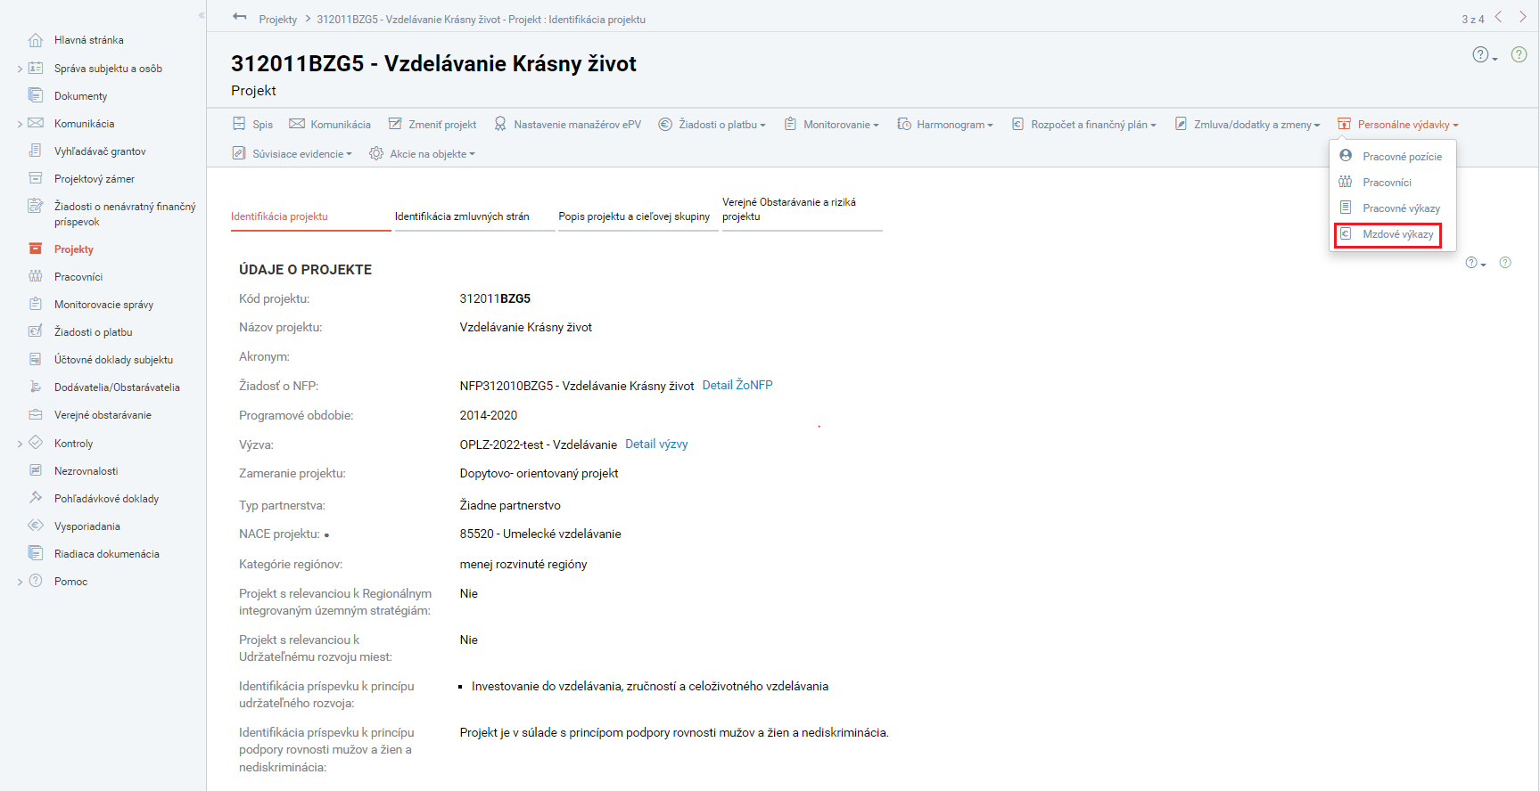
obr. č. 59 (IM-04-prj-mv) – Položka „Mzdové výkazy“ v detaile projektu
V zozname mzdových výkazov na projekte sa nachádzajú mzdové výkazy za všetkých pracovníkov projektu za jednotlivé mesiace (viď obr. č. 60).
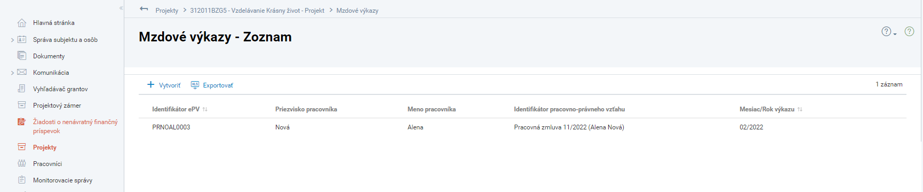
obr. č. 60 (IM-05-zoznam MV) – Zoznam mzdových výkazov zobrazený manažérovi ePV z detailu projektu vo verejnej časti ITMS2014+
Nad zoznamom sa nachádza tlačidlo „Vytvoriť“ pomocou ktorého môže manažér ePV vytvoriť nový mzdový výkaz, ako aj tlačidlo „Exportovať“, ktoré umožňuje stiahnuť zobrazený zoznam mzdových výkazov vo formáte MS Excel.

Vytvorenie mzdového výkazu
Po stlačení tlačidla „Vytvoriť“ nad zoznamom mzdových výkazov (viď obr. č. 60) sa spustí 2 krokový wizard pre vytvorenie mzdového výkazu.
V 1. kroku wizardu (viď obr. č. 61) sa definuje zmluva pracovníka projektu, ku ktorému sa bude vytváraný mzdový výkaz viazať.
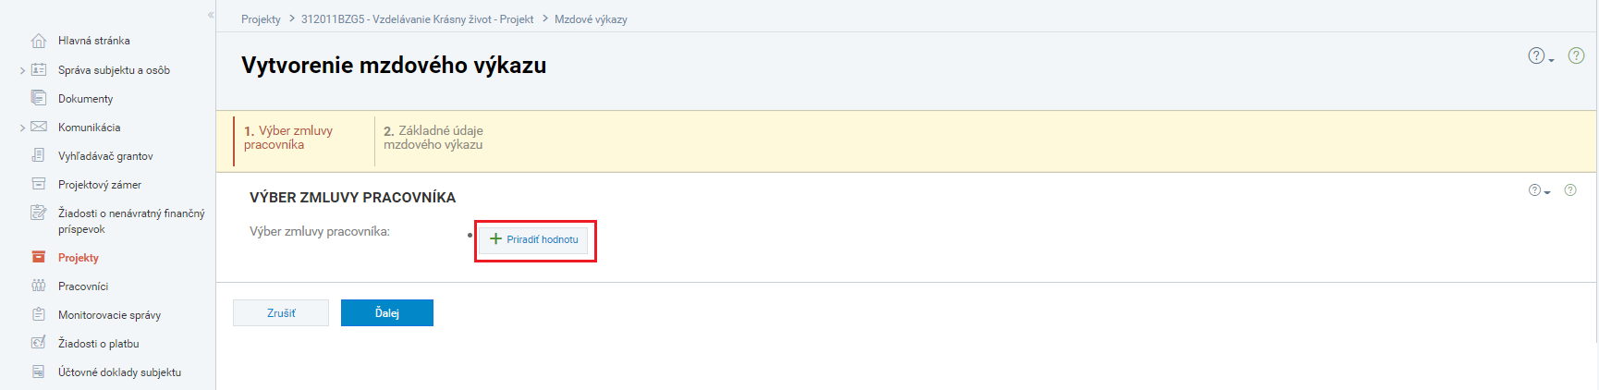
obr. č. 61 – Vytvorenie mzdového výkazu – 1. krok
Prostredníctvom tlačidla „+Priradiť hodnotu“ sa zobrazí výberová obrazovka so zoznamom všetkých pracovníkov a ich zmlúv na príslušnom projekte (viď obr. č. 62), na ktorej je potrebné vybrať príslušnú položku a výber potvrdiť tlačidlom „Vybrať“.
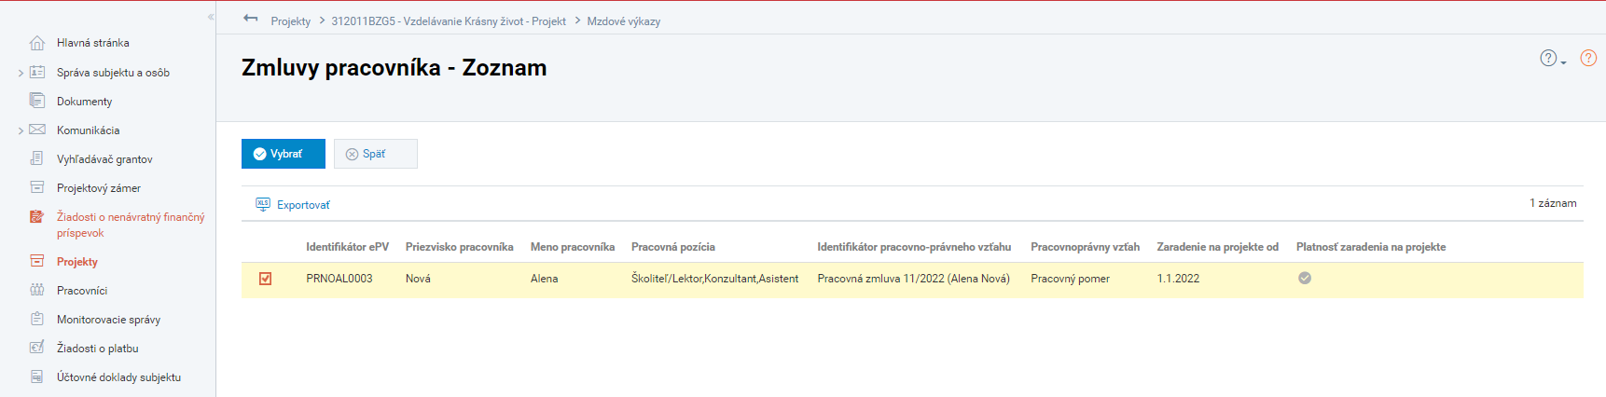
obr. č. 62 (IM-02-výber zmluvy) – Vytvorenie mzdového výkazu – 1. krok – Výber zmluvy pracovníka
V 2. kroku wizardu sa definuje mesiac/rok, za ktorý bude mzdový výkaz vytváraný a vypĺňa sa pole “celkový počet odpracovaných hodín“ za daný mesiac (viď obr. č. 63).
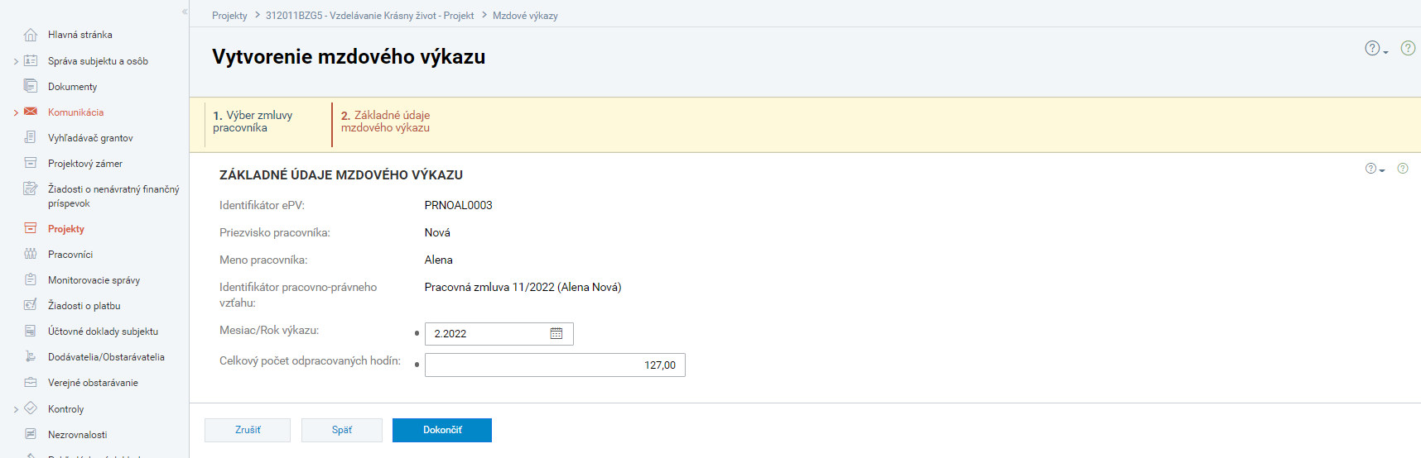 obr. č. 63 (IM-03-vytvorenie MV 2) – Vytvorenie mzdového výkazu – 2. krok
Do celkového počtu odpracovaných hodín sa uvádzajú len reálne odpracované hodiny, t.j. nepatrí sem PN, dovolenka, lekár a pod. Celkový počet odpracovaných hodín uvádza manažér ePV na základe údaju uvedeného na výplatnej páske pracovníka.
Upozornenie: Správnosť údaju – celkový počet odpracovaných hodín je dôležitá, nakoľko tento údaj slúži na správne pomerové rozpočítanie mzdy pracovníka (detailejšie vysvetlenie sa nachádza v kapitole 10.5 Priradenie pracovného výkazu k mzdovému výkazu, ktorá popisuje priradenie pracovného výkazu k mzdovému výkazu.
Po dokončení wizardu systém manažéra ePV presmeruje do zoznamu mzdových výkazov príslušného projektu, kde sa už nachádza aj práve vytvorený mzdový výkaz daného pracovníka projektu za príslušný mesiac.

Detail mzdového výkazu
Mzdový výkaz pozostáva z dvoch sekcií – Sekcia „Základné údaje“ a Sekcia „Mzdové položky“.
Sekcia „Základné údaje“ (viď obr. č. 64) nesie informácie o pracovníkovi, ktorého sa mzdový výkaz (výplatná páska) týka, o mesiaci/roku ku ktorému sa mzdový výkaz viaže a o celkovom počte odpracovaných hodín. Polia nesúce informáciu o hodinách odpracovaných za daný projekt EŠIF / za projekt mimo EŠIF sa vyplnia automaticky po priradení skontrolovaného pracovného výkazu k danému mzdovému výkazu.
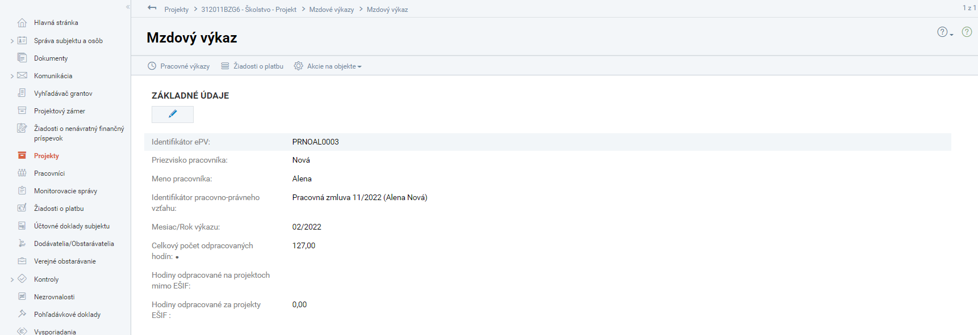 obr. č. 64 (IM-06-detail MV) – Detail mzdového výkazu – Sekcia „Základné údaje“
Tlačidlo „Pracovné výkazy“ slúži na zobrazenie/priradenie pracovného výkazu k mzdovému výkazu. Zoznam sa po vytvorení mzdového výkazu zobrazuje prázdny (pre viac informácií pozri kapitolu 10.5 Priradenie pracovného výkazu k mzdovému výkazu). Tlačidlo „Žiadosti o platbu“ slúži na zobrazenie žiadostí o platbu, v ktorých sú položky mzdového výkazu zaradené.
V sekcii „Mzdové položky“ (viď obr. č. 65) sa zobrazujú mzdové položky, ktoré zodpovedajú položkám výplatnej pásky pracovníka. Sekcia sa po vytvorení mzdového výkazu zobrazuje prázdna. Vyplniť mzdové položky je možné manuálne (prostredníctvom tlačidla „Ceruzka“, ktoré slúži na vytváranie/editáciu/odraďovanie položiek mzdového výkazu, alebo ich naimportovaním prostredníctvom súboru vo formáte MS Excel pomocou predvolenej šablóny, ktorá je dostupná pod tlačidlom „Import“ (pozri kapitola 10.4 Mzdové položky).
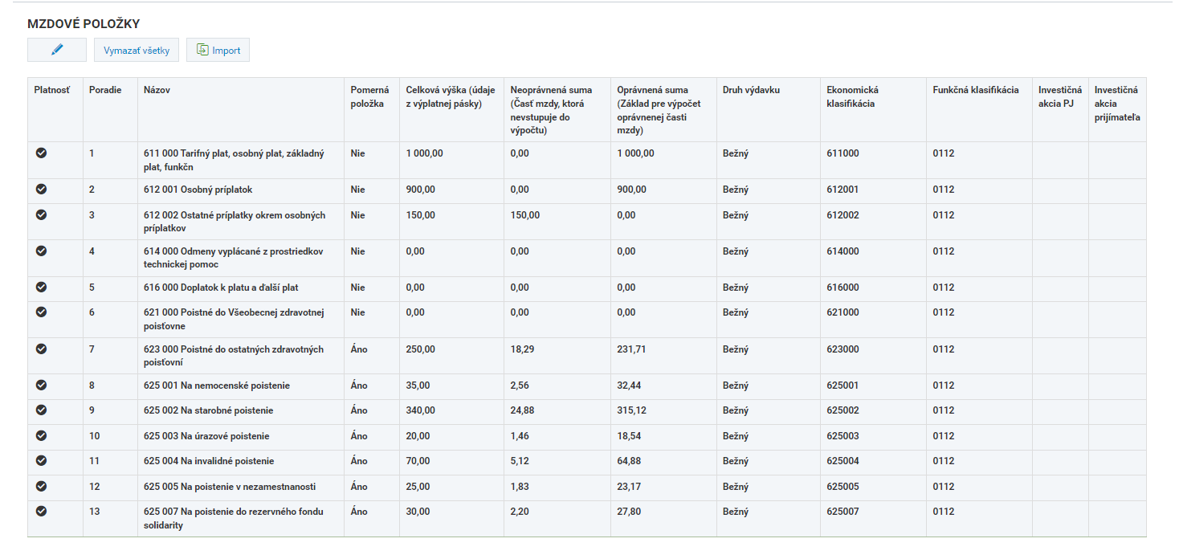 obr. č. 65 (IM-07- detail MV) – Detail mzdového výkazu – Sekcia „Mzdové položky

Mzdové položky
Štruktúra mzdových položiek sa môže líšiť v závislosti od subjektu, ktorý je zamestnávateľom pracovníka. Na príklade uvedenom v tomto usmernení bude zachytená štruktúra mzdových položiek štátnej organizácie, t.j. mzdové položky zodpovedajú položkám výplatnej pásky štátneho zamestnanca. Štruktúra položiek mzdových položiek môže následne ovplyvniť štruktúru položiek účtovného dokladu, nakoľko sa položky mzdového výkazu budú zaraďovať do položiek účtovného dokladu (kapitola 11.1 Vytvorenie účtového dokladu).

Manuálne vyplnenie mzdových položiek
Po kliknutí na tlačidlo „Ceruzka“ v Sekcii „Mzdové položky“, sa v tabuľke mzdových položiek zobrazí tlačidlo „+“ pomocou ktorého je možné manuálne vytvárať položky Mzdového výkazu v zmysle položiek výplatnej pásky pracovníka (viď obr. č. 66 s už vyplnenými mzdovými položkami).
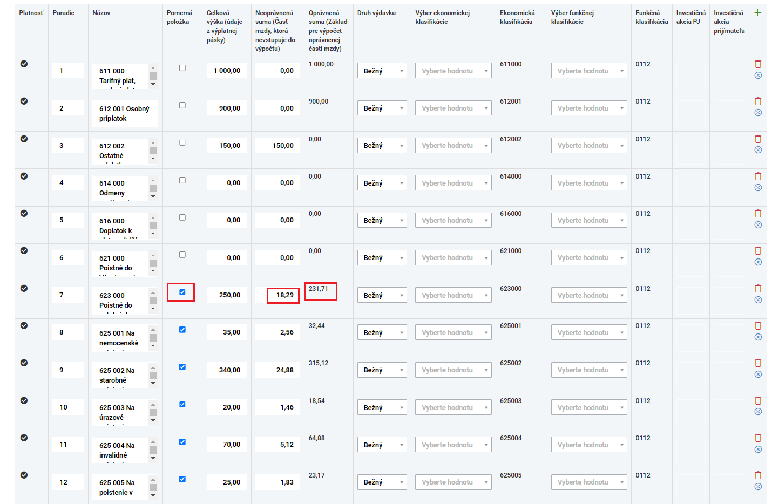
obr. č. 66 (IM-09-polozkyMVedit.PNG) – Mzdové položky
Ak je nejaká časť položky neoprávnená pre refundáciu, je potrebné uviesť relevantnú čiastku v stĺpci „Neoprávnená suma (Časť mzdy, ktorá nevstupuje do výpočtu)“. Po zadaní neoprávnenej sumy systém automaticky vypočíta oprávnenú sumu položky. Pri definovaní neoprávnenej sumy v príslušnej položke mzdového výkazu (okrem položiek povinných odvodov), je potrebné upraviť sumy v položkách povinných odvodov.
Ak zaškrtnete checkbox v stĺpci “Pomerná položka“ pri položke/ách povinných odvodov, systém sumy v položkách povinných odvodov vypočíta automaticky – systém predvyplní neoprávnené a oprávnené sumy pomerne na základe oprávnenosti/neoprávnenosti ostatných položiek mzdy. Jedná sa len o predvyplnenie, sumy je možné upravovať.

Hromadné vyplnenie mzdových položiek prostredníctvom súboru vo formáte MS Excel
Po kliknutí na tlačidlo „Ceruzka“ v Sekcii „Mzdové položky“, sa nad tabuľkou mzdových položiek zobrazí tlačidlo „Import“, ktoré umožňuje hromadné vyplnenie mzdových položiek prostredníctvom importu súboru vo formáte MS Excel, ktorý musí byť v preddefinovanom formáte.
Po stlačení tlačidla „Import“ sa zobrazí obrazovka pre import mzdového výkazu (viď obr. č. 67).
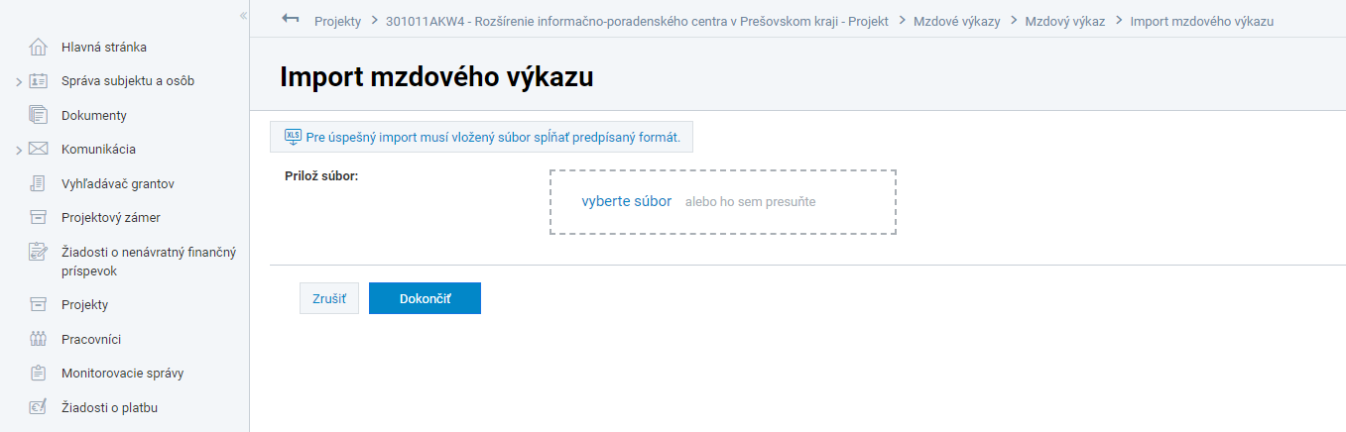
obr. č. 67 – Obrazovka pre import mzdového výkazu
Predpokladom úspešného naimportovania údajov je správny formát súboru. Šablóna pre import údajov sa nachádza pod tlačidlom „Pre úspešný import musí vložený súbor spĺňať predpísaný formát“.
Po stiahnutí šablóny vyplňte údaje v súbore, pričom šablónu ako takú (stĺpce) neupravujte, inak následný import súboru do systému ITMS2014+ nebude úspešný (viď obr. č. 68).
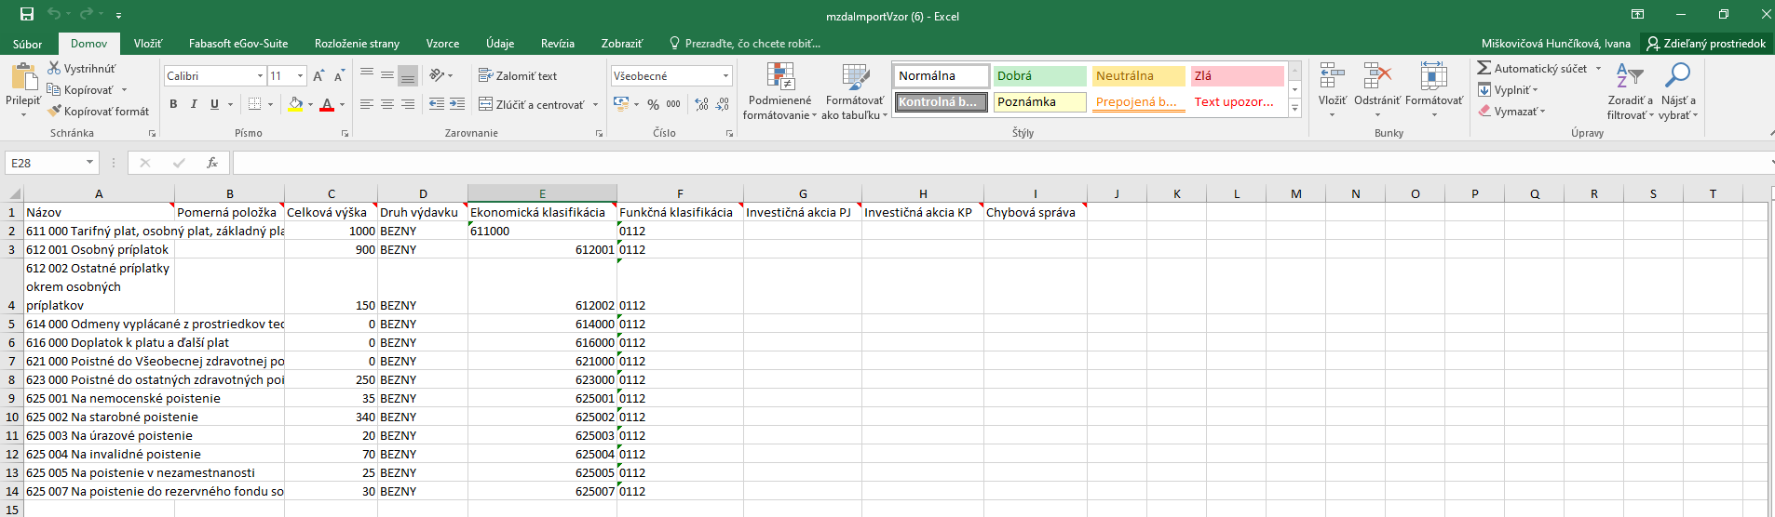
obr. č. 68 (IM-10-import.PNG) – Vyplnená šablóna pre import mzdového výkazu

Priradenie pracovného výkazu k mzdovému výkazu
Po zaevidovaní mzdového výkazu (výplatnej pásky) a vyplnení jeho položiek je následne potrebné k nemu priradiť pracovný výkaz pracovníka projektu. Týmto krokom systém automaticky pomerne prepojí sumy uvedené vo výplatnej páske s odpracovanými hodinami na príslušných projektoch v rámci daného pracovno-právneho vzťahu (pracovnej zmluvy).
Pre priradenie pracovného výkazu k mzdovému výkazu je potrebné kliknúť na tlačidlo „Pracovné výkazy“ v detaile mzdového výkazu (viď obr. č. 64 v kapitole č. 10.3 Detail mzdového výkazu), po ktorom sa zobrazí zoznam pracovných výkazov, nad ktorým je potrebné kliknúť na tlačidlo „Priradiť pracovné výkazy“ (viď obr. č. 69).
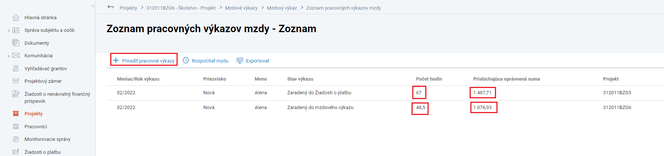
obr. č. 69 (IM-11-priradenie PV.PNG) – Zoznam pracovných výkazov priradených k mzdovému výkazu
Po kliknutí na tlačidlo „Priradiť pracovný výkaz“ sa zobrazí výberová obrazovka s príslušným pracovným výkazom daného pracovníka projektu za konkrétny mesiac (viď obr. č. 70).
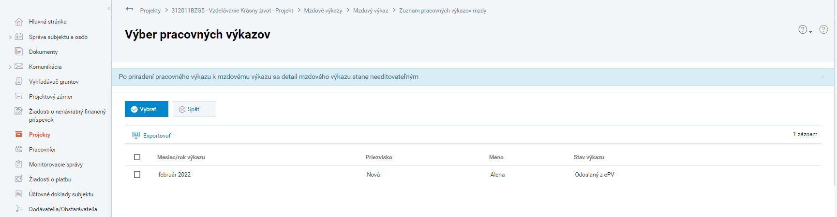
obr. č. 70 (IM-12-priradenie PV2.PNG) – Priradenie pracovného výkazu k mzdovému výkazu – Výber pracovných výkazov
Po priradení pracovného výkazu k mzdovému výkazu systém z celkovej sumy mzdy vypočíta prislúchajúcu oprávnenú sumu, ktorá je žiadaná na refundáciu, a to za každý z projektov pre ktoré daný pracovník v danom mesiaci vykonával činnosti (viď obr. č. 71).
Upozornenie: Priradením pracovného výkazu k mzdovému výkazu sa položky mzdového výkazu v detaile mzdového výkazu stanú needitovateľnými.
Príklad:
Pracovník Alena Nová má pracovnú zmluvu so subjektom Krásny život (Pracovná zmluva 2/2022 Alena Nová), v rámci ktorej vykonáva činnosti pri realizácii 2 rôznych projektov (kódy projektov BZG5 a BZG6), pričom každý projekt má svojho vlastného manažéra ePV. Pracovný výkaz za konkrétny mesiac je však iba jeden – v našom príklade 2/2022, t.j. Alena Nová v PV 02/22 vykázala prácu na projekte s kódom BZG5 v celkovej výške 67 hodín a na projekte BZG6 vykázala prácu v celkovej výške 48,5 hodín.
V takomto prípade, by mali manažéri ePV medzi sebou komunikovať, nakoľko mzdový výkaz (výplatná páska) je len jedna, t.j obaja manažéri ePV pracujú s jedným mzdovým výkazom.
Manažér ePV za BZG5 vytvoril mzdový výkaz Alene Novej. Systém automaticky daný mzdový výkaz vytvoril aj na druhom projekte BZG6. Takže manažér ePV BZG6 už nevytvára mzdový výkaz pre pracovníka Alenu Novú.
obr. č. 71 (IM-11-priradenie PV.PNG) – Priradenie pracovného výkazu k mzdovému výkazu
Príklad:
Vysvetlenie výpočtu:
Pracovník Alena Nová na projekte s kódom BZG5 odpracovala 67 hodín a na projekte s kódom BZG6 odpracovala 48,5 hodín.
Obaja manažéri ePV projektov musia k mzdovému výkazu priradiť pracovný výkaz Aleny Novej za príslušný projekt, t.j:
- manažér ePV pre projekt s kódom BZG5 priradí k mzdovému výkazu pracovný výkaz Aleny Novej v detaile projektu BZG5
- manažér ePV pre projekt s kódom BZG6 priradí k mzdovému výkazu pracovný výkaz Aleny Novej v detaile projektu BZG6
Po priradení pracovných výkazov sa automaticky vypočíta prislúchajúca oprávnená suma mzdy pracovníka Alena Nová za každý z projektov, t.j. systém na základe výšky platu a celkového počtu odpracovaných hodín za daný mesiac rozpočíta mzdu medzi uvedené 2 projekty v pomere stanovenom počtom odpracovaných hodín, t.j. v pomere 67 ku 48,5; t.j. mzda (2820 Eur) x počet hodín odpracovaných na projekte s kódom BZG5 (67hod) vydelené celkovým počtom odpracovaných hodín (127 hod) a mzda (2820 Eur) x počet hodín odpracovaných na projekte s kódom BZG6 (48,5 hod) vydelené celkovým počtom odpracovaných hodín (127 hod).

Detail pracovného výkazu priradeného k mzdovému výkazu
Po kliknutí na pracovný výkaz priradený k mzdovému výkazu sa zobrazil detail tohto pracovného výkazu (viď obr. č. 72), ktorý obsahuje v sekcii „Základné údaje“ informácie o pracovníkovi, mesiaci za ktorý je pracovný výkaz vytvorený a o stave pracovného výkazu (zaradený do mzdového výkazu) a v sekcii „Mzdové položky“ sa nachádzajú mzdové položky rozpočítané až na úroveň pracovnej pozície vo vzťahu k danému projektu.
Príklad:
Pracovník Alena Nová odpracovala na PRJ BZG6 = 48,5 hodín ako finančný a projektový manažér (pracovná pozícia) a prislúcha jej oprávnená suma mzdy 1076,93 eur.
Na úrovní pracovného výkazu sú mzdové položky prislúchajúce oprávnenej sume mzdy rozpočítané až na úroveň pracovných pozícií daného pracovníka.
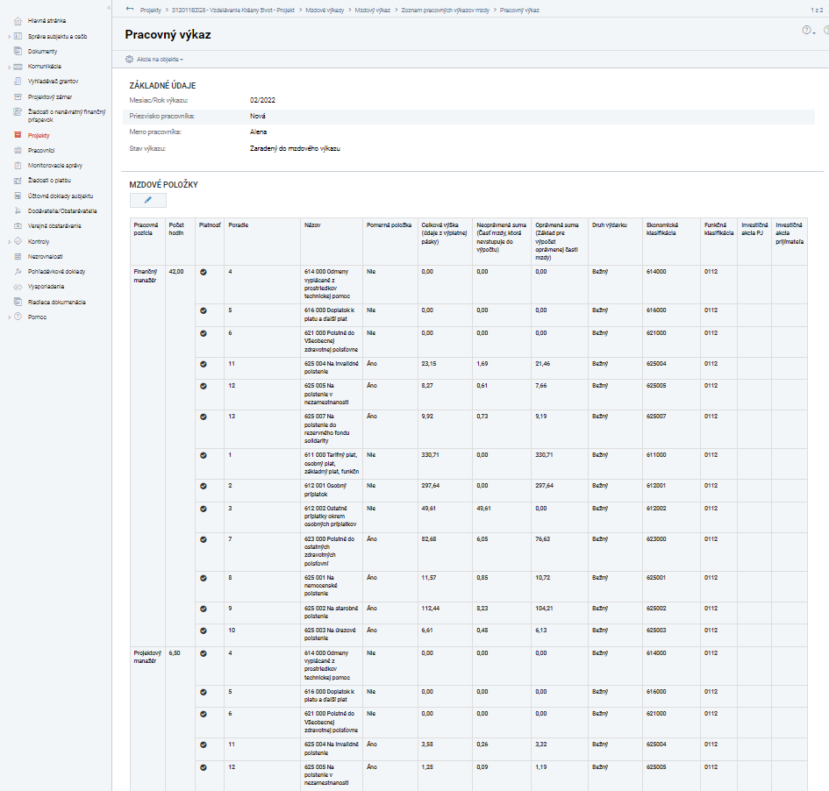
obr. č. 72 (IM-12-priradenie PV2.PNG) – Detail pracovného výkazu priradeného k mzdovému výkazu
- Zaradenie riadkov mzdového výkazu do Žiadosti o platbu
Pre používateľov ITMS2014+ s rolou manažér ePV je detail účtovného dokladu rozšírený o možnosť vytvárania tzv. mzdových položiek účtovného dokladu konvertovaním položiek mzdových výkazov. Po previazaní mzdových položiek účtovného dokladu s rozpracovanými žiadosťami o platbu systém v týchto žiadostiach automaticky generuje deklarované výdavky.

Vytvorenie účtovného dokladu
Prvým krokom v procese predkladania mzdových výdavkov prostredníctvom deklarovaných výdavkov Žiadosti o platbu je vytvorenie účtovného dokladu, ktorý bude obsahovať riadky mzdového výkazu za každého pracovníka.
Štruktúra položiek ÚD, ktoré sa následne transformujú do deklarovaných výdavkov a sú predmetom kontroly je pre prijímateľov upravená zo strany príslušného RO/SO (napr. v príručke pre používateľa). Vo všeobecnosti však systém pri koncipovaní účtovného dokladu umožňuje variabilný prístup, napr.:
- jedna (spoločná) položka účtovného dokladu pre všetky mzdové výkazy, napr.: „MZDY PRACOVNÍKOV ZA OBDOBIE XY“ = jedna položka účtovného dokladu obsahuje všetky riadky všetkých mzdových výkazov v poradí podľa jednotlivých pracovníkov;
- jedna položka účtovného dokladu obsahuje riadky mzdového výkazu jedného pracovníka;
- jedna položka účtovného dokladu obsahuje jeden typ riadku mzdového výkazu, napr.: položka účtovného dokladu: „TARIFNÉ PLATY“ = v položke sa nachádza súčet mzdových riadkov „Tarifný plat“ za všetkých z pracovníkov;
Pre účely tohto usmernenia sme zvolili ilustráciu postupu vytvárania účtovného dokladu podľa bodu c).
Účtovný doklad, ktorý bude ďalej využítý v súvislosti s funkcionalitou ePV je identický a vytvára sa identiky ako bežný účtovný doklad, t.j. prostredníctvom tlačidla „Vytvoriť“ nad zoznamom účtovných dokladov, čím sa iniciuje wizard vytvorenia účtovného dokladu pozostávajúci zo 4 krokov.
V prvom kroku wizardu (viď obr. č. 73) sa zadávajú základné údaje o účtovnom doklade. V riadku „Celková výška dokladu vrátane DPH“ uvedie sumár tvorený agregovanými hodnotami jednotlivých pracovných výkazov mzdy, t.j. hodnoty stĺpcov „Prislúchajúca oprávnená suma“ z pracovných výkazov mzdy každého z pracovníkov.

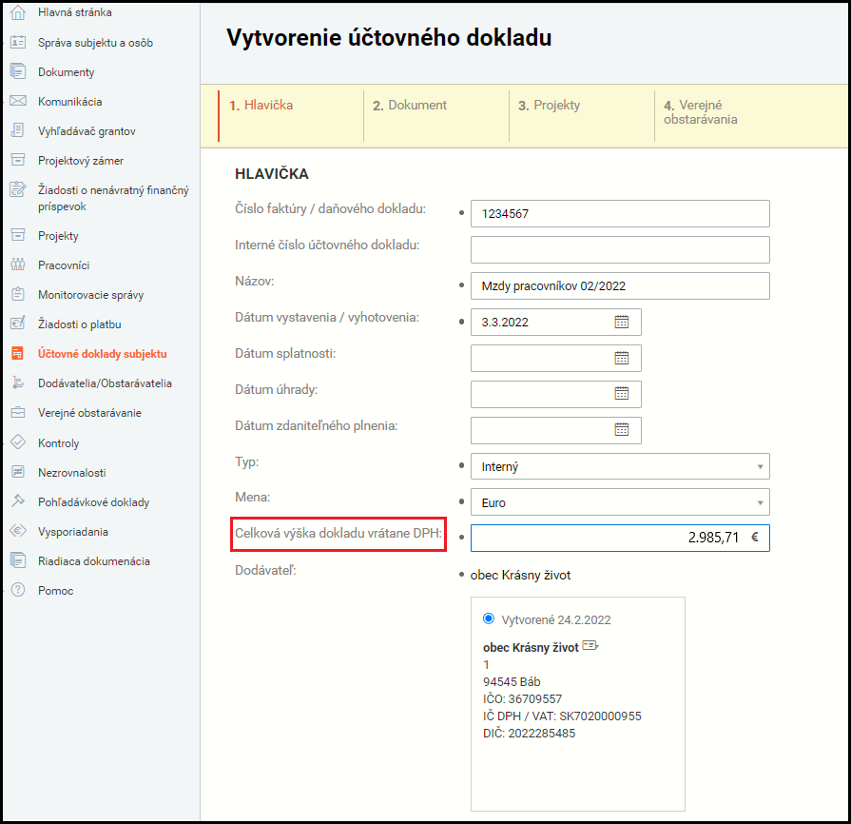
obr. č. 73 (-Vytvorenie ÚD) – 1.krok wizardu pre vytvorenie účtovného dokladu – Vyplnenie poľa „Celková výška dokladu vrátane DPH“
Spôsob vyplnenia tohto údaju si vysvetlíme na nasledovnom príklade.
Príklad:
V našom príklade použijeme pri vytváraní účtového dokladu oprávnené sumy zo mzdových výkazov 2 pracovníkov pracujúcich na projekte BZG5 v mesiaci 02/2022: Zoltán Krásny a Alena Nová (viď obr. č. 74).
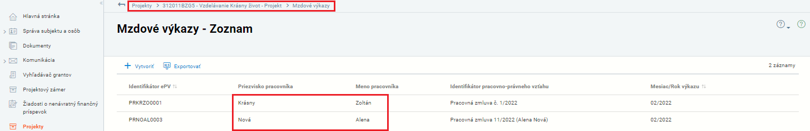
obr. č. 74 – Zoznam mzdových výkazov na projekte s kódom BZG5
- pracovník Zoltán Krásny
Prvou časťou sumy v riadku „Celková výška dokladu vrátane DPH“ pri vytváraní účtového dokladu teda bude prislúchajúca oprávnená suma z pracovného výkazu mzdy pracovníka Zoltán Krásny, t.j. čiastka 1.498,- Eur (viď obr. č. 75).
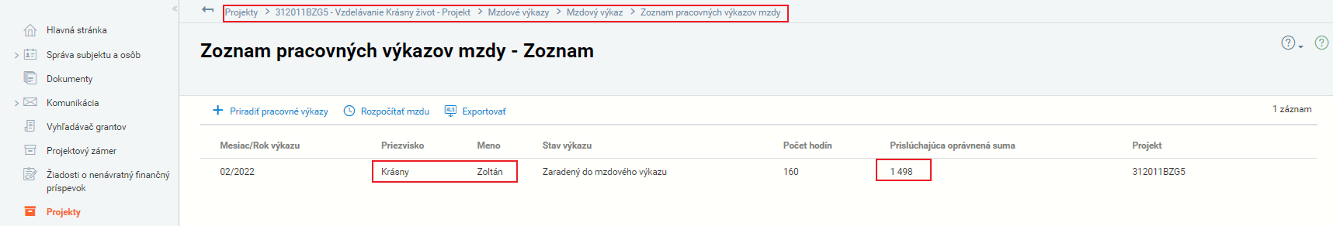
obr. č. 75 – Celková oprávnená suma na mzdovom výkaze pracovníka Zoltán Krásny
- Pracovníčka Alena Nová
V našom príklade má pracovníčka Alena Nová v mesiaci 02/2022 sumárny pracovný výkaz „PV 02/22“, ktorého obsah pozostáva z vykázanej práce na štyroch projektoch pod dvomi subjektami:
- subjekt obec Krásny život
projekt s kódom BZG5 = 67 hodín
BZG6 = 48,5 hodín
projekt mimo EŠIF = 11,5 hodín
spolu 127 hodín
- subjekt Personálna agentúra GOOD WORK
projekt BZG4 = 4hodiny
celkom 131 hodín
Pre potreby získania prislúchajúcej oprávnenej sumy pre projekt BZG5 z výplatnej pásky subjektu obec Krásny život (2.820,- Eur), systém po tom ako sa na projekte BZG5 vykonalo zaradenie pracovného výkazu 02/22 do mzdového výkazu, prepočítal jednotlivé položky celkovej mzdy percentuálnym podielom 67/127 (viď obr. č. 76) (uvedené je bližšie vysvetlené v kapitole 10.5 – Priradenie pracovného výkazu k mzdovému výkazu.)

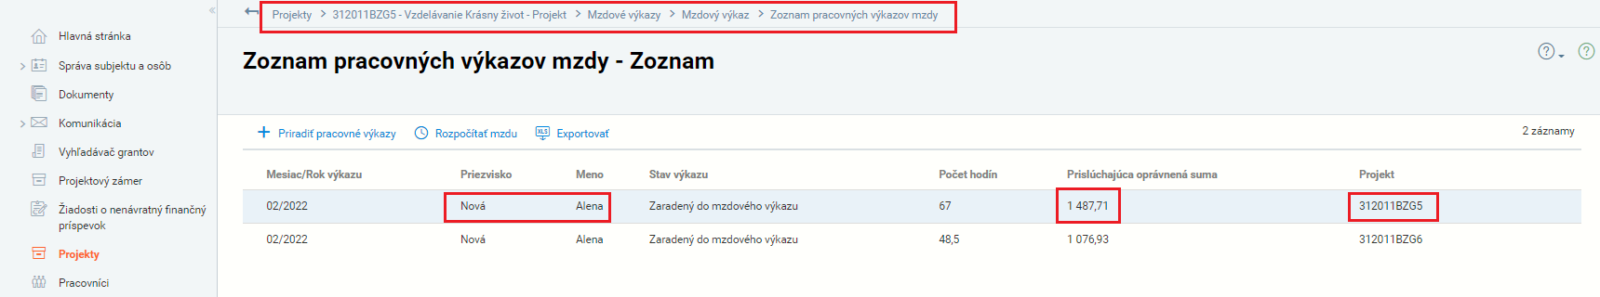
obr. č. 76 – Celková oprávnená suma na mzdovom výkaze pracovníka Alena Nová

Výsledkom je, že každý z projektov, na ktorých pracovníčka v mesiaci 02/2022 pracovala (BZG5, BZG6) má vo svojej evidencii Mzdové výkazy:
- sumárny mzdový výkaz Alena Nová, a v jeho detaile tlačidlo Pracovné výkazy
- samostatné zoznamy pracovných výkazov s rozpočítanými mzdovými položkami za každý z projektov (BZG5, BZG6).
V našom prípade budeme pre potreby zadávania celkovej výšky účtovného dokladu pracovať so sumou prislúchajúcou k projektu BZG5:
Druhou časťou sumy v riadku „Celková výška dokladu vrátane DPH“ pri vytváraní účtovného dokladu bude teda prislúchajúca oprávnená suma z pracovného výkazu mzdy pracovníka Alena Nová, t.j. čiastka 1.487,71 Eur ( = 2.820 Eur x 67/127).
Do riadku „Celková výška dokladu vrátane DPH“ nášho príkladu vytvárania účtovného dokladu uvedieme sumu 2.985,71 Eur (Zoltán Krásny 1.498 Eur + Alena Nová 1.487,71 Eur) (viď obr. č. 73)

V druhom kroku wizardu vytvárania účtovného dokladu sa definuje typ dokumentu, ktorý je podkladom účtovného dokladu. Prostredníctvom tlačidla „Vyberte súbor“ môžete k účtovnému dokladu nahrať prílohu (napr. výplatnú pásku) (viď obr. č. 77). Ak je k účtovnému dokladu potrebné nahrať viac dokumentov, po ukončení wizardu vytvárania účtovného dokladu je ďalšie dokumenty možné nahrať do záložky „Spis“ v detaile účtovného dokladu.
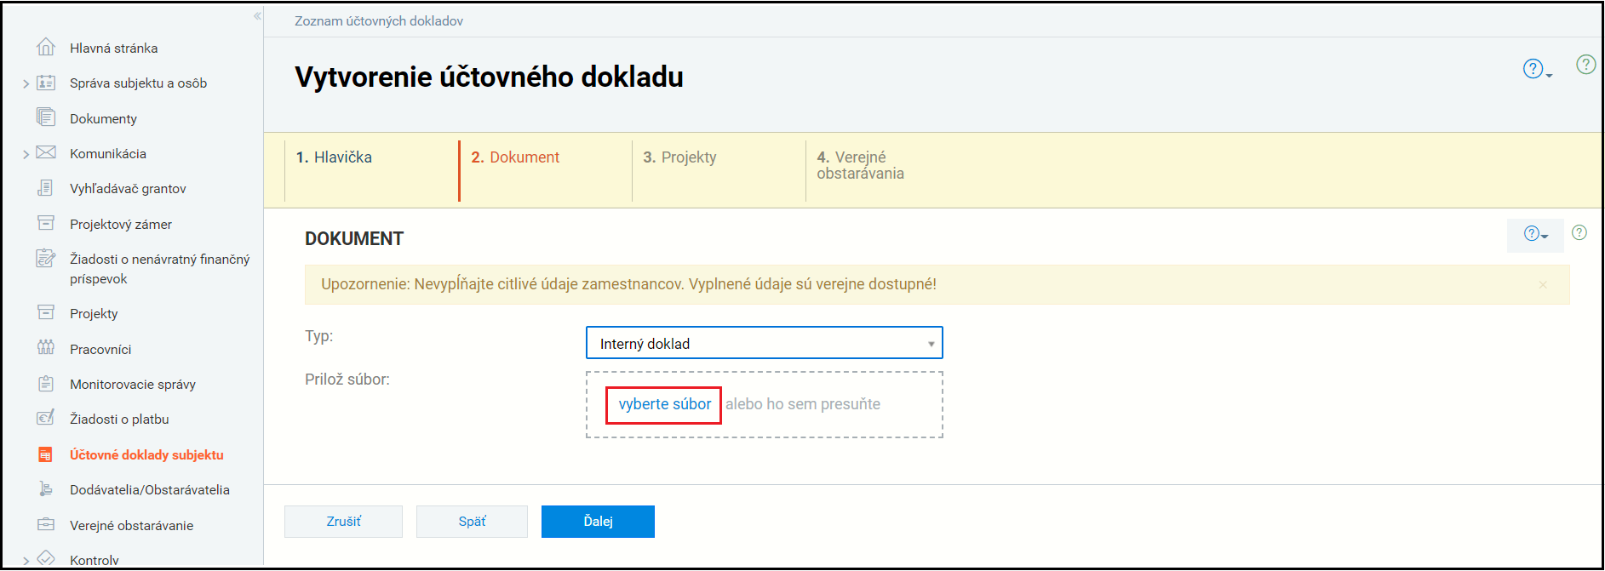
obr. č. 77 – Vytvorenie ÚD – 2.krok – Nahradie dokumentu
Tretí a štvrtý krok wizardu slúži na previazanie účtovného dokladu s Projektom (napr. v prípade vytvárania účtovného dokladu partnerom z iného subjektu) a s Verejným obstarávaním.
Po ukončení wizardu vytvárania účtovného dokladu (tlačidlo „Dokončiť“) systém pokračuje procesom vytvárania položky účtovného dokladu.

Vytvorenie položky účtovného dokladu

Vytvorenie položky účtovného dokladu pozostáva z jedno-krokového wizardu (viď obr. č. 78).

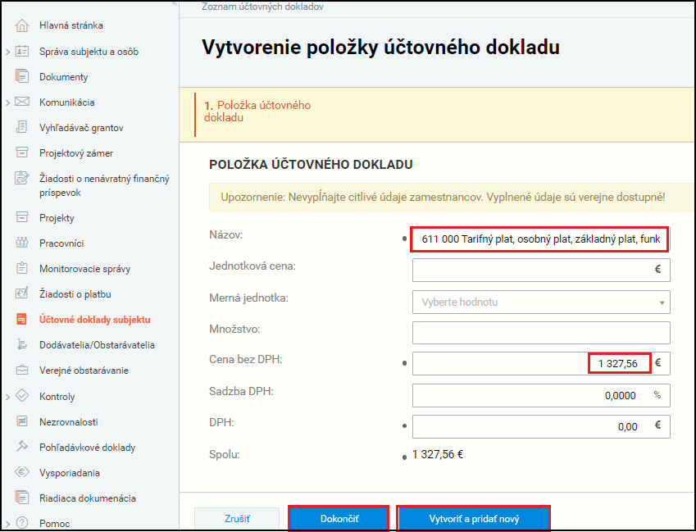
obr. č. 78 – Vytvorenie položky účtovného dokladu
Vo wizarde vytvárania položky účtovného dokladu používateľ vyplní povinné položky:
- Názov – keďže sme si v našom príklade pre vytvorenie účtovného dokladu zvolili postup podľa spôsobu c), uvádza sa názov prvého riadku mzdových výkazov pracovníkov.
- Cena bez DPH – uvedie sa suma, ktorá by mala zodpovedať súčtu všetkých súm uvedených v stĺpci „Oprávnená suma (Základ pre výpočet oprávnenej časti mzdy)“ v riadkoch príslušnej mzdovej položky z pracovných výkazov príslušných pracovníkov.

Príklad:
Pre ilustráciu si údaje pre vyplnenie údajov položky účtovného dokladu ukážeme na našom príklade: Do poľa „Cena bez DPH“ sme uviedli sumu 1327,56 Eur, ktorá zodpovedá súčtu všetkých súm uvedených v stĺpci „Oprávnená suma (Základ pre výpočet oprávnenej časti mzdy)“ v riadkoch mzdovej položky „611 000 Tarifný plat, osobný plat, základný plat,“ z pracovných výkazov oboch pracovníkov (t.j. Zoltán Krásny 800 Eur + Alena Nová 527,56 Eur = spolu 1 327,56 Eur) – viď obr. č. 79 a 80.

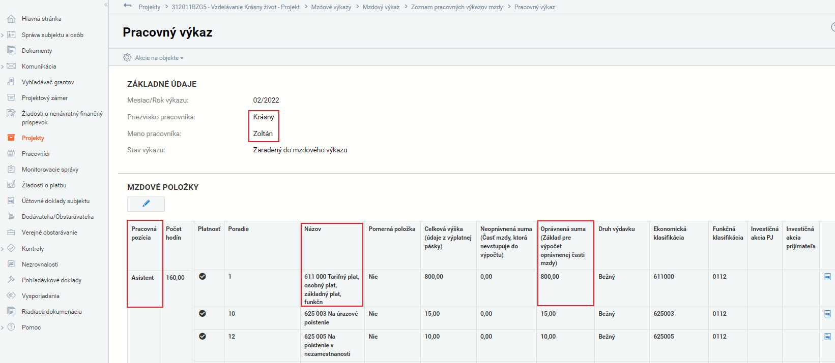
obr. č. 79 – Mzdová položka Tarifný plat – pracovný výkaz pracovníka Zoltán Krásny (800,- Eur)
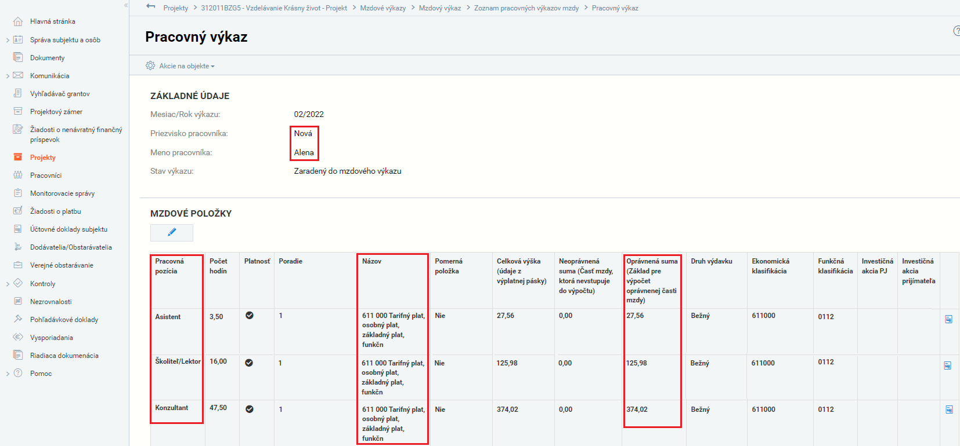
obr. č. 80 – Mzdové položky Tarifný plat – pracovný výkaz pracovníka Alena Nová (527,56 Eur)
Po ukončení vytvárania položky účtovného dokladu a po vstúpení do jej detailu sa používateľovi zobrazí formulár položky účtovného dokladu, ktorý je pre používateľa s rolou manažér ePV rozšírený o novú sekciu „Mzdové položky“, umožňujúcu vytvárať mzdové položky účtovného dokladu zo mzdových výkazov (viď obr. č. 81).
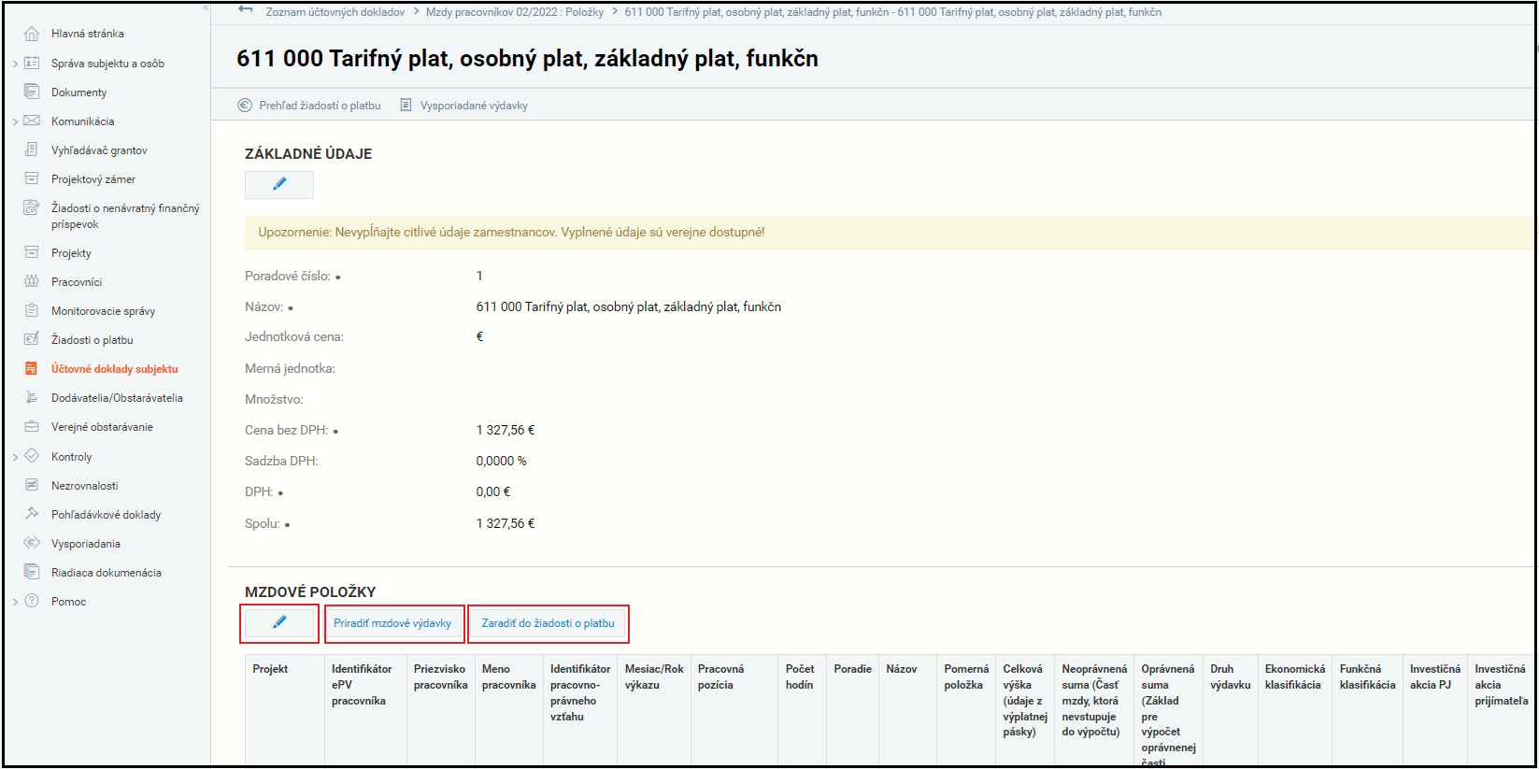
obr. č. 81 – Detail položky účtovného dokladu – Sekcia „Mzdové položky“
Riadky mzdového výkazu sa prostredníctvom výberu v tejto sekcii transformujú do mzdových riadkov položiek účtovného dokladu.
Výber mzdového výkazu a jeho riadkov (prostredníctvom tlačidla „Priradiť mzdové výdavky“) je možné spätne odradiť prostredníctvom editačného módu sekcie (ikona na odradenie sa v jednotlivých riadkoch zobrazí po stlačení tlačidla „Ceruzka“) za podmienky, že ešte neboli priradené k žiadnej žiadosti o platbu.
Zaradenie mzdových položiek do žiadosti o platbu sa realizuje prostredníctvom tlačidla „Zaradiť do žiadosti o platbu“.

Priradenie mzdových položiek účtovnému dokladu
Po stlačení tlačidla „Priradiť mzdové výdavky“ v sekcii „Mzdové položky“ v detaile položky účtovného dokladu systém spustí dvoj-krokový wizard priradenia Mzdového výkazu a jeho položiek (evidencia je prístupná výlučne pre manažéra ePV s právom editácie).
V prvom kroku wizardu je potrebné priradiť príslušný mzdový výkaz (viď obr. č. 82).
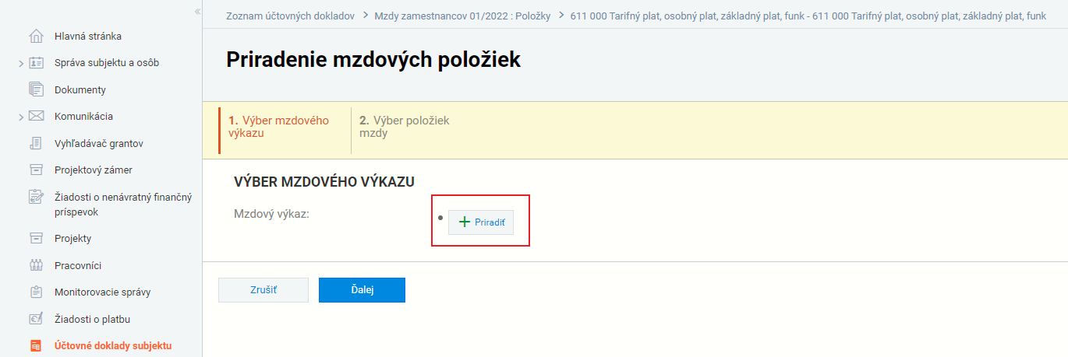
obr. č. 82 – Priradenie mzdových položiek – 1. krok – Priradenie Mzdového výkazu
Po stlačení tlačidla „Priradiť“ sa zobrazí ponuka platných mzdových výkazov viažucich sa k projektom, v ktorých je prihlásený používateľ definovaný ako manažér ePV a ktoré súčasne obsahujú riadky, ktoré ešte nie sú vykázané žiadnom v účtovnom doklade (viď obr. č. 83).
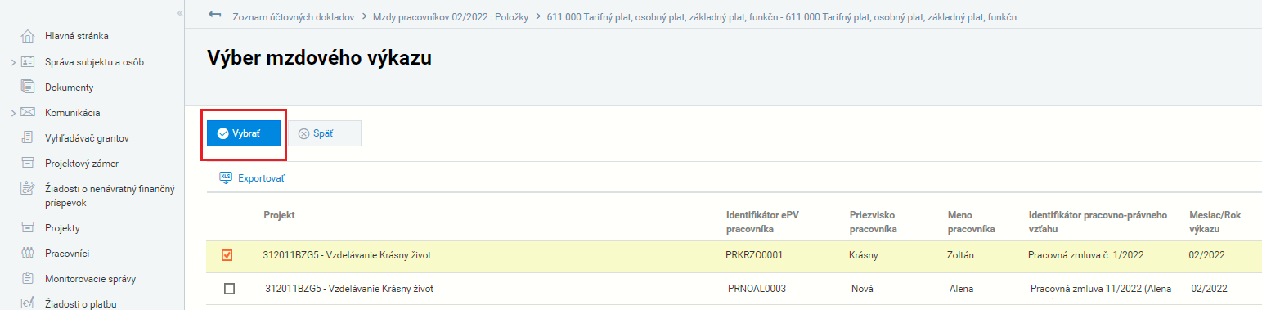
obr. č. 83 – Priradenie mzdových položiek – Výber Mzdového výkazu
Používateľ vyberie práve jeden mzdový výkaz označením checkboxu pri názve projektu a výber potvrdí tlačidlom „Vybrať“
V druhom kroku wizardu sa priraďujú položky mzdového výkazu, ktorý bol priradený v prvom kroku (viď obr. č. 84).
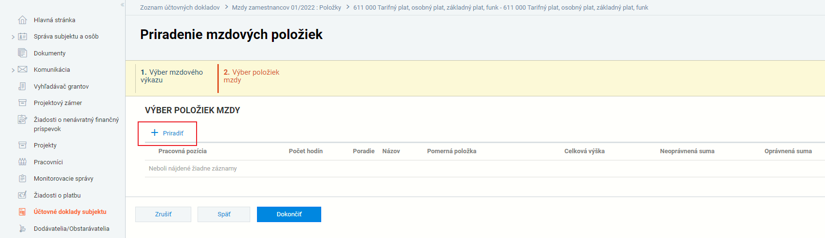
obr. č. 84 – Priradenie mzdových položiek – 2. krok – Výber položiek mzdy
Po stlačení tlačidla „+Priradiť“ sa zobrazia platné položky mzdového výkazu vybraného v prvom kroku (viď obr. č. 85).
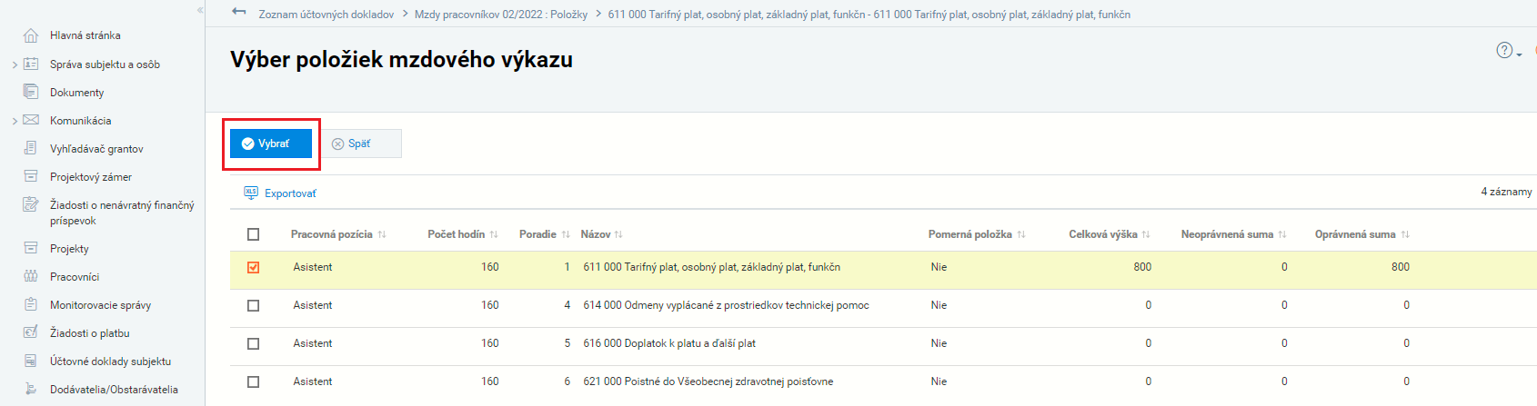
obr. č. 85 – Priradenie mzdovej položky – Výber položky mzdového výkazu (pracovník Alena Nová)
Používateľ vyberie položku mzdového výkazu označením checkboxu vo zvolenom riadku zoznamu a potvrdí tlačidlom „Vybrať“.
Výberom položky mzdového výkazu sa wizard ukončí po stlačení tlačidla „Dokončiť“ (viď obr. č. 86). Systém zaradí vybraný riadok mzdového výkazu do položky účtovného dokladu a súčasne kontroluje, či sumy mzdových položiek ÚD neprekročili definovanú celkovú sumu na položke dokladu (obr. č. 78 -Vytvorenie položky účtovného dokladu). V prípade prekročenia systém zobrazí hlášku „Priradené položky mzdy prevyšujú výšku položky dokladu. Prosím, upravte si sumy na položke dokladu.“ pričom záznam nedovolí uložiť.
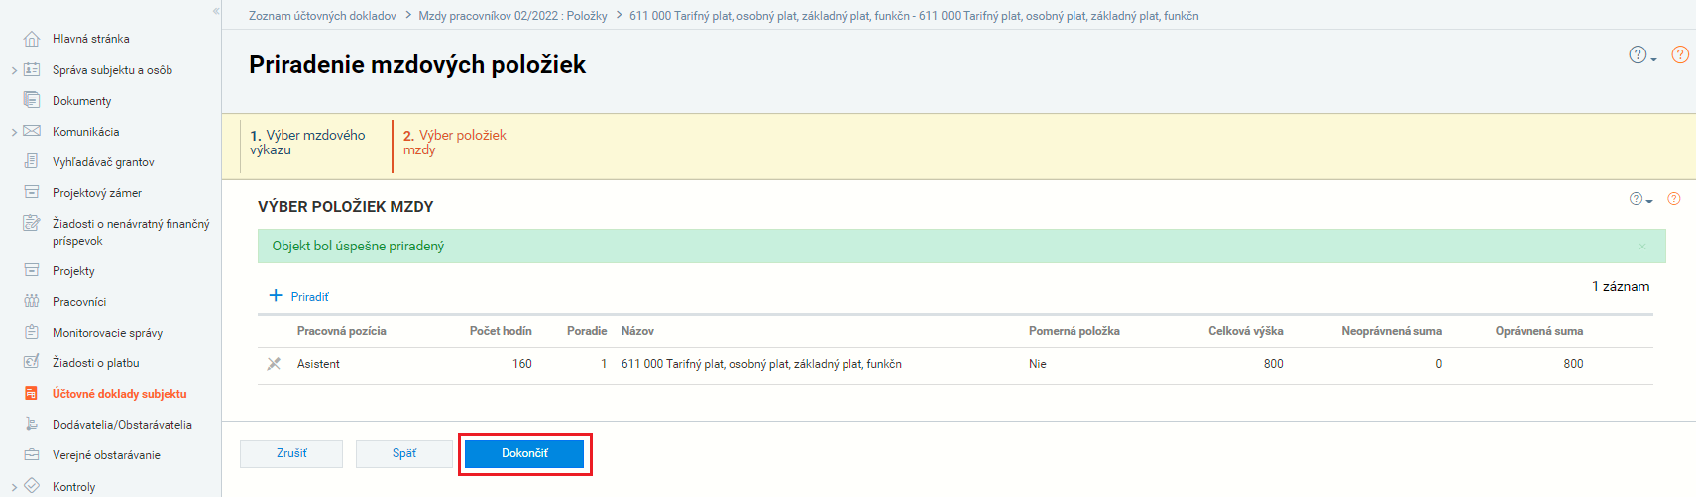
obr. č. 86 – Priradenie mzdových položiek – Ukončenie wizardu
Priradený riadok mzdového výkazu je zobrazený v tabuľkovom formáte v sekcii „Mzdové položky“, ktorý pozostáva z údajov položiek zdrojového Pracovného a Mzdového výkazu (viď obr. č. 87).
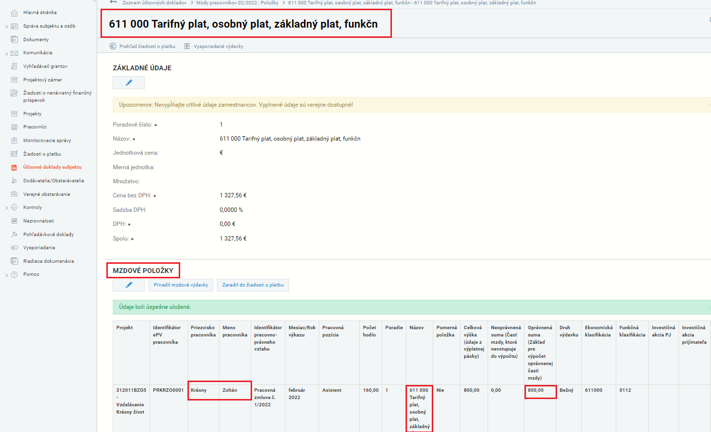
obr. č. 87 – Detail položky ÚD – Sekcia „Mzdové položky“ – Priradená mzdová položka (pracovník Zoltán Krásny)
Manažér ePV ďalej pokračuje rovnakým spôsobom a k položke ÚD 611 000 Tarifný plat, osobný plat, základný plat priradí rovnomenný riadok mzdového výkazu ďalšieho pracovníka (v našom prípade Alena Nová), ktorý je v našom príklade rozpočítaný do troch pracovných pozícií (Asistent, Konzultant, Školiteľ/lektor). Po tomto priradení bude sekcia „Mzdové položky“ v detaile položky ÚD 611 000 Tarifný plat, osobný plat, základný plat vyzerať nasledovne (viď obr. č. 88).
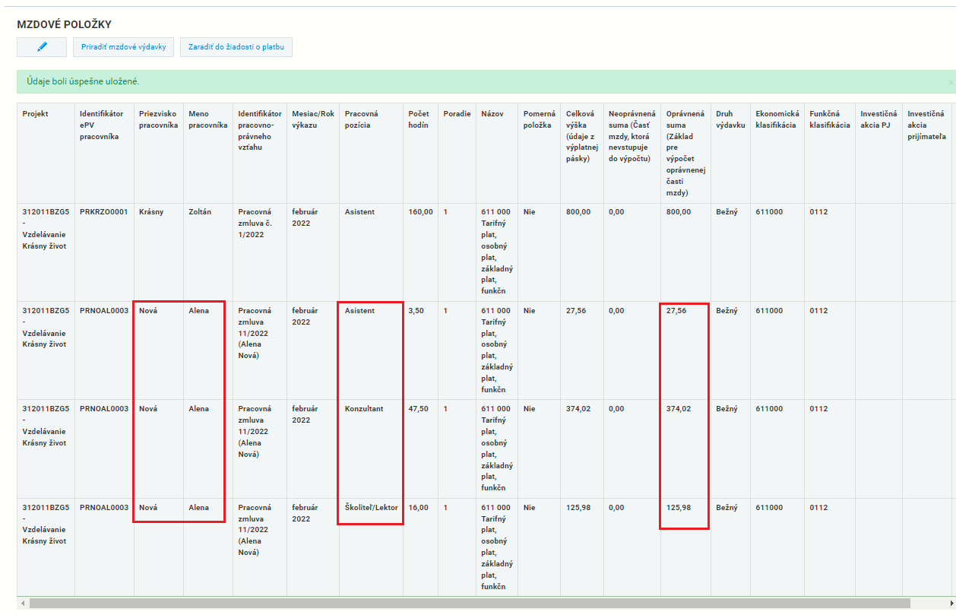
obr. č. 88 – Detail položky účtového dokladu – Sekcia „Mzdové položky“ – po priradení mzdovej položky pracovníka Alena Nová
Vyššie uvedeným spôsobom vytvorí používateľ všetky položky ÚD určené k refundovaniu, v našom prípade nakoniec zoznam položiek vyzerá nasledovne (viď obr. č. 89).
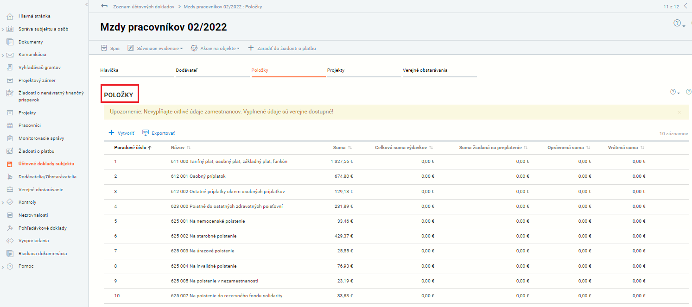
obr. č. 89 – Zoznam položiek účtového dokladu

Zaradenie mzdových položiek účtovného dokladu do Žiadosti o platbu
Mzdové položky účtového dokladu sa následne zaraďujú do žiadosti o platbu prístupnej na editáciu (v stave „Rozpracovaná“ alebo „Na doplnenie“). Prostredníctvom tlačidla „Zaradiť do žiadosti o platbu“ v sekcii „Mzdové položky“ (viď obr. č. 90) detailu účtovného dokladu systém spustí proces priradenia označených riadkov Mzdového výkazu k zvolenej žiadosti o platbu. Na úrovni žiadosti o platbu sa týmto krokom spúšťa proces automatického vytvárania deklarovaných výdavkov.
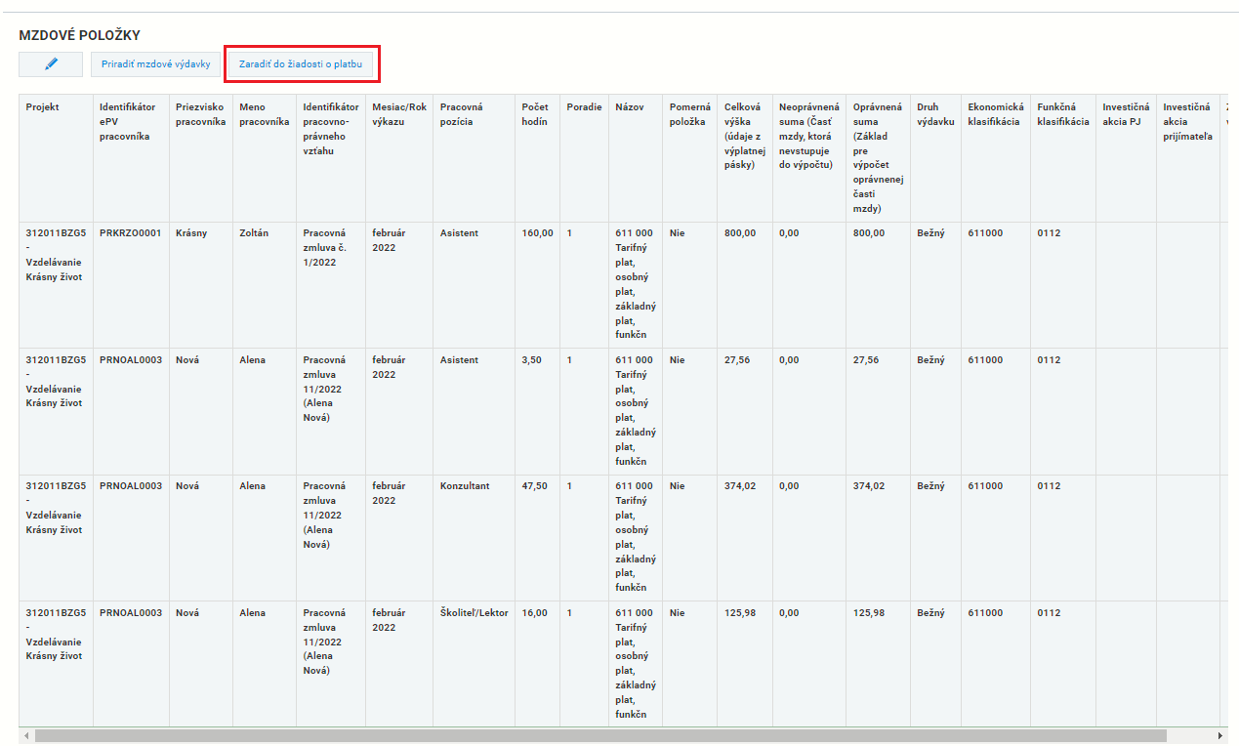
obr. č. 90 – Detail položky účtového dokladu – Sekcia „Mzdové položky“ – tlačidlo „Zaradiť do žiadosti o platbu“
Po stlačení „Zaradiť do žiadosti o platbu“ v detaile účtového dokladu systém zobrazí dvoj-krokový wizard pre zaradenie mzdových riadkov do žiadosti o platbu. Evidencia je prístupná výlučne manažérovi ePV.
V prvom kroku wizardu je potrebné zvoliť žiadosť o platbu (viď obr. č. 91).
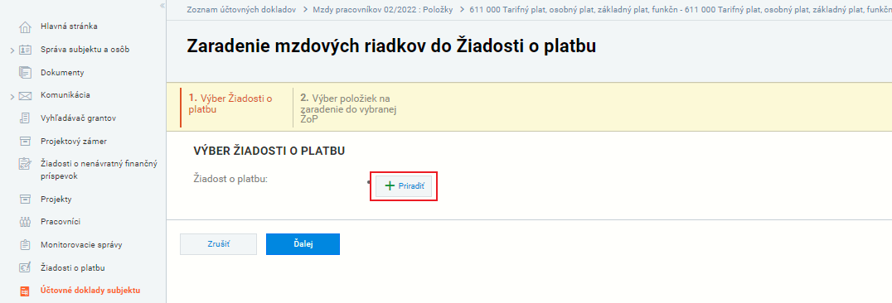 obr. č. 91 – Zaradenie mzdového riadku účtovného dokladu do žiadosti o platbu – 1. krok – Výber žiadosti o platbu
Po stlačení tlačidla „+Priradiť“ systém zobrazí zoznam žiadostí o platbu, ktoré sa viažu k projektom, na ktorých je prihlásený používateľ definovaný ako manažér ePV a ktoré sú v stave „Rozpracovaná“ alebo „Na doplnenie“ (viď obr. č. 92).
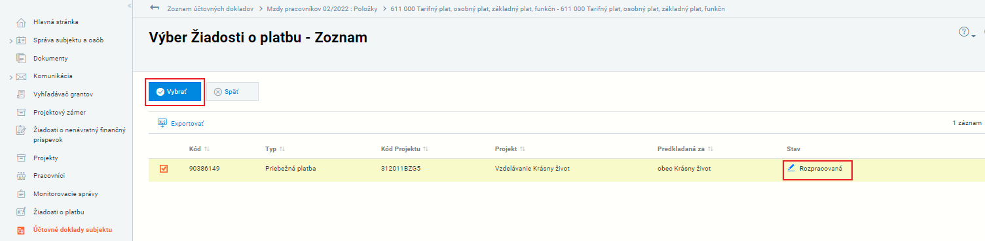 obr. č. 92 – Výber Žiadosti o platbu – Potvrdenie výberu
Používateľ vyberie požadovanú žiadosť o platbu označením checkboxu príslušného riadku a výber ukončí tlačidlom „Vybrať“.
V druhom kroku wizardu je potrebné priradiť k zvolenej žiadosti o platbu príslušné mzdové riadky (viď obr. č. 93).
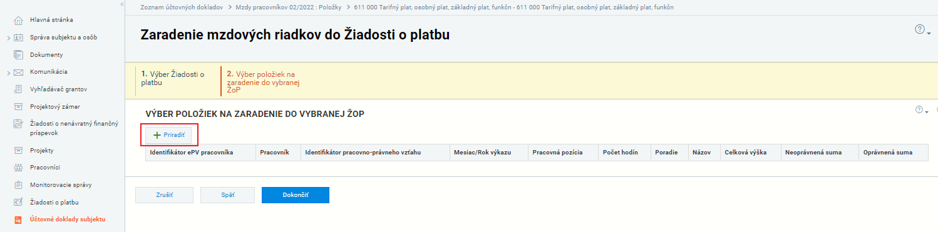
obr. č. 93 – Zaradenie mzdových riadkov do Žiadosti o platbu – 2. krok
Po stlačení tlačidla „+Priradiť“ sa zobrazia riadky vybranej položky účtového dokladu (viď obr. č. 94).
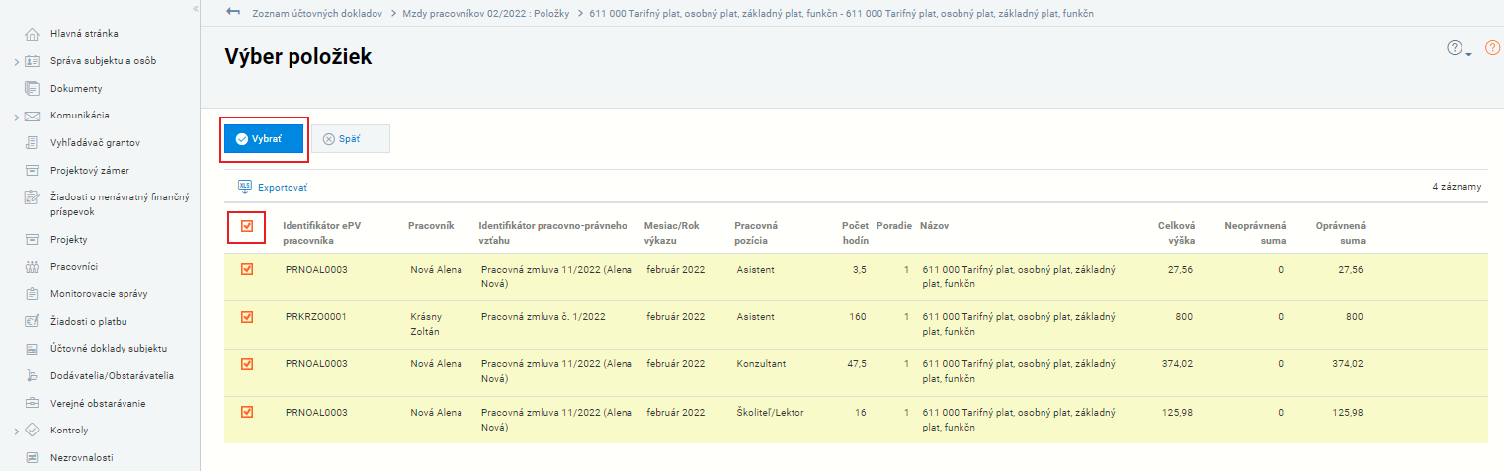
obr. č. 94 – Zaradenie mzdových riadkov do Žiadosti o platbu – 2. krok – Výber položiek účtovného dokladu
Po označení zvolených položiek a potvrdení tlačidlom „Vybrať“ systém používateľa vráti do druhého kroku (viď obr. č. 95), kde v danom zozname vidíme priradené mzdové riadky položky účtovného dokladu.
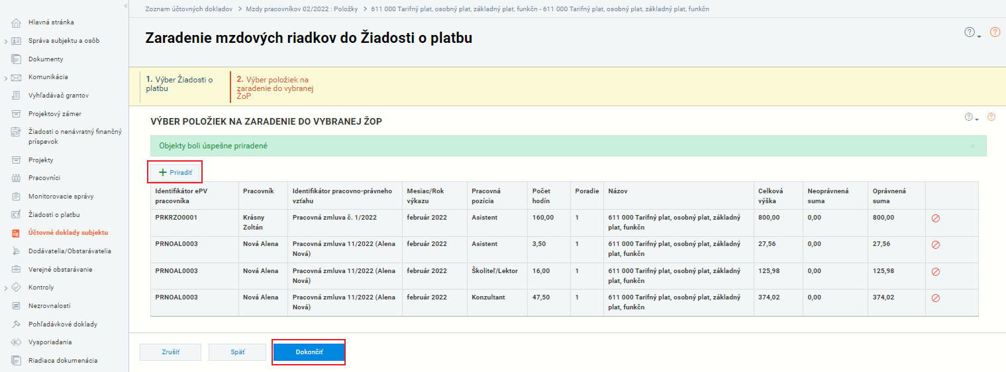
obr. č. 95 – Ukončenie zaradenia mzdových riadkov do vybranej žiadosti o platbu
Používateľ má v rámci uskutočneného výberu stále možnosť prostredníctvom tlačidla „Priradiť“ zaradiť ďalšie, ešte nepriradené mzdové riadky, prípadne prostredníctvom ikony „Odradiť“ na konci riadku je možné odradiť priradené položky.
Po kliknutí na tlačidlo „Dokončiť“ sa wizard zaradenia mzdových riadkov do žiadosti o platbu ukončí a systém používateľa vráti do detailu účtovného dokladu, kde sa v sekcii „Mzdové výdavky“ na konci riadkov zobrazuje informácia o kóde žiadosti o platbu do ktorej je daná položka zaradené (viď obr. č. 96).
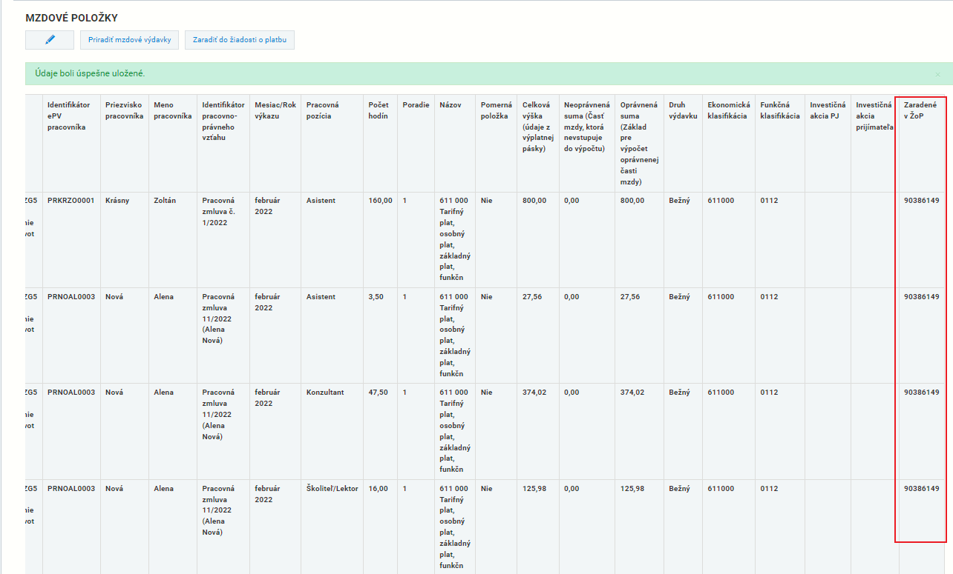
obr. č. 96 – Detail účtovného dokladu po priradení mzdových položiek do vybranej žiadosti o platbu – Sekcia „Mzdové položky“
V tejto fáze už zaradené mzdové riadky nie je možné z detailu účtovného dokladu odradiť. Ak si používateľ praje položky odradiť, je najskôr nutné odradiť ich v rámci rovnomennej sekcie detailu deklarovaného výdavku priradenej žiadosti o platbu.
V záhlaví detailu účtovného dokladu sa zobrazuje tlačidlo „Prehľad žiadostí o platbu“ (viď obr. č. 97) ponúkajúce zoznam všetkých žiadostí o platbu, ku ktorým boli mzdové riadky sekcie „Mzdové položky“ priradené, pričom jednotlivé mzdové riadky položky účtovného dokladu môžu byť zaradené pod rôzne žiadosti o platbu (viď obr. č. 98).
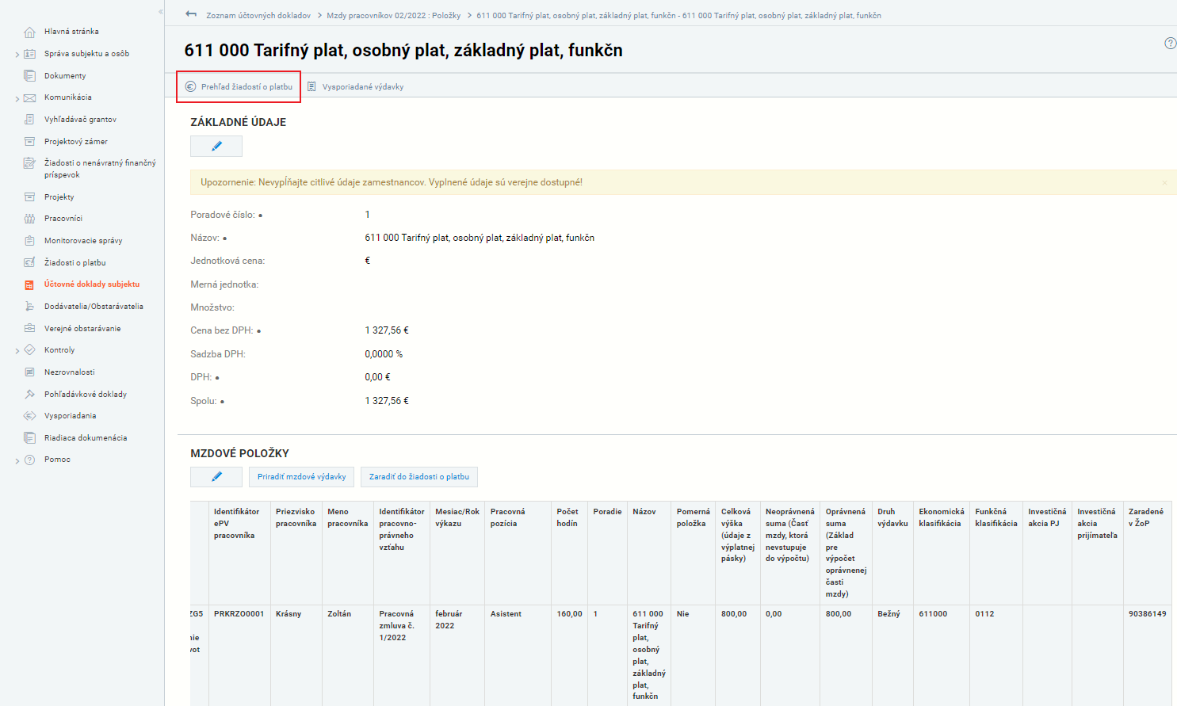
obr. č. 97 – Detail položky účtovného dokladu – tlačidlo „Prehľad žiadostí o platbu“
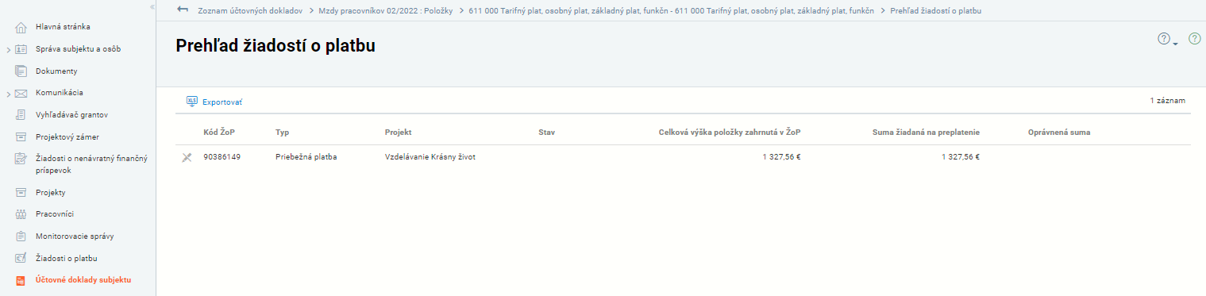
obr. č. 98 – Detail položky účtovného dokladu – Zobrazenie prehľadu žiadostí o platbu
Po zaradení všetkých mzdových riadkov položiek účtovného dokladu sa zobrazí v stĺpci „Suma žiadaná na preplatenie“ informácia o výške žiadaných prostriedkov, ktorá sa pretransformovala do deklarovaných výdavkov zvolenej žiadosti o platbu (viď obr. č. 99).
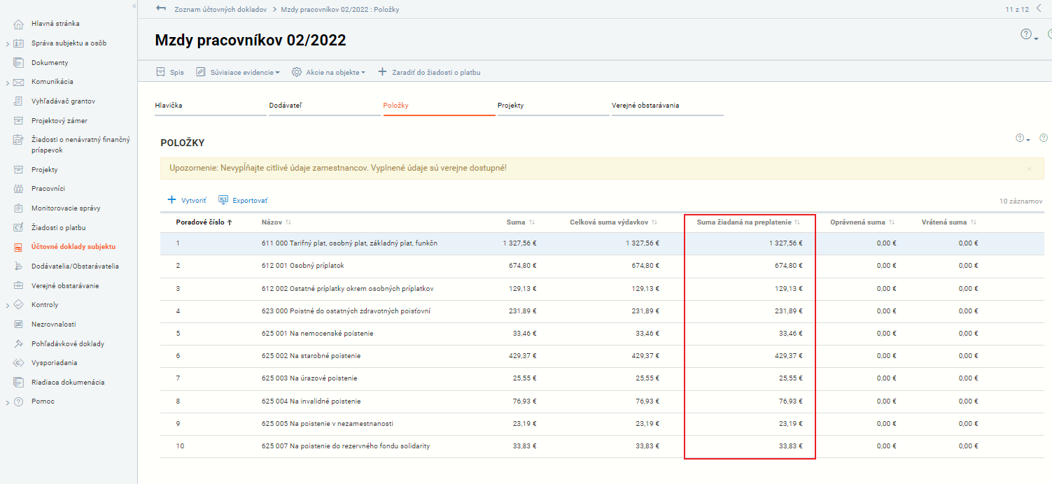
obr. č. 99 – Položky účtovného dokladu – Suma žiadaná na preplatenie
Na úrovni zvolenej žiadosti o platbu, do ktorej boli vybrané položky účtovného dokladu prostredníctvom wizardu zaraďovania mzdových riadkov do žiadosti o platbu zaradené, systém vykoná nasledovný proces:
- Agreguje riadky položiek účtovného dokladu na základe ich príslušnosti k rovnakému rozpočtu projektu, pracovnej zmluve, druhu výdavku, rozpočtovej klasifikácii, investičnej akcii PJ a investičnej akcii prijímateľa.
- Z agregovaných skupín systém v príslušnej žiadosti o platbu vytvára deklarované výdavky.
- V rámci vytvoreného deklarovaného výdavku skontroluje výšku žiadanej sumy a porovná ju s príslušnou zazmluvnenou sumou na rozpočte projektu. V prípade, ak žiadaná suma deklarovaných výdavkov zazmluvnenú sumu projektu prekračuje, priradí jej hodnotu „0“ a o tejto skutočnosti informuje prijímateľa hláškou: „Deklarovaný výdavok č. ... prekračuje zazmluvnenú sumu na rozpočte projektu. Žiadaná suma je nastavená na 0.“

Žiadosť o platbu
Detail žiadosti o platbu bol rozšírený o tlačidlo „Personálne výdavky“ (tlačidlo je prístupné výlučne manažérom ePV) obsahujúce položky „Zaradené pracovné výkazy“ a „Zaradené Mzdové výkazy“ (viď obr. č. 100).
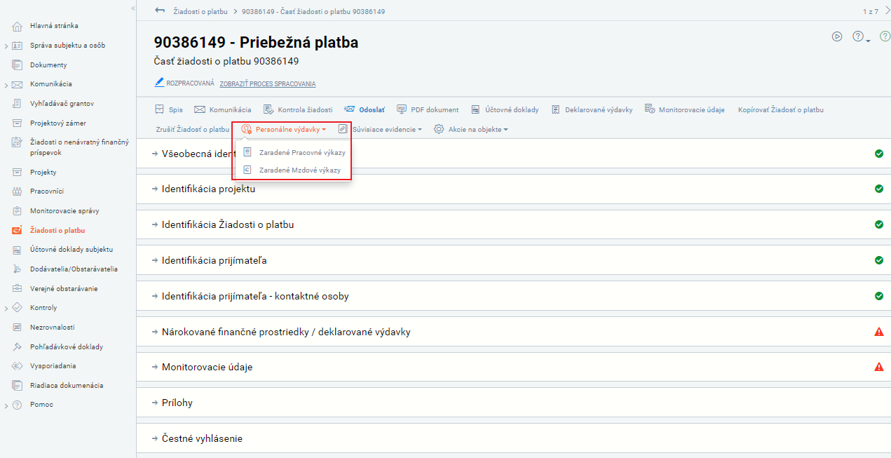
obr. č. 100 – Detail Žiadosti o platbu – tlačidlo „Personálne výdavky“
Po stlačení tlačidla „Zaradené Pracovné výkazy“ sa zobrazí zoznam pracovných výkazov zaradených do aktuálnej žiadosti o platbu, s možnosťou ich vyhľadávania prostredníctvom rozšíreného filtra (viď obr. č. 101).
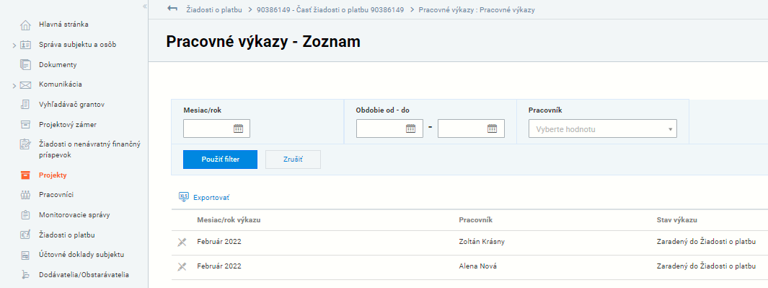
obr. č. 101 – Detail Žiadosti o platbu – Zoznam zaradených pracovných výkazov
Po stlačení tlačidla „Mzdové výkazy“ sa zobrazí zoznam mzdových výkazov zaradených do aktuálnej žiadosti o platbu, s možnosťou vytvárania ďalších mzdových výkazov (viď obr. č. 102). Postup vytvárania mzdových výkazov je popísaný v kap. 10.2 Vytvorenie mzdového výkazu.
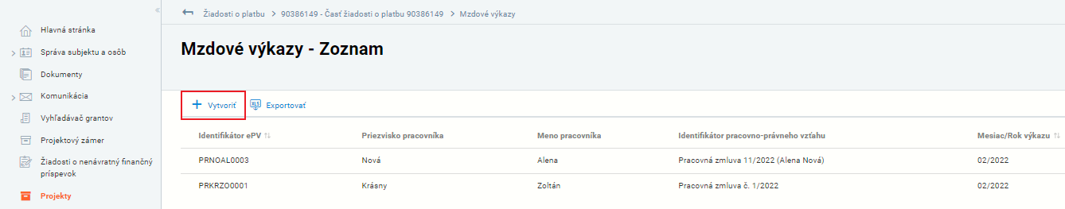
obr. č. 102 – Detail Žiadosti o platbu – zoznam zaradených mzdových výkazov

Deklarované výdavky
Z položiek účtovného dokladu, ktoré používateľ zaradil do žiadosti o platbu systém automaticky vytvoril deklarované výdavky (viď obr. č. 103).
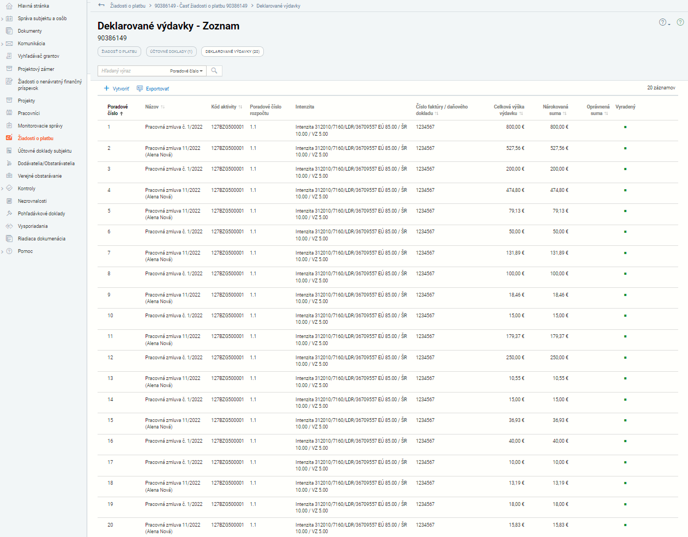
obr. č. 103 – Detail Žiadosti o platbu – zoznam deklarovaných výdavkov
Počet systémom automaticky vytvorených deklarovaných výdavkov v žiadosti o platbu závisí od charakteristík jednotlivých mzdových položiek, ktoré boli na žiadosť o platbu priradené. V prípade, ak položka účtovného dokladu obsahuje niekoľko riadkov mzdového výkazu, systém ich agreguje do jedného deklarovaného výdavku v závislosti od ich priradenia k rovnakému rozpočtu projektu, identifikátoru pracovno-právneho vzťahu, položkám rozpočtovej klasifikácie, investičnej akcii PJ a investičnej akcii prijímateľa.
Príklad:
V našom príklade sa uvedené riadky mzdových položiek odlišujú v atribúte „Identifikátor pracovno-právneho vzťahu“ (pracovná zmluva Zoltán Krásny vs. pracovná zmluva Alena Nová), preto systém v danej žiadosti o platbu (v našom prípade 90386149) vytvorí dva samostatné deklarované výdavky (viď obr. č. 104).

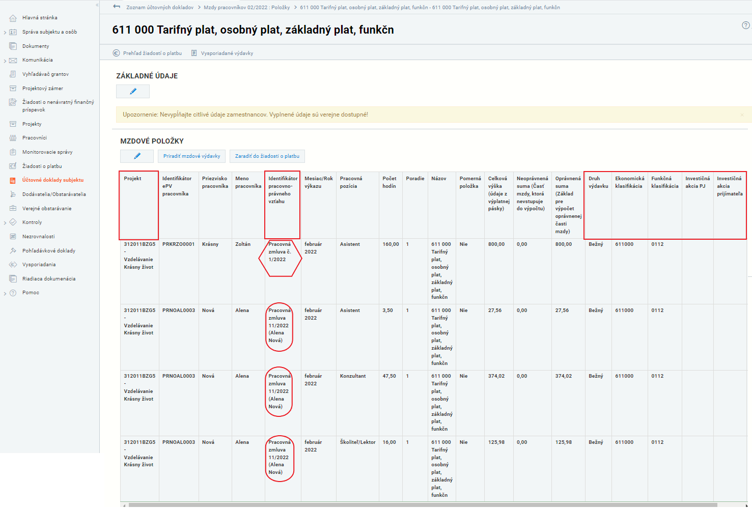
obr. č. 104 – Detail položky účtovného dokladu – Atribúty pre agregovanie mzdových položiek do deklarovaného výdavku
Súčasťou detailu deklarovaného výdavku je nová sekcia „Mzdové položky“, prístupná výlučne manažérom ePV projektu (viď obr. č. 105). Sekcia má identickú štruktúru ako rovnomenná sekcia detailu položky účtovného dokladu, z ktorej bol deklarovaný výdavok vytvorený.

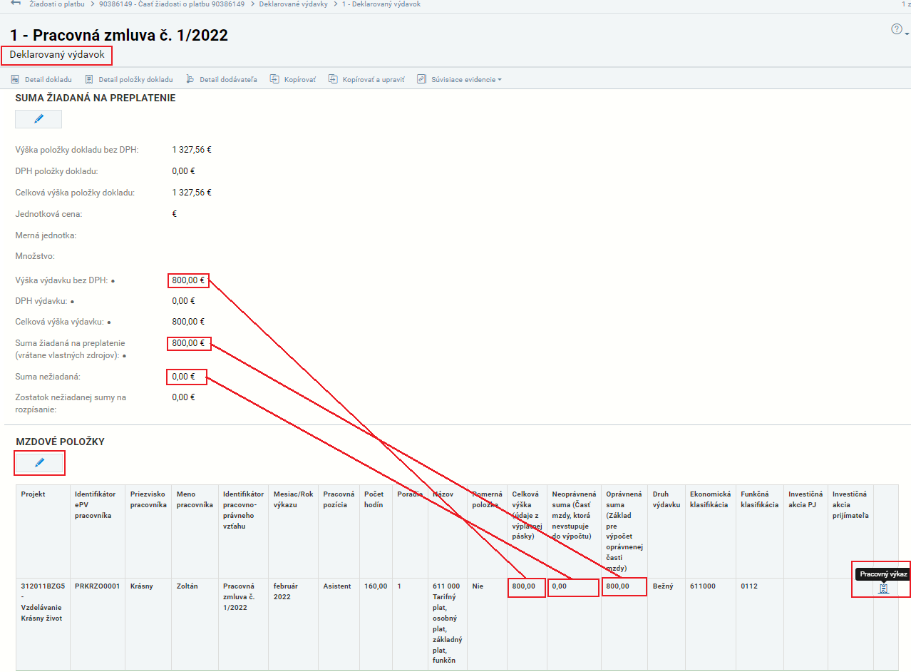obr. č. 105 – Detail deklarovaného výdavku
Pri vytváraní deklarovaných výdavkov systém automaticky vypĺňa údaje v sekcii „Suma žiadaná na preplatenie“ údajmi zo sekcie „Mzdové položky“, vrátane definovania sumy žiadanej na preplatenie a sumy nežiadanej.
Na konci riadkov mzdových položiek sú ikony s možnosťou prístupu k príslušnému pracovnému výkazu.
Po stlačení editačného tlačidla „Ceruzka„ v sekcii „Mzdové položky“ sa na konci každého riadku mzdovej položky sprístupní ikona pre jej odradenie (viď obr. č. 106).
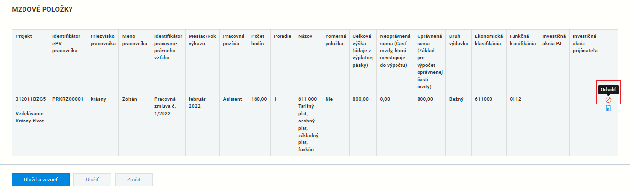
obr. č. 106 – Detail deklarovaného výdavku – Sekcia „Mzdové položky“ – aktívne tlačidlo „Odradiť“

Nasadením funkcionality spravovania vizibilít používateľov verejnej časti k objektom evidencií subjektu, bol všetkým existujúcim používateľom verejnej časti nastavený atribút správcu subjektu. Atribút správcu subjektu môže správca subjektu kedykoľvek zmeniť v detaile používateľa. Pre novovytváraných používateľov sa atribút správcu definuje už v procese vytvárania používateľa.
Vizibilita projektu u daného používateľa je daná vizibilitou žiadosti o NFP, z ktorej daný projekt vznikol. Vizibilitu vie správca subjektu nastaviť v detaile danej žiadosti o NFP (tlačidlo „Vizibilita používateľov subjektu“), alebo v detaile príslušnej osoby, (v záložke „Vizibilita používateľa subjektu“).
Delegovanie projektu používateľovi iného subjektu je možné vykonať v detaile projektu, pod tlačidlom „Akcie na objekte“ – „Delegovať inému používateľovi“. Pri delegovaní projektu je potrebné uistiť sa, že pri delegovaní uvádzate korektný používateľský email používateľa ITMS2014+, ktorému chcete projekt delegovať.
Funkcionalitu nastavenia delegovaného manažéra ePV sa odporúča využívať výlučne v obdobných prípadoch ako funkcionalitu delegovania objektu (napr. projektu). Ako príklad možno uviesť situáciu kedy si subjekt (napr. obec) praje zveriť prácu v systéme ITMS2014+ používateľovi, ktorý je v systéme registrovaný pod iným subjektom (napr. konzultačná agentúra). Funkcionalita delegovania ePV na projekte nie je určená pre partnerov projektu.

